
UNIVERSIDAD TECNOLÓGICA DE PUEBLA
INGENIERIA EN DESARROLLO DE SOFTWARE MULTIPLATAFORMA
ECOS DEL GRIMORIO
DOCUMENTO FINAL DE DESARROLLO DE VIDEOJUEGO
ASIGNATURA: CREACIÓN DE VIDEOJUEGOS
MOTOR: UNITY 6
LENGUAJE: C#
PROGRAMACIÓN ORIENTADA A OBJETOS
PROCESO DE DESARROLLO: HUDDLE
PÉREZ ALCÁNTARA ALEJANDRO 10° “D” FECHA: 2 DE NOVIEMBRE DE 2026
ÍNDICE
Introducción 5
1. Introducción al desarrollo de videojuegos 6
1.1 Fundamentos de desarrollo para videojuegos 6
1.2 Proceso de planeación: por qué Huddle 7
2. Documento de Diseño del videojuego 8
2.1 Concepto 8
2.2 Historial de versiones 9
2.3 Visión general del juego 9
2.4 Mecánica del juego 10
2.5 Estados del juego 10
2.6 Interfaces 11
2.7 Niveles 12
2.8 Progreso del juego 16
2.9 Personajes 17
2.10 Enemigos 18
2.11 Habilidades 27
2.12 Armas 28
2.13 Items 29
FONDOS / ESCENARIOS 32
INTERFAZ DE USUARIO - UI 33
2.14 Guión 34
2.15 Logros 35
2.16 Códigos secretos 35
2.17 Música y sonidos 36
2.17b Bocetos a Lápiz — Evolución de Concepto 36
2.18 Imágenes de concepto 36
2.19 Miembros del equipo 37
2.20 Detalles de producción 37
3. Documentos de producción (Preproducción → Producción) 37
3.1 Feature Log inicial 38
3.2 Sprint Plan inicial 39
3.3 Detalles del proyecto 40
Cronograma del Proyecto (Diagrama de Gantt) 41
Bocetos a Lápiz — Evolución de Concepto 43
Catálogo de Assets Verificados 45
Estado de Desarrollo — Sprint 1 (1-18 Septiembre) 45
Sprint Backlog 46
3.5 Project Chart, Task Chart y Burn-down Chart 47
3.6 Buglist 48
3.7 Task Slips 48
4. Programación orientada a objetos para videojuegos 49
4.1 Fundamentos del lenguaje POO aplicados al proyecto 49
4.2 Configuración del escenario 2D 49
4.3 Pruebas para el proyecto de videojuegos 50
5. Distribución de la aplicación de videojuegos 50
5.1 Generación de la App del juego 50
5.2 Aspectos legales aplicables a la industria de videojuegos 50
6. Producción: cómo hice el juego en Unity 51
6.1 Organización del proyecto 51
6.2 La herramienta que arma los niveles (CrearJuego.cs) 52
6.3 Los fondos y la profundidad 53
6.4 Programación orientada a objetos 54
6.5 El movimiento de Lira 55
6.6 Los hechizos, los combos y el apuntado 55
6.7 Enemigos, jefes y armas 56
6.8 La música y los sonidos 57
6.9 Otros sistemas 58
6.10 Cómo genero el ejecutable (.exe) 58
6.11 Herramientas, presupuesto y licencia 59
6.12 Capturas del juego 60
7. Manual del jugador 62
7.1 Instalar y abrir el juego en Windows 62
7.2 Controles 62
7.3 Trucos y ayudas 64
7.4 Historia y personajes 64
7.5 Niveles 65
7.6 Hechizos y combos 67
7.7 Enemigos y jefes 68
7.8 Poderes, objetos y coleccionables 69
7.9 Pantalla de juego, menús y logros 70
7.10 Problemas comunes 72
8. Cómo jugar en el celular: versión web y PWA 73
8.1 Las opciones que comparé 73
8.2 Qué es una PWA y cómo funciona en mi juego 73
8.3 Cómo instalar el juego en el celular 74
8.4 Controles táctiles 75
8.5 Jugar con control en el celular 75
8.6 Lo que cambié en el juego 76
8.7 Cómo lo publiqué en GitHub Pages 76
8.8 Detalles que cuidé 77
9. Seguimiento del proyecto con Huddle 78
9.1 Sprint Plan final 78
9.2 Resumen de los cuatro sprints 78
9.3 Feature Log final 79
9.4 Coherencia entre el documento de diseño y el backlog 80
9.5 Daily Huddle 81
9.6 Burn-down Chart y diagrama de Gantt 82
9.7 Sprint Review 83
10. Pruebas 85
10.1 Pruebas Alfa 85
10.2 Formato de Pruebas Beta 86
10.3 Evaluación Beta en clase 86
10.4 Pruebas de compatibilidad 87
11. Errores encontrados y cómo los resolví 88
11.1 Buglist 88
11.2 Los errores que más me enseñaron 89
11.3 Problemas al compilar y publicar 90
12. Postmortem 91
12.1 Resumen del proyecto 91
12.2 Datos finales 91
12.3 ¿Qué salió bien? 91
12.4 ¿Qué salió mal? 92
12.5 Obstáculos 92
12.6 Efectos positivos y negativos 92
12.7 Plan contra lo que pasó 93
12.8 Lecciones aprendidas 93
13. Entrega final 94
13.1 Contenido de la memoria 94
13.2 Cómo revisar la entrega 94
13.3 Enlaces 94
Conclusión 95
Referencias 96
Anexo A. Sprint Backlog completo 99

Introducción
Este documento reúne la planeación, el diseño y la arquitectura de programación del videojuego "Ecos del Grimorio", un proyecto original que concebí y desarrollé íntegramente como parte de la asignatura de Desarrollo de Videojuegos. Para su construcción, me inspiré en la premisa clásica del aprendiz de hechicería que debe dominar la magia y enfrentar las consecuencias de su propio aprendizaje, un arquetipo narrativo ampliamente explorado dentro del género de fantasía. No obstante, a partir de esa premisa general desarrollé de manera íntegra y original los personajes, el mundo, las mecánicas y la narrativa del proyecto, sin recurrir en ningún momento a personajes, marcas, guiones o elementos protegidos pertenecientes a alguna obra registrada.
Para sustentar el proceso de desarrollo, me apoyé en Huddle, un modelo de trabajo ágil orientado específicamente a equipos pequeños e independientes de desarrollo de videojuegos, que combina las prácticas fundamentales de Scrum con una etapa formal de Preproducción y un cierre estructurado de Postmortem. La elección de esta metodología no fue arbitraria, sino que responde a un análisis comparativo que realicé entre distintos modelos de desarrollo de software Waterfall, RUP, EssUP, OpenUP, TSP, MSF y Scrum, evaluando en cada caso su rigidez frente al cambio, su carga documental y su viabilidad real para un proyecto de estas características. Dicho análisis lo documento con mayor detalle en la sección 1 de este trabajo, donde justifico por qué Huddle resulta la opción más adecuada para equilibrar la disciplina técnica que exige el desarrollo de software con la libertad creativa propia del diseño de videojuegos.
A través de este proyecto, cubro las tres competencias centrales de la asignatura. En primer lugar, la planeación y el diseño del producto de emprendimiento, entendido aquí como el videojuego en sí mismo, desde su concepción narrativa y de diseño hasta su documentación formal. En segundo lugar, la programación orientada a objetos en C# sobre el motor Unity 6, aplicada al desarrollo de un prototipo jugable en dos dimensiones que materializa las mecánicas y sistemas diseñados. Y en tercer lugar, los criterios de distribución y la normativa aplicable a la publicación de videojuegos, considerando los aspectos legales y comerciales que un proyecto de esta naturaleza debe atender antes de llegar a un público final.
Esta es la versión final del documento. Además de la Preproducción que entregué en el Producto 1, aquí reúno todo lo que hice después: cómo construí el juego en Unity, el manual del jugador con los controles, los trucos, los niveles, los hechizos, los enemigos y los jefes, la versión para jugar en el celular como PWA, el seguimiento de los cuatro sprints, las pruebas, los errores que encontré y cómo los resolví, el Postmortem y el contenido de la entrega final. Los capítulos 1 a 5 conservan el diseño original con las actualizaciones que se indican en el historial de versiones (sección 2.2); los capítulos 6 a 13 documentan la Producción y el cierre del proyecto.

1. Introducción al desarrollo de videojuegos

1.1 Fundamentos de desarrollo para videojuegos
Para sustentar el desarrollo de "Ecos del Grimorio", parto de una premisa fundamental: un videojuego es, ante todo, software. Como tal, no escapa a los principios generales de la ingeniería de software y debe atravesar un ciclo de vida completo concepción, diseño, construcción, pruebas y entrega para transitar de una idea abstracta a un producto terminado, funcional y entregable. Este ciclo de vida no es opcional ni accesorio: es la estructura que permite transformar una visión creativa en un artefacto verificable, mantenible y susceptible de mejora continua.
Sin embargo, reducir un videojuego a la categoría genérica de "software" sería insuficiente para comprender la complejidad real de su desarrollo. A diferencia de otros productos de software convencionales como una aplicación de gestión, un sistema administrativo o un servicio web, un videojuego integra de manera simultánea e interdependiente disciplinas de naturaleza muy distinta: programación, diseño de mecánicas y niveles, dirección de arte, diseño de sonido y composición musical, y construcción narrativa. Cada una de estas disciplinas posee su propia lógica de trabajo, sus propios tiempos de iteración y sus propios criterios de calidad, y ninguna puede subordinarse por completo a las demás sin comprometer la experiencia final del jugador.
Esta naturaleza multidisciplinaria introduce un reto particular al momento de organizar el trabajo: el proceso de desarrollo debe ser lo suficientemente riguroso como para garantizar coherencia técnica, trazabilidad de decisiones y control de calidad, pero al mismo tiempo lo suficientemente flexible como para no asfixiar la exploración creativa que caracteriza al diseño de videojuegos. Un exceso de formalismo entendido como documentación exhaustiva, procesos rígidos y validaciones burocráticas antes de cada cambio tiende a ralentizar la iteración creativa, que en el desarrollo de videojuegos suele requerir prueba y error constante sobre las mecánicas, el ritmo de juego y la experiencia de usuario. Por el contrario, la ausencia total de proceso conduce a otro tipo de riesgo: la pérdida de control sobre el alcance del proyecto, la acumulación de deuda técnica y la dificultad para coordinar el trabajo cuando el equipo, aunque pequeño, necesita mantener una visión compartida del producto.
Por esta razón, antes de emprender la planeación, el diseño y la programación de "Ecos del Grimorio", consideré necesario detenerme a analizar distintos modelos y metodologías de desarrollo de software, con el propósito de identificar cuál de ellos se adapta mejor a las particularidades de un proyecto de videojuego desarrollado por un equipo reducido, con recursos y tiempos limitados, propios del contexto académico en el que se inscribe este trabajo. Este análisis comparativo, que presento en la sección 1.2, no busca simplemente elegir una metodología por conveniencia, sino justificar de manera argumentada por qué el proceso Huddle una adaptación de Scrum orientada específicamente a equipos pequeños de desarrollo de videojuegos resulta la opción más adecuada para sostener tanto la disciplina técnica como la libertad creativa que este proyecto exige.

1.2 Proceso de planeación: por qué Huddle
Para determinar el proceso de desarrollo más adecuado para "Ecos del Grimorio", evalué distintos procesos de desarrollo de software aplicables al contexto de videojuegos: Waterfall Process, Rational Unified Process (RUP), Essential Unified Process (EssUP), OpenUP, Team Software Process (TSP), Microsoft Solution Framework (MSF) y Scrum Framework. Analicé cada uno considerando su rigidez frente al cambio, la carga de documentación que exige, su capacidad para incorporar retroalimentación temprana y su viabilidad real para un equipo pequeño con recursos y tiempos acotados, como es el caso de este proyecto académico.
De este análisis, la comparación directa entre Waterfall y Scrum resultó particularmente reveladora, pues ambos representan los extremos del espectro metodológico. Waterfall ofrece una planificación simple y lineal, y funciona razonablemente bien cuando los requerimientos del producto están cerrados y bien definidos desde el inicio. Sin embargo, en el contexto del desarrollo de videojuegos donde las mecánicas, el balance y la experiencia de juego rara vez se definen por completo antes de probarse en la práctica esta rigidez se convierte en una desventaja considerable: Waterfall retrasa la detección de errores hasta etapas avanzadas del proyecto, dificulta la incorporación de cambios una vez iniciada una fase, y puede derivar en videojuegos poco atractivos o desalineados con la experiencia deseada si no se permiten ajustes sobre la marcha. Scrum, por el contrario, favorece la entrega incremental de valor, la retroalimentación constante mediante ciclos cortos de trabajo, y una visibilidad clara del progreso del proyecto en todo momento, aunque esto se logra a costa de generar menos documentación formal que los modelos tradicionales.
A partir de este contraste, y considerando que ninguno de los procesos más formales como RUP, EssUP o TSP resulta viable para un equipo reducido sin incurrir en una sobrecarga documental desproporcionada respecto al tamaño del proyecto, decidí adoptar Huddle como proceso de desarrollo para "Ecos del Grimorio". Huddle es un proceso derivado de Scrum, pero diseñado específicamente para equipos pequeños e independientes de desarrollo de videojuegos, de entre 1 y 10 personas, lo cual se ajusta directamente a las condiciones reales bajo las que desarrollo este proyecto.
Huddle organiza el desarrollo en tres fases Preproducción, Producción y Postmortem e incorpora, además de los roles tradicionales de Scrum, dos roles adicionales pensados específicamente para el desarrollo de videojuegos: el Game Designer, responsable de la coherencia del diseño jugable, y el Project Manager, encargado de la coordinación general del proyecto. La principal ventaja de este proceso para un proyecto académico e independiente como el mío es que reduce de manera significativa la sobrecarga documental característica de procesos como RUP o TSP, sin renunciar por ello a la disciplina de seguimiento que distingue a Scrum, tanto en su dimensión diaria (Daily Huddle) como en su dimensión visual de control de avance (Burn-down Charts).
Las tres fases que estructuran el proceso Huddle, y que sigo a lo largo de este proyecto, son las siguientes:
- Preproducción: En Esta Fase Defino El Documento De Diseño Del Juego, Lo Someto A Revisión Y Aprobación, Y A Partir De Él Genero El Feature Log El Listado De Características A Desarrollar Y El Sprint Plan, Que Organiza El Trabajo En Ciclos Iterativos.
- Producción: En Esta Fase Ejecuto Los Sprints Planificados, Apoyándome En El Daily Huddle Para El Seguimiento Cotidiano Del Avance, El Sprint Backlog Para La Gestión De Tareas Pendientes, Y Un Proceso De Pruebas Alfa Y Beta Que Me Permite Depurar El Producto De Manera Progresiva Hasta Alcanzar El Gold Master, Es Decir, La Versión Final Lista Para Su Entrega O Publicación.
- Postmortem: Al Cierre Del Proyecto, Elaboro Un Reporte De Aprendizajes Que Documenta Qué Salió Bien, Qué Salió Mal Y Qué Obstáculos Se Presentaron Durante El Desarrollo, Con El Propósito De Que Esta Retroalimentación Sirva Como Insumo Para La Mejora De Futuros Proyectos.

2. Documento de Diseño del videojuego
A continuación, presento el Documento de Diseño de “Ecos del Grimorio”, elaborado siguiendo la plantilla del proceso Huddle.

2.1 Concepto
Título | Ecos del Grimorio
Estudio/Diseñadores | Estudio independiente (AzixCa) — Pérez Alcántara Alejandro
Género | Acción y aventura mágica 2D, con elementos de plataformas y exploración (metroidvania ligero)
Plataforma | PC (Windows) y navegador web o celular (WebGL + PWA), Unity 6, render 2D (URP)
Versión | Documento final (2 de noviembre de 2026). Juego en versión 1.0
Sinopsis De Jugabilidad Y Contenido | Lira, una joven aprendiz de la Torre de Cristal, descubre que su grimorio de práctica contiene hechizos “sellados” de una hechicera desaparecida. Al usarlos, libera ecos mágicos que empiezan a corromper la Torre. El jugador recorre la Torre de nivel en nivel, aprende nuevos hechizos, resuelve acertijos ambientales y enfrenta a los ecos y a los guardianes de cada ala, hasta restaurar el equilibrio del grimorio.
Categoría | Se ubica en el género de acción-plataformas 2D con progresión de habilidades mágicas, similar en estructura a otros juegos de exploración vertical con combate a distancia, pero con un sistema propio de combos elementales (Fuego/Hielo/Viento) y un mundo, personajes y guion completamente originales.
Licencia | Proyecto original, sin licencia de terceros. No se utilizan personajes, nombres, guiones ni activos de ninguna obra registrada.
Mecánica | Movimiento lateral y salto, lanzamiento de hasta 3 hechizos equipados con costo de maná y tiempo de reutilización, combos elementales al combinar hechizos consecutivos, plataformeo con obstáculos mágicos y combate contra enemigos y jefes con patrones propios.
Tecnología | Unity 6 (URP 2D), C# con Programación Orientada a Objetos y eventos (Action/UnityEvent), New Input System, control de versiones Git.
Público | Jugadores casuales a intermedios de 13 años en adelante, aficionados a juegos de acción-plataformas 2D con progresión de habilidades.

2.2 Historial de versiones
VERSIÓN | Descripción del cambio
0.1 | Primera versión del Documento de Diseño — concepto general, mecánica base y plantilla de niveles.
0.2 | Producto 2 (13 de octubre de 2026): juego completo en Unity con las cinco alas, Feature Log ampliado, Sprint Backlog, pruebas Alfa y Buglist.
1.0 | Versión 1.0 del juego (20 de octubre de 2026): ejecutable para Windows, saltar nivel, ayuda para apuntar, sentido arcano y fondos con más capas.
1.0 web | Versión web para celular (22 y 23 de octubre de 2026): WebGL con PWA publicada en GitHub Pages y botones táctiles.
Final | Documento final (2 de noviembre de 2026): producción, manual del jugador, versión para celular, sprints, pruebas, errores, Postmortem y entrega.

2.3 Visión general del juego
Ecos del Grimorio busca transmitir la sensación de dominar progresivamente un poder que también tiene riesgos: cada hechizo nuevo abre rutas antes bloqueadas en la Torre, pero también despierta ecos más fuertes. El atractivo del juego está en la curva de aprendizaje de los combos elementales, en la exploración de una Torre con secretos y en descubrir, ala tras ala, la verdad detrás de la desaparición de la Archimaga Elenora. La experiencia se estructura en cinco niveles Ala de Aprendizaje, Ala de Fuego, Ala de Hielo, Ala de Viento y Corazón del Grimorio, cada uno con sesiones de entre 15 y 25 minutos, un elenco propio de enemigos, un guardián único y coleccionables que enriquecen tanto la progresión como la narrativa.

2.4 Mecánica del juego
Cámara | 2D, lateral (side-scroller), seguimiento suave de la cámara al jugador.
Periféricos | Teclado y mouse (versión PC); mapeo preparado para gamepad mediante el New Input System.
Controles | Flechas/A-D: mover, Espacio: saltar, 1-2-3: lanzar hechizo equipado, Shift: esquivar (feature de sprint posterior).
Puntaje | No hay tabla de puntajes; el progreso se mide por hechizos desbloqueados, salas exploradas y jefes derrotados.
Guardar/Cargar | Guardado automático al completar cada sala o punto de control (checkpoint) de la Torre, usando PlayerPrefs/JSON local.

2.5 Estados del juego
Un estado del juego representa el lugar en el que se encuentra el jugador en un momento dado: el Menú Principal, la partida en curso, el menú de Pausa, etc. La siguiente tabla describe cada estado y hacia qué otros estados puede transicionar, sustituyendo el diagrama visual por una descripción estructurada de las mismas relaciones.
Estado | Transiciones y descripción
Menú Principal | Nueva Partida (va a Juego), Continuar (va a Juego), Opciones, Créditos, Salir.
Juego (Gameplay) | Estado principal donde el jugador controla a Lira dentro de la Torre. Puede ir a Pausa (tecla Esc) o a Game Over (vida en 0), o disparar una cinemática breve al completar un nivel.
Pausa | Menú superpuesto que detiene la partida. Puede volver a Juego (Reanudar), ir a Logros, Opciones o al Menú Principal.
Logros | Pantalla que lista los diez logros del juego y cuáles ya se obtuvieron. Se accede desde Pausa o desde el Menú Principal y regresa al mismo lugar de origen.
Game Over | Aparece al llegar la vida del jugador a 0. Ofrece Reintentar (vuelve a Juego desde el último punto de control) o Menú Principal.
Créditos / Epílogo | Secuencia final que se reproduce tras derrotar al Eco de la Archimaga Elenora en el Nivel 5. Al terminar, regresa al Menú Principal.

2.6 Interfaces
Las interfaces dan forma a la interacción del jugador con el juego. A continuación, se describe cada pantalla, cuándo aparece y hacia qué estados conecta; el apartado de imagen se completará con bocetos conforme avance la Preproducción.
Nombre De La Pantalla | Descripción, estados y referencia visual
Menú Principal | Pantalla de bienvenida con las opciones Nueva Partida, Continuar, Opciones, Créditos y Salir. Se invoca al iniciar el juego y da paso al estado Juego. (Boceto pendiente de arte final.)
Hud (Heads-Up Display) | Interfaz superpuesta durante el gameplay: barra de vida, barra de maná, hechizo elemental equipado y contador de Fragmentos de grimorio recolectados. Visible durante todo el estado Juego. (Boceto pendiente de arte final.)
Menú De Pausa | Superpone las opciones Reanudar, Logros, Opciones y Menú Principal sobre el juego congelado. Se invoca desde Juego y regresa a Juego o navega a los demás estados. (Boceto pendiente de arte final.)
Pantalla De Logros | Lista los diez logros del juego, marcando visualmente los ya obtenidos. Se invoca desde Pausa o desde el Menú Principal. (Boceto pendiente de arte final.)
Pantalla De Game Over | Muestra el mensaje de derrota junto con las opciones Reintentar y Menú Principal. Se invoca al llegar la vida del jugador a 0. (Boceto pendiente de arte final.)

2.7 Niveles
Nivel 1
Título Del Nivel | Ala de Aprendizaje (Nivel 1)
Encuentro | Primer nivel / tutorial jugable.
Descripción | Sala inicial de la Torre donde Lira recupera su grimorio y aprende el primer hechizo (Arcano básico).
Objetivos | Aprender a moverse, saltar y lanzar el primer hechizo; derrotar al primer grupo de Espectros de tinta.
Progreso | Al completar la sala se desbloquea el hechizo de Fuego y el acceso al Nivel 2.
Enemigos | Espectros de tinta (patrulla básica en rutas fijas), Motas Corruptas (enemigos flotantes que explotan al contacto y dañan en área) y, como mini-jefe de cierre, el Espectro Mayor (versión más resistente que resiste dos impactos de hechizo antes de disolverse).
Items | Cristal de maná (recupera maná), Poción menor de vida (restaura una porción de la barra de vida), Fragmento de grimorio I (revela el pasado de la Archimaga Elenora) y una Llave rúnica oculta que abre un cofre secreto con una mejora cosmética.
Personajes | Lira (protagonista), Maestra Sable (mentora, aparece en escena introductoria).
Música Y Efectos De Sonido | Tema ambiental tranquilo con acentos de cuerdas; efectos de impacto suaves para reforzar el tono de tutorial.
Nivel 2
Título Del Nivel | Ala de Fuego (Nivel 2)
Encuentro | Segundo nivel de la Torre; introduce el hechizo de Fuego y el primer jefe del juego.
Descripción | Ala construida alrededor de una antigua forja mágica. Sus llamas mantienen con vida a los guardianes de ceniza que custodian el hechizo de Fuego, robado hace siglos del laboratorio de la Archimaga Elenora.
Objetivos | Aprender y dominar el hechizo de Fuego; descubrir el combo elemental Explosión Arcana (Arcano + Fuego); derrotar al Guardián de Fuego para avanzar al Ala de Hielo.
Progreso | Al derrotar al Guardián de Fuego se desbloquea el hechizo de Hielo y el acceso al Nivel 3.
Enemigos | Centinelas de Ceniza (patrullan con lanzas incandescentes), Salamandras de Forja (saltan y embisten en línea recta) y el jefe de nivel, Kaelor, el Guardián de Fuego (golem blindado con dos fases de ataque).
Items | Cristal de maná grande (recupera más maná que el cristal básico), Núcleo de Ascua (aumenta el daño del hechizo de Fuego), Fragmento de grimorio II y una Piedra de reaparición que fija un nuevo punto de control cerca del jefe.
Personajes | Lira (protagonista); Kaelor, el Guardián de Fuego, aparece brevemente antes del combate advirtiendo a Lira de que “los ecos no perdonan a quien despierta el fuego dormido”.
Música Y Efectos De Sonido | Percusión intensa y metales graves que aumentan de tempo conforme se acerca el combate contra el jefe; crepitar de fuego constante como ambiente.

Nivel 3
Título Del Nivel | Ala de Hielo (Nivel 3)
Encuentro | Tercer nivel de la Torre; introduce el hechizo de Hielo y profundiza la mecánica de combos.
Descripción | Ala congelada donde el tiempo parece detenido; sus pasillos de cristal escarchado ocultan los primeros indicios sobre la verdadera identidad de la Archimaga Elenora.
Objetivos | Aprender el hechizo de Hielo; dominar el combo Vapor Cegador (Fuego + Hielo), que crea una nube de vapor y ciega temporalmente a los enemigos cercanos; derrotar a Isolde, la Guardiana de Hielo.
Progreso | Al derrotar a Isolde se desbloquea el hechizo de Viento y el acceso al Nivel 4.
Enemigos | Espectros Escarchados (versión más resistente de los espectros de tinta, inmunes a su propio elemento), Cristales Vivientes (inmóviles, disparan esquirlas de hielo a distancia) e Isolde, la Guardiana de Hielo (jefa que congela el suelo para limitar el movimiento del jugador).
Items | Anillo de Escarcha (reduce el daño recibido de ataques de fuego), Cristal de maná grande, Fragmento de grimorio III y una Nota cifrada de la Archimaga Elenora, primer indicio narrativo de su plan real.
Personajes | Lira (protagonista); Isolde, la Guardiana de Hielo, antigua aprendiz de la Archimaga Elenora convertida en guardiana del ala tras el sellado de los hechizos.
Música Y Efectos De Sonido | Tema etéreo con campanas de cristal y coros distantes; eco pronunciado en los efectos de pasos y hechizos para reforzar la sensación de vacío.

Nivel 4
Título Del Nivel | Ala de Viento (Nivel 4)
Encuentro | Cuarto nivel de la Torre; introduce el hechizo de Viento y las secciones de plataformas aéreas.
Descripción | Ala abierta al cielo, sostenida por corrientes mágicas ascendentes. Aquí Lira encuentra el diario de la Archimaga Elenora y comienza a comprender el verdadero origen de los ecos.
Objetivos | Aprender el hechizo de Viento; dominar los combos Granizo Cortante (Hielo + Viento) y Tormenta de Ascuas (Fuego + Viento); atravesar las plataformas móviles y derrotar a Threnody, el Guardián del Viento.
Progreso | Al derrotar a Threnody se desbloquea el acceso al nivel final, el Corazón del Grimorio.
Enemigos | Aves de Tormenta (vuelan en patrones erráticos y atacan en picada), Golems de Piedra Suspendida (flotan y embisten al detectar al jugador) y Threnody, el Guardián del Viento (jefe aéreo que se enfrenta sobre plataformas móviles).
Items | Pluma Ligera (aumenta la altura del salto de forma permanente), Cristal de maná grande, Fragmento de grimorio IV y el Diario de la Archimaga Elenora, coleccionable clave para la conclusión de la historia.
Personajes | Lira (protagonista); Threnody, el Guardián del Viento, quien revela que los cuatro guardianes fueron aprendices de la Archimaga Elenora antes de su desaparición.
Música Y Efectos De Sonido | Vientos silbantes y cuerdas agudas que se intensifican en las secciones de plataformas; rugido grave durante el combate contra Threnody.

Nivel 5
Título Del Nivel | Corazón del Grimorio (Nivel 5, final)
Encuentro | Nivel final de la Torre; no introduce hechizos nuevos, sino que exige dominar la combinación de los cuatro elementos.
Descripción | Cámara central de la Torre donde se sellaron originalmente los hechizos prohibidos. Aquí Lira se enfrenta al eco de la Archimaga Elenora, la hechicera desaparecida cuyo grimorio desató toda la corrupción.
Objetivos | Sobrevivir a los Ecos Menores y al Guardián Espejo; derrotar al Eco de la Archimaga Elenora en sus cuatro fases elementales y su fase final combinada; restaurar el equilibrio del grimorio.
Progreso | Al derrotar al Eco de la Archimaga Elenora se completa el juego y se desbloquea el final correspondiente al porcentaje de coleccionables obtenidos.
Enemigos | Ecos Menores (copias débiles que mezclan patrones de los enemigos de niveles anteriores), el Guardián Espejo (imita el último hechizo lanzado por el jugador) y, como jefe final, el Eco de la Archimaga Elenora (cuatro fases elementales más una fase final que combina los cuatro tipos de daño).
Items | Grimorio Completo (coleccionable final que desbloquea el epílogo), Fragmento de grimorio V (revela la verdad completa sobre la desaparición de la Archimaga Elenora) y una Poción mayor de vida, el ítem curativo más poderoso del juego.
Personajes | Lira (protagonista); Maestra Sable (mentora, reaparece para asistir a Lira antes del enfrentamiento final); el Eco de la Archimaga Elenora (antagonista final).
Música Y Efectos De Sonido | Tema orquestal en capas que introduce un motivo por cada fase elemental del jefe, culminando en una combinación de los cuatro temas durante la fase final.

2.8 Progreso del juego
El progreso de Ecos del Grimorio es lineal entre alas: cada una se desbloquea al completar la anterior, aunque dentro de cada ala el jugador puede explorar libremente en busca de coleccionables antes de avanzar. La secuencia general de progresión es la siguiente:
- Ala de Aprendizaje (Nivel 1) — Lira aprende el hechizo Arcano y las mecánicas básicas de movimiento y combate.
- Ala de Fuego (Nivel 2) — Se desbloquea al completar el Nivel 1; se aprende el hechizo de Fuego y se derrota a Kaelor.
- Ala de Hielo (Nivel 3) — Se desbloquea al derrotar a Kaelor; se aprende el hechizo de Hielo y se derrota a Isolde.
- Ala de Viento (Nivel 4) — Se desbloquea al derrotar a Isolde; se aprende el hechizo de Viento y se derrota a Threnody.
- Corazón del Grimorio (Nivel 5) — Se desbloquea al derrotar a Threnody; enfrentamiento final contra el Eco de la Archimaga Elenora y cierre de la historia.
Al no existir modos de juego alternativos ni rutas ramificadas, esta única secuencia es suficiente para describir el avance completo del jugador a través de la Torre.

2.9 Personajes
Esta sección reúne a los personajes que acompañan a Lira en su historia, ya sea como protagonista o como personajes no jugables. Los enemigos y jefes se documentan por separado en la sección 2.10.
Personaje 1
Nombre | Lira | 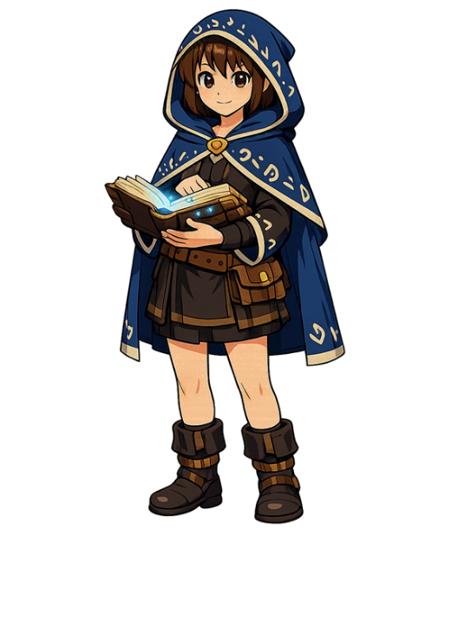
Descripción | Aprendiz de 16 años, cabello corto castaño, capa de estudiante con símbolos rúnicos cosidos a mano.
Concepto | Curiosa e impulsiva; su motivación es entender qué le pasó a su mentora y controlar el poder del grimorio antes de que la consuma.
Encuentro | Protagonista jugable desde el inicio.
Habilidades | Lanzamiento de hechizos elementales, combos elementales, esquive (sprint posterior).
Armas | Su grimorio de práctica funciona como arma y foco mágico; no utiliza armas físicas.
Items | Puede recolectar y usar Cristales de maná, Pociones de vida y Fragmentos de grimorio.
Personaje No-Jugable | No aplica (es el personaje jugable).

Personaje 2
Nombre | Maestra Sable | 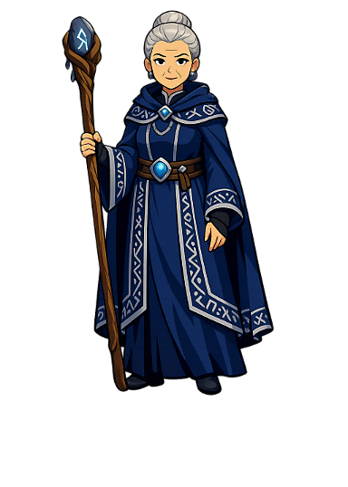
Descripción | Mentora de Lira en la Torre de Cristal; mujer de edad avanzada, túnica azul y bastón rúnico.
Concepto | Protectora y reservada; oculta gran parte de lo que sabe sobre la desaparición de la Archimaga Elenora para proteger a Lira.
Encuentro | Aparece en la escena introductoria del Nivel 1 y reaparece antes del enfrentamiento final del Nivel 5.
Habilidades | No es jugable; narrativamente domina los cuatro elementos.
Armas | Bastón rúnico (elemento narrativo, no utilizable por el jugador).
Items | No aplica.
Personaje No-Jugable | Sí; guía a Lira y aporta contexto narrativo antes de los momentos clave de la historia.

2.10 Enemigos
A continuación, se documentan todos los enemigos y jefes que Lira enfrenta a lo largo de la Torre, organizados en el orden en que aparecen por primera vez.
Enemigo 1
Nombre | Espectros de tinta | 
Descripción | Manchas de tinta animada filtradas de páginas corruptas del grimorio.
Encuentro | Nivel 1 (Ala de Aprendizaje), en adelante como enemigo recurrente.
Habilidades | Patrulla en rutas fijas y persigue a corta distancia (ver EnemyAI.cs).
Armas | Garras de tinta corrosiva.
Items | No otorga items al ser derrotado.

Enemigo 2
Nombre | Motas Corruptas | 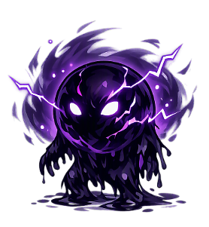
Descripción | Pequeños enemigos flotantes formados por energía corrupta del grimorio.
Encuentro | Nivel 1 (Ala de Aprendizaje).
Habilidades | Flotan de forma errática y explotan al contacto, dañando en área.
Armas | Explosión de contacto.
Items | No otorga items al ser derrotado.
Enemigo 3
Nombre | Espectro Mayor | 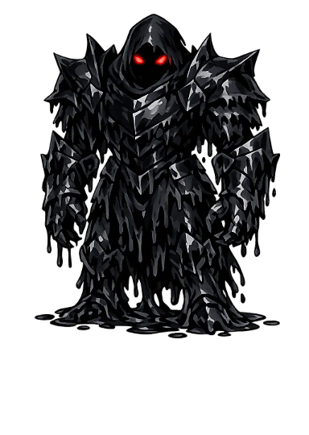
Descripción | Versión más grande y resistente del Espectro de tinta; mini-jefe de cierre del Nivel 1.
Encuentro | Final del Nivel 1 (Ala de Aprendizaje).
Habilidades | Resiste dos impactos de hechizo antes de disolverse; ataques cuerpo a cuerpo más lentos, pero de mayor daño.
Armas | Garras de tinta corrosiva reforzadas.
Items | Cristal de maná (ocasional).

Enemigo 4
Nombre | Centinelas de Ceniza | 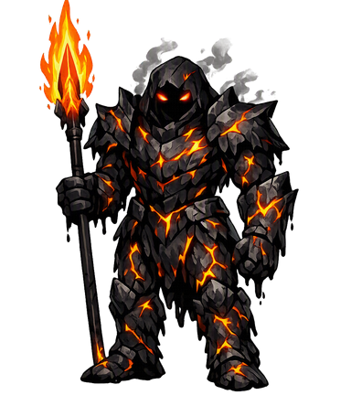
Descripción | Guardianes menores de la forja del Ala de Fuego, cubiertos de brasas.
Encuentro | Nivel 2 (Ala de Fuego).
Habilidades | Patrullan en formación y atacan cuerpo a cuerpo.
Armas | Lanzas incandescentes.
Items | No otorga items al ser derrotado

Enemigo 5
Nombre | Salamandras de Forja | 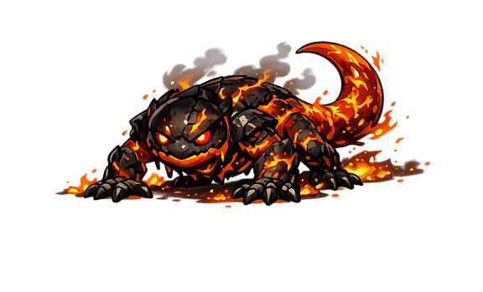
Descripción | Criaturas ígneas pequeñas y ágiles que habitan cerca de la forja.
Encuentro | Nivel 2 (Ala de Fuego).
Habilidades | Saltan y embisten en línea recta.
Armas | Embestida ardiente.
Items | No otorga items al ser derrotado.

Enemigo 6
Nombre | Kaelor, el Guardián de Fuego | 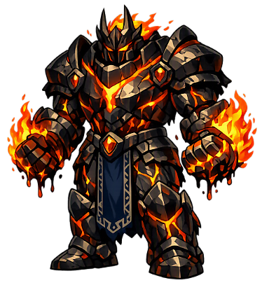
Descripción | Golem blindado forjado con el metal fundido de la antigua forja del Ala de Fuego.
Encuentro | Jefe del Nivel 2 (Ala de Fuego).
Habilidades | Embestida incandescente, oleadas de brasas en área y una segunda fase más rápida al perder la mitad de su vida.
Armas | Puños blindados incandescentes.
Items | Núcleo de Ascua, Fragmento de grimorio II.

Enemigo 7
Nombre | Espectros Escarchados | 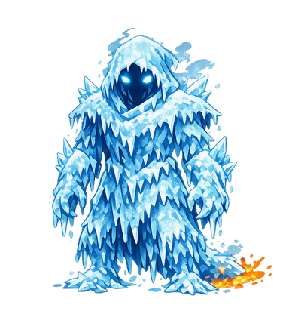
Descripción | Versión más resistente de los Espectros de tinta, inmunes a su propio elemento.
Encuentro | Nivel 3 (Ala de Hielo).
Habilidades | Patrulla y persecución igual que los Espectros de tinta, con más resistencia.
Armas | Garras heladas.
Items | No otorga items al ser derrotado.

Enemigo 8
Nombre | Cristales Vivientes | 
Descripción | Formaciones de hielo animadas, inmóviles pero peligrosas a distancia.
Encuentro | Nivel 3 (Ala de Hielo).
Habilidades | Disparan esquirlas de hielo a distancia; no se desplazan.
Armas | Esquirlas de hielo.
Items | No otorga items al ser derrotado.

Enemigo 9
Nombre | Isolde, la Guardiana de Hielo | 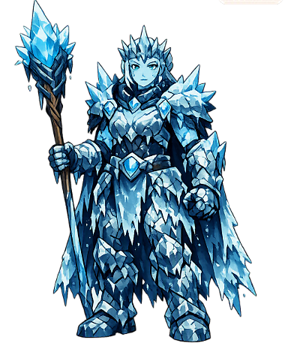
Descripción | Antigua aprendiz de la Archimaga Elenora, transformada en guardiana tras el sellado de los hechizos.
Encuentro | Jefa del Nivel 3 (Ala de Hielo).
Habilidades | Congela el suelo para limitar el movimiento del jugador e invoca esquirlas de hielo en área.
Armas | Bastón de escarcha.
Items | Anillo de Escarcha, Fragmento de grimorio III.

Enemigo 10
Nombre | Aves de Tormenta | 
Descripción | Aves formadas por corrientes de viento cargadas de electricidad estática.
Encuentro | Nivel 4 (Ala de Viento).
Habilidades | Vuelan en patrones erráticos y atacan en picada.
Armas | Picada eléctrica.
Items | No otorga items al ser derrotado.

Enemigo 11
Nombre | Golems de Piedra Suspendida | 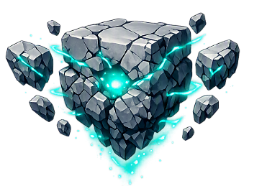
Descripción | Bloques de piedra mantenidos en el aire por las corrientes mágicas del Ala de Viento.
Encuentro | Nivel 4 (Ala de Viento).
Habilidades | Flotan y embisten al detectar al jugador.
Armas | Embestida rocosa.
Items | No otorga items al ser derrotado.

Enemigo 12
Nombre | Threnody, el Guardián del Viento | 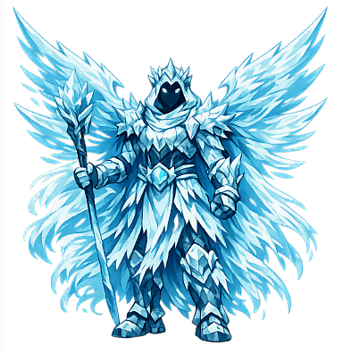
Descripción | Guardián aéreo que custodia el Ala de Viento desde plataformas suspendidas.
Encuentro | Jefe del Nivel 4 (Ala de Viento).
Habilidades | Ráfagas que empujan al jugador entre plataformas, embestidas en picada e invocación de Aves de Tormenta.
Armas | Alas cortantes.
Items | Pluma Ligera, Fragmento de grimorio IV.

Enemigo 13
Nombre | Ecos Menores | 
Descripción | Copias débiles que mezclan patrones de los enemigos de niveles anteriores.
Encuentro | Nivel 5 (Corazón del Grimorio).
Habilidades | Repiten de forma simplificada los ataques de los enemigos ya vistos en la Torre.
Armas | Variable según el eco imitado.
Items | No otorga items al ser derrotado.

Enemigo 14
Nombre | Guardián Espejo | 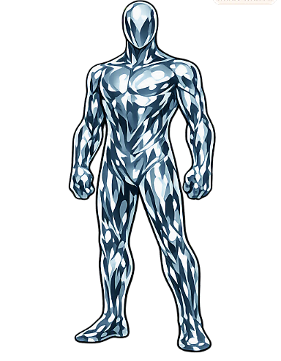
Descripción | Entidad que imita el último hechizo lanzado por el jugador.
Encuentro | Nivel 5 (Corazón del Grimorio).
Habilidades | Refleja el hechizo elemental más reciente usado por Lira en su contra.
Armas | El hechizo que copia del jugador.
Items | No otorga items al ser derrotado.

Enemigo 15
Nombre | Eco de la Archimaga Elenora | 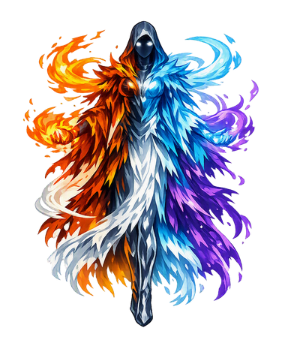
Descripción | Manifestación corrupta de la hechicera desaparecida cuyo grimorio selló los hechizos elementales; antagonista final.
Encuentro | Jefe final del Nivel 5 (Corazón del Grimorio).
Habilidades | Cuatro fases elementales (Fuego, Hielo, Viento, Arcano) más una fase final que combina los cuatro tipos de daño.
Armas | Los cuatro elementos sellados.
Items | Grimorio Completo, Fragmento de grimorio V, Poción mayor de vida.

2.11 Habilidades
Esta sección detalla cada habilidad mencionada en las tablas de Niveles, Personajes y Enemigos, incluyendo los cuatro hechizos base y los cuatro combos elementales que resultan de combinarlos.
Habilidad | Descripción
Hechizo Arcano | Proyectil mágico básico de daño balanceado y bajo costo de maná; primer hechizo que aprende Lira.
Hechizo De Fuego | Proyectil que aplica daño en área y quema superficies inflamables; alto daño, costo de maná medio.
Hechizo De Hielo | Proyectil que ralentiza y puede congelar enemigos tras varios impactos; daño bajo, control alto.
Hechizo De Viento | Ráfaga que empuja enemigos y objetos y permite planear brevemente; utilidad de movimiento y control.
Explosión Arcana (Arcano + Fuego) | Combina ambos hechizos en una explosión de área de alto daño.
Vapor Cegador (Fuego + Hielo) | Genera una nube de vapor que ciega temporalmente a los enemigos cercanos.
Granizo Cortante (Hielo + Viento) | Lanza fragmentos de hielo impulsados por el viento en línea recta, atravesando enemigos.
Tormenta De Ascuas (Fuego + Viento) | Esparce ascuas ardientes en un área amplia alrededor del jugador.
Esquive | Movimiento evasivo de corta distancia con breve invulnerabilidad (habilidad prevista para un sprint posterior).

2.12 Armas
Ecos del Grimorio no incluye armas físicas tradicionales para el jugador: el grimorio y los cuatro hechizos elementales de Lira, descritos en la sección 2.11, cumplen esa función. Los enemigos sí cuentan con armas propias, listadas a continuación.
Arma | Descripción
Lanza Incandescente | Arma cuerpo a cuerpo de los Centinelas de Ceniza; inflige daño de fuego a corta distancia.
Esquirlas De Hielo | Proyectiles a distancia de los Cristales Vivientes; ralentizan al jugador.
Embestida Rocosa | Ataque de colisión cuerpo a cuerpo de los Golems de Piedra Suspendida; alto daño.
Garras De Tinta Corrosiva | Ataque cuerpo a cuerpo básico de los Espectros de tinta y los Ecos Menores; daño bajo.

2.13 Items
Catálogo consolidado de todos los objetos que el jugador puede encontrar y usar a lo largo de los cinco niveles de la Torre.
Item | Efecto | Imagen
Cristal De Maná | Recupera una porción de maná. | 
Cristal De Maná Grande | Recupera una porción de maná mayor que el cristal básico. | 
Poción Menor De Vida | Restaura una porción de la barra de vida. | 
Poción Mayor De Vida | Restaura la mayor cantidad de vida disponible en el juego. | 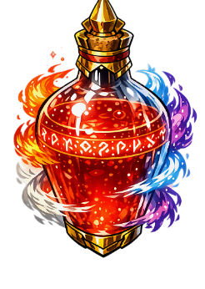
Fragmentos De Grimorio (I A V) | Coleccionables narrativos; revelan progresivamente la historia de la Archimaga Elenora. | 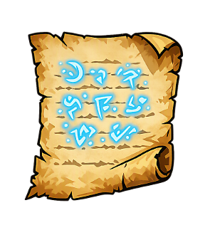
Llave Rúnica | Abre un cofre secreto con una mejora cosmética. | 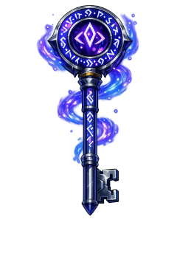
Núcleo De Ascua | Aumenta permanentemente el daño del hechizo de Fuego. | 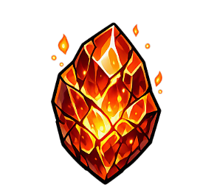
Anillo De Escarcha | Reduce permanentemente el daño recibido de ataques de fuego. | 
Pluma Ligera | Aumenta permanentemente la altura del salto. | 
Piedra De Reaparición | Fija un nuevo punto de control cerca de un jefe. | 
Diario De La Archimaga Elenora | Coleccionable clave para la conclusión de la historia. | 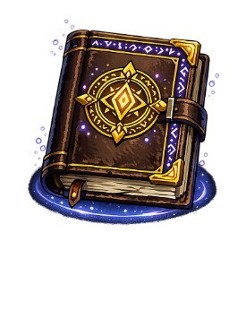
Grimorio Completo | Coleccionable final que desbloquea el epílogo. | 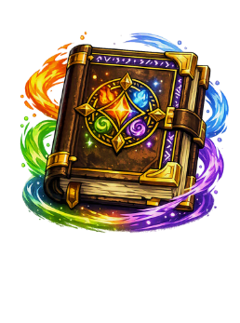

FONDOS / ESCENARIOS
Nombre Ala | Elemento | Descripción | Imagen
Ala de Aprendizaje | Arcano | Biblioteca mágica dorada con estanterías, mesas de estudio, libros flotantes y símbolos arcanos. Arquitectura gótica clara y luminosa. Primer nivel jugable. | 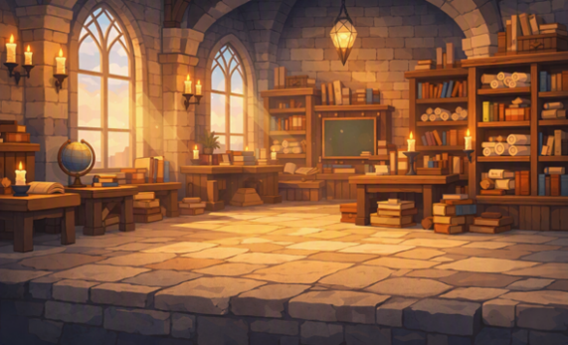
Ala de Fuego | Fuego | Sala de forja ardiente con lava en flujo, estructuras de piedra incandescente, calderas activas y piscinas de fuego. Ambiente caluroso e intenso. Nivel 2. | 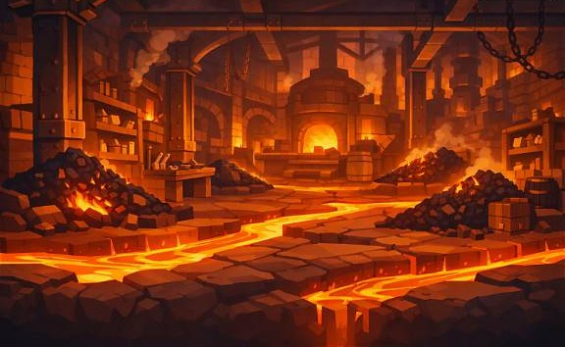
Ala de Hielo | Hielo | Catedral congelada con cristales de hielo gigantes, estalactitas colgantes, arquitectura gótica azulada y aguas congeladas. Ambiente frío y silencioso. Nivel 3. | 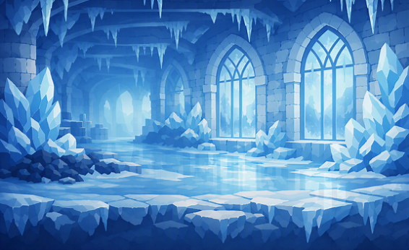
Ala de Viento | Viento | Plataformas flotantes suspendidas en nubes, arquitectura suspendida con arcos de viento visible, puentes etéreos y corrientes de aire. Nivel 4. | 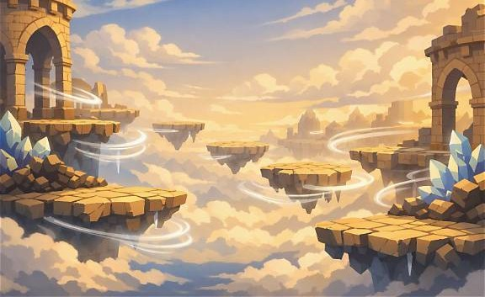
Corazón del Grimorio | Todos (Arcano) | Cámara central con símbolos mágicos (mandala), 4 portales elementales (Fuego/Hielo/Viento/Arcano), arena de batalla. Jefe final. Nivel 5. | 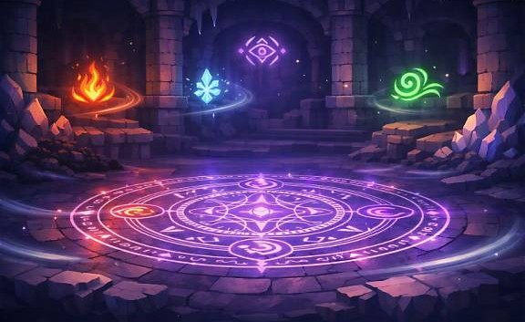

INTERFAZ DE USUARIO - UI
Elemento UI | Tipo | Descripción | Imagen
Barra de Vida | HUD Indicador | Barra horizontal roja con marco dorado y gema central. Muestra HP actual/máximo. Se actualiza en tiempo real. Esquina superior izquierda. | 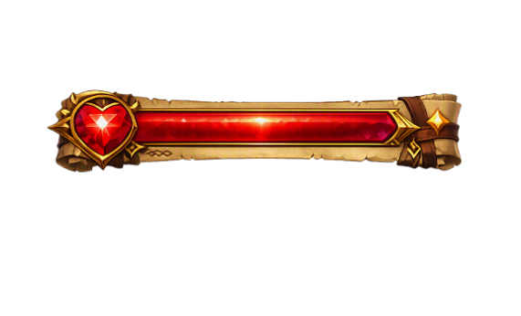
E Barra de Maná | HUD Indicador | Barra horizontal azul con marco dorado y cristal arcano. Indica maná para hechizos. Se regenera lentamente. Debajo de barra de vida. | 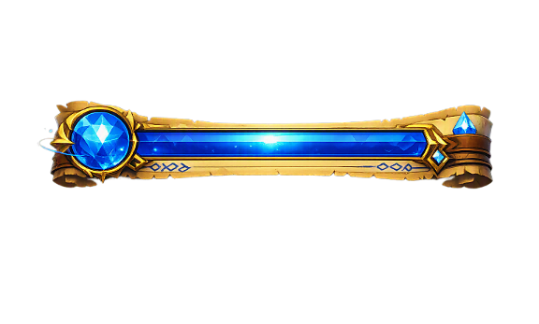
Marco de Menú | Decorativo/Diálogo | Marco ornamental dorado con esquinas reforzadas. Bordea pantallas de pausa, diálogos y menús. Estilo coherente con arte del juego. | 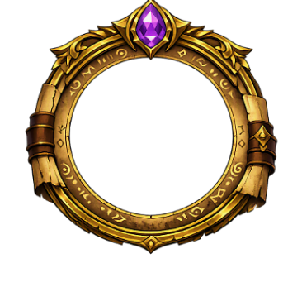
Ícono de Logro | Badge/Notificación | Escudo dorado con símbolo variable (diferente por logro). Aparece al conseguir logros. Sistema de achievements. | 

2.14 Guión
El guión completo de diálogos se desarrolla de manera incremental durante la Producción, conforme se implementa cada nivel. El siguiente fragmento de la escena introductoria del Nivel 1 ilustra el formato y el tono narrativo que se mantiene a lo largo del juego.
ESCENA 1 — SALA DE PRÁCTICA, TORRE DE CRISTAL (INTERIOR, DÍA)
(Motas de polvo flotan en la luz que entra por los ventanales rotos. LIRA, arrodillada frente a un baúl olvidado, sostiene un grimorio de cubierta agrietada. Las páginas brillan con un pulso tenue, casi imperceptible.)
LIRA (para sí misma): "¿Cuánto tiempo llevas aquí abajo...?"
(Pasos resuenan en la escalera de caracol. MAESTRA SABLE aparece en el umbral; su expresión se endurece al reconocer el libro.)
MAESTRA SABLE: "Aléjate de eso."
LIRA (sobresaltada, sin soltar el grimorio): "Maestra, estaba en el baúl de los materiales viejos, pensé que—"
MAESTRA SABLE (acercándose, con cautela): "Ese grimorio perteneció a alguien que intentó ir más allá de lo permitido. Ten cuidado con lo que despiertas, Lira."
LIRA: "¿Alguien? ¿Quién?"
MAESTRA SABLE (evadiendo): "Alguien que ya no está. Suéltalo."
LIRA: "Solo quiero entender qué le pasó. ¿No merece eso saberse?"
(Las páginas se abren solas. Un eco de luz azul escapa del grimorio y recorre la sala como un suspiro. MAESTRA SABLE retrocede, alarmada, y traza un símbolo protector en el aire.)
MAESTRA SABLE (bajo, tenso): "...Ciérralo."
(Lira obedece. El eco se desvanece. Silencio. Maestra Sable exhala, recomponiendo la calma.)
MAESTRA SABLE (más serena, pero firme): "Empecemos por lo básico. Repite conmigo el primer sello arcano — y ni una palabra más sobre ese libro hasta que estés lista."

CORTE A: SALA DE ENTRENAMIENTO

2.15 Logros
Para reforzar la sensación de progreso más allá de la historia principal, defino un sistema de logros que reconoce distintos estilos de juego: dominio de las mecánicas, exploración, velocidad y descubrimiento de contenido oculto. Cada logro se dispara mediante eventos que ya existen en el sistema (desbloqueo de hechizo, derrota de jefe, recolección de ítem), por lo que no requiere lógica adicional de detección más allá de un observador que escucha esos eventos.
Logro | Condición
Primer Hechizo | Aprender el primer hechizo (Arcano) en el Ala de Aprendizaje.
Maestra Elemental | Desbloquear los cuatro hechizos elementales: Arcano, Fuego, Hielo y Viento.
Combo Perfecto | Ejecutar al menos una vez cada uno de los cuatro combos elementales del juego.
Sin Un Rasguño | Completar cualquier nivel sin recibir daño.
Coleccionista Del Grimorio | Encontrar los cinco Fragmentos de Grimorio repartidos por la Torre.
Cazadora De Ecos | Derrotar a los tres guardianes elementales: Kaelor, Isolde y Threnody.
Velocista Arcana | Completar el Ala de Aprendizaje en menos de cinco minutos.
El Grimorio Completo | Terminar el juego con el 100% de los coleccionables obtenidos.
Secreto Revelado | Activar por primera vez el comando especial Modo Archimaga.
Sin Piedad | Derrotar al Eco de la Archimaga Elenora sin usar ninguna poción de vida durante el combate.

2.16 Códigos secretos
Como guiño a los códigos secretos clásicos de los videojuegos y como herramienta adicional de exploración, Ecos del Grimorio incluye un comando especial oculto llamado Modo Archimaga. El jugador lo activa introduciendo la secuencia F-H-V-A (las iniciales de Fuego, Hielo, Viento y Arcano) seguida de la tecla Intro, en cualquier momento durante la partida.
Al activarse, el Modo Archimaga otorga durante 60 segundos maná ilimitado y elimina el tiempo de reutilización de los cuatro hechizos, permitiendo experimentar libremente con los combos elementales sin restricciones. El truco no modifica el progreso guardado ni afecta el desbloqueo de logros, salvo el logro Secreto Revelado, pensado específicamente para reconocer su descubrimiento.

2.17 Música y sonidos
Catálogo de la música de fondo (referencias con prefijo M) y los efectos de sonido (referencias con prefijo S) planeados para el juego, ya introducidos de forma dispersa en la sección 2.7 y consolidados aquí para su seguimiento en Producción.
Referencia | Nombre | Descripción
M1 | Tema del Menú Principal | Pieza orquestal suave que introduce el motivo musical principal de la Torre de Cristal.
M2 | Ala de Aprendizaje | Tema ambiental tranquilo con acentos de cuerdas.
M3 | Ala de Fuego | Percusión intensa y metales graves que aumentan de tempo cerca del combate contra Kaelor.
M4 | Ala de Hielo | Tema etéreo con campanas de cristal y coros distantes.
M5 | Ala de Viento | Vientos silbantes y cuerdas agudas que se intensifican en las secciones de plataformas.
M6 | Corazón del Grimorio | Tema orquestal en capas que introduce un motivo por cada fase elemental del jefe final.
S1 | Impacto de hechizo | Efecto corto que acompaña cada golpe de hechizo exitoso.
S2 | Recolección de ítem | Efecto breve y agudo al recoger cristales, pociones o fragmentos de grimorio.
S3 | Daño recibido por el jugador | Efecto grave que refuerza el impacto al recibir daño.
S4 | Derrota de jefe | Estinger musical corto que marca la victoria sobre un guardián.

2.17b Bocetos a Lápiz — Evolución de Concepto
Los siguientes bocetos a lápiz documentan la fase inicial de concepto artístico previa a la generación digital en Copilot Pro.

2.18 Imágenes de concepto
Esta sección reunirá, numeradas y tituladas, las imágenes conceptuales de personajes, enemigos, niveles e interfaces conforme se produzcan durante las fases de Preproducción y Producción, siguiendo el formato “Imagen 1 Descripción”. Al momento de esta versión del Documento de Diseño el proyecto no cuenta aún con arte conceptual final, por lo que los bocetos se incorporarán a esta sección a medida que estén disponibles.

2.19 Miembros del equipo
Al tratarse de un proyecto académico individual, todos los roles del proceso Huddle incluidos los dos roles adicionales de Game Designer y Project Manager son asumidos por una sola persona.
Nombre | Rol(es) y contacto
Alejandro Pérez Alcántara | Game Designer, Programador (POO en C# / Unity 6), Project Manager y demás roles del proceso Huddle. Contacto: 2311080908@alumno.utpuebla.edu.mx

2.20 Detalles de producción
Fecha De Inicio | 1 de septiembre de 2026 (inicio oficial del proyecto y arranque de Preproducción)
Fecha De Terminación | 2 de noviembre de 2026: entrega final en memoria. El docente liberó la materia antes de la fecha planeada (30 de noviembre). Entregas parciales: 18 de septiembre (Producto 1) y 13 de octubre (Producto 2).
Presupuesto | Proyecto académico sin presupuesto monetario; recursos: tiempo del equipo y activos propios/gratuitos

3. Documentos de producción (Preproducción → Producción)
A partir del Documento de Diseño elaborado durante la fase de Preproducción, genero dos documentos de trabajo que constituyen el puente operativo hacia la fase de Producción: el Feature Log y el Sprint Plan iniciales.
El Feature Log recoge de manera desglosada el conjunto de características, mecánicas y elementos jugables definidos en el Documento de Diseño, traduciendo la visión conceptual del juego en un listado concreto y priorizable de funcionalidades a desarrollar. El Sprint Plan, por su parte, organiza ese listado en ciclos de trabajo iterativos, estableciendo qué características se abordarán en cada sprint y en qué orden, de acuerdo con las dependencias técnicas entre sistemas y las prioridades de diseño del proyecto.
Ninguno de estos dos documentos permanece estático una vez iniciada la Producción. Por el contrario, ambos se revisan y actualizan de manera continua a lo largo del desarrollo, tanto en el Project Huddle donde reviso el estado general del proyecto y ajusto el alcance cuando es necesario como en los Sprint Huddle correspondientes a cada ciclo, en los que reevalúo el avance de las tareas en curso y redefino prioridades conforme surgen hallazgos, ajustes de diseño o dificultades técnicas durante la implementación. Esta actualización constante es consistente con la naturaleza iterativa del proceso Huddle: el Feature Log y el Sprint Plan no son documentos cerrados desde la Preproducción, sino instrumentos vivos que evolucionan junto con el proyecto.

3.1 Feature Log inicial
Featureid | Nombre | Estado | Días | Sprintid | Comentarios
1 | Movimiento y salto del jugador | Planeado | 3 | 1 | Base de PlayerController.cs
2 | Sistema de maná y hechizo Arcano | Planeado | 4 | 1 | SpellCaster.cs + SpellData.cs
3 | IA de patrulla/persecución básica | Planeado | 3 | 1 | EnemyAI.cs
4 | Sistema de vida (jugador/enemigos) | Planeado | 2 | 1 | Health.cs
5 | Hechizo de Fuego y combo Explosión Arcana (Nivel 2, Ala de Fuego) | Sin planear | 5 | 2 | Depende del feature 2
6 | Ala de Fuego completa con jefe Kaelor (Nivel 2) | Sin planear | 6 | 2 | Integra features 1-4
7 | Hechizo de Hielo y combo Vapor Cegador (Nivel 3, Ala de Hielo) | Sin planear | 4 | 2 | Depende del feature 5
8 | Ala de Hielo completa con jefa Isolde (Nivel 3) | Sin planear | 6 | 2 | Depende del feature 7
9 | Hechizo de Viento y combos Granizo Cortante / Tormenta de Ascuas (Nivel 4) | Sin planear | 5 | 3 | Depende del feature 7
10 | Ala de Viento completa con jefe Threnody y plataformas móviles (Nivel 4) | Sin planear | 7 | 3 | Depende del feature 9
11 | Corazón del Grimorio: Ecos Menores, Guardián Espejo y jefe final multifase (Nivel 5) | Sin planear | 8 | 4 | Integra features 1-10
12 | Sistema de Logros (AchievementManager basado en eventos) | Sin planear | 3 | 4 | Escucha eventos ya existentes del juego
13 | Sistema de truco / Easter egg (detector de secuencia de comandos) | Sin planear | 2 | 4 | Modo Archimaga
14 | Integración final, pulido y Gold Master | Sin planear | 5 | 4 | Integra features 1-13

3.2 Sprint Plan inicial
Sprintid | INICIO | DÍAS | FIN | ESTADO | META | %
1 | 1 de septiembre de 2026 | 17 | 18 de septiembre de 2026 | Planeado | Prototipo jugable: movimiento, primer hechizo, un enemigo, sistema de vida (primera entrega parcial del curso) | 19%
2 | 19 de septiembre de 2026 | 41 | 30 de octubre de 2026 | Sin planear | Ala de Fuego y Ala de Hielo completas (Niveles 2 y 3), con los jefes Kaelor e Isolde (segunda entrega parcial del curso) | 47%
3 | 31 de octubre de 2026 | 21 | 20 de noviembre de 2026 | Sin planear | Ala de Viento completa con el jefe Threnody (Nivel 4; tercera entrega parcial del curso) | 24%
4 | 21 de noviembre de 2026 | 9 | 30 de noviembre de 2026 | Sin planear | Corazón del Grimorio completo (Nivel 5), sistema de Logros y Modo Archimaga implementados, integración final y Gold Master (entrega final del curso) | 10%

3.3 Detalles del proyecto
La siguiente tabla concentra los datos generales del proyecto y el estado final del Feature Log (sección 3.1, ampliado a 29 features durante la Producción) al cierre del Sprint 4.
Título | Ecos del Grimorio
Estudio/Diseñadores | Estudio independiente (AzixCa) — Pérez Alcántara Alejandro
Género | Acción y aventura mágica 2D, con elementos de plataformas y exploración (metroidvania ligero)
Plataforma | PC (Windows) y navegador web o celular (WebGL + PWA), Unity 6, render 2D (URP)
Fecha De Inicio | 1 de septiembre de 2026
Fecha De Término | 2 de noviembre de 2026: entrega final en memoria. El docente liberó la materia antes de la fecha planeada (30 de noviembre). Entregas parciales: 18 de septiembre (Producto 1) y 13 de octubre (Producto 2).
Planeado | 0% (0 de 29 features)
En Desarrollo | 0% (0 de 29 features)
Sin Planear | 0% (0 de 29 features)
Terminado | 100% (29 de 29 features, cuatro sprints cerrados)

Cronograma del Proyecto (Diagrama de Gantt)
El siguiente diagrama de Gantt representa el cronograma completo del proyecto distribuido en tres fases: Preproducción (Agosto), Producción (Septiembre-Octubre) y Postmortem (Noviembre).
Fase | Periodo | Duración | Hitos Clave
Preproducción | Agosto 1-31 | 4 semanas | Concepto, GDD, Arquitectura
 | Ago 1-7 | 1 sem | Concepto inicial
 | Ago 8-15 | 1 sem | GDD v0.5
 | Ago 16-23 | 1 sem | Bocetos, diseño visual
 | Ago 24-31 | 1 sem | GDD v1.0 Final
Producción Sprint 1 | Sept 1-18 | 2.5 semanas | Assets iniciales [ACTUAL]
 | Sept 1-7 | 1 sem | Lira, Jefes, Fondos
 | Sept 8-14 | 1 sem | Enemigos 1-6
 | Sept 15-18 | 4 días | QA, revisión
Producción Sprint 2-3 | Sept 19 - Oct 31 | 6 semanas | Desarrollo Unity, Niveles
Postmortem | Nov 1-30 | 4 semanas | Testing, Pulido, Entrega

Bocetos a Lápiz — Evolución de Concepto
Los siguientes bocetos a lápiz documentan la fase inicial de concepto artístico. Cada boceto representa la iteración manual antes de la generación digital final en Copilot Pro. Estos dibujos muestran la evolución del estilo visual y la definición de características de personajes y escenarios.
BOCETO | DESCRIPCIÓN
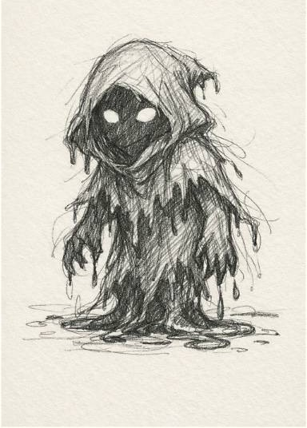 | Enemigo espectrante del primer nivel. Diseño basado en silueta oscura con ojos brillantes, flotante y etéreo. Elemento: Arcano.
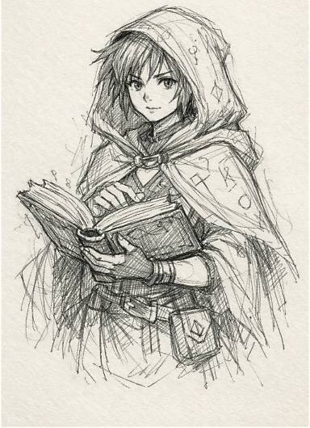 | Aprendiz de hechicería. Diseño que equilibra juventud con poder mágico. Elementos visuales: capa, libro de hechizos, postura de concentración.
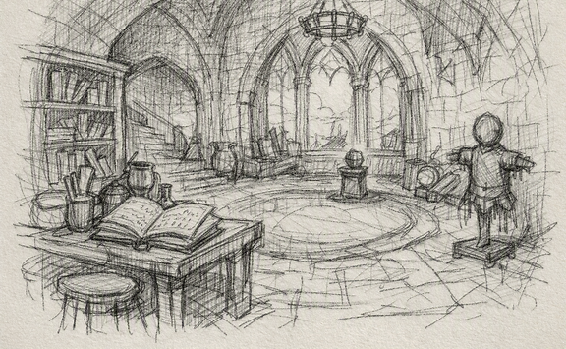 | Primer escenario jugable. Concepto de biblioteca mágica con arquitectura gótica. Elementos: estanterías, mesas de estudio, símbolos arcanos.

Catálogo de Assets Verificados
Personajes
Nombre | Rol | Estado
Lira | Protagonista | ✓ Verificado
Maestra Sable | NPC Mentora | ✓ Verificado

Fondos / Escenarios
Ala | Elemento | Estado
Ala de Aprendizaje | Arcano | ✓ Verificado
Ala de Fuego | Fuego | ✓ Verificado
Ala de Hielo | Hielo | ✓ Verificado
Ala de Viento | Viento | ✓ Verificado
Corazón del Grimorio | Todos | ✓ Verificado

Ítems Coleccionables
Nombre | Tipo | Elemento | Estado
Cristal de Maná | Consumible | Arcano | ✓ Verificado
Poción de Vida | Consumible | Neutral | ✓ Verificado
Fragmento de Grimorio | Consumible | Arcano | ✓ Verificado
Núcleo de Ascua | Mejora | Fuego | ✓ Verificado
Anillo de Escarcha | Mejora | Hielo | ✓ Verificado
Pluma Ligera | Mejora | Viento | ✓ Verificado

Interfaz de Usuario (UI)
Elemento | Descripción | Estado
Barra de Vida | Indicador de salud del jugador (roja) | ✓ Verificado
Barra de Maná | Indicador de energía de hechizos (azul) | ✓ Verificado
Marco de Menú | Ornamentación para pantallas de diálogo | ✓ Verificado
Ícono de Logro | Badge para sistema de logros | ✓ Verificado

Estado de Desarrollo — Sprint 1 (1-18 Septiembre)
Cumplimiento General: 80% (20 de 26 actividades críticas completadas)
Completadas
- Generación de Lira (protagonista)
- Generación de Espectro de Tinta (primer enemigo)
- Generación de Kaelor, Isolde, Threnody (jefes elementales)
- Generación de Maestra Sable (NPC mentora)
- Generación de 5 fondos (Alas + Corazón del Grimorio)
- Generación de 6 ítems (consumibles + mejoras permanentes)
- Generación de UI (barras vida/maná, marcos, íconos)
- Bocetos a lápiz (Lira, Espectro de Tinta, Ala de Aprendizaje)
- Verificación de assets canónicos vs Copilot-generados
- Descarte de 19 personajes inventados por Copilot Pro
En Progreso
- Generación de 11 enemigos comunes (Motas Corruptas, Espectro Mayor, Centinelas de Ceniza, etc.)
- Revisión y limpieza de imágenes en GIMP
Próximas (Sprint 2)
- Importación de assets a Unity (carpetas Sprites, UI, Backgrounds)
- Creación de prefabs para personajes y enemigos
- Configuración de sprites y animadores en Unity
- Construcción de escena Level 1 (Ala de Aprendizaje)
- Prueba de mecánicas básicas (movimiento + saltos)
- Integración visual de arte en documento final

Sprint Backlog
El Sprint Backlog desglosa cada feature del sprint en curso en tareas concretas y asignables. Al ser un proyecto individual, el campo Miembro es constante (Alejandro Pérez Alcántara) y el Rol corresponde siempre a Programador, aunque se conserva el campo por fidelidad a la plantilla de Huddle. A continuación se muestra el Sprint 1 Backlog, derivado de los features 1 a 4 del Feature Log.
Featureid | Nombre De La Tarea | Miembro | Rol | Estado | Esfuerzo (Días)
1 | Implementar movimiento lateral y salto (PlayerController.cs) | Alejandro Pérez Alcántara | Programador | Planeado | 2
1 | Ajustar física de colisiones con Rigidbody2D / Collider2D | Alejandro Pérez Alcántara | Programador | Planeado | 1
2 | Implementar SpellCaster.cs y SpellData.cs para el hechizo Arcano | Alejandro Pérez Alcántara | Programador | Planeado | 3
2 | Conectar eventos de maná a la interfaz (HUD) | Alejandro Pérez Alcántara | Programador | Planeado | 1
3 | Implementar EnemyAI.cs (patrulla y persecución) | Alejandro Pérez Alcántara | Programador | Planeado | 3
4 | Implementar Health.cs y la interfaz IDamageable | Alejandro Pérez Alcántara | Programador | Planeado | 2
Los campos Tendencia, Esfuerzo Restante, Progreso Ideal y Tareas Restantes de la plantilla original no se tabulan manualmente: se calculan día a día a partir de esta lista de tareas y se visualizan en la Burn-down Chart y la Task Chart descritas en la sección 3.5.

3.5 Project Chart, Task Chart y Burn-down Chart
Huddle retoma de Scrum el uso de gráficas de seguimiento visual. En este proyecto se generan y actualizan en cada Project Huddle y Daily Huddle a partir de los datos del Feature Log y el Sprint Backlog, en lugar de calcularse manualmente:
- Project Chart: gráfica que resume qué porcentaje del proyecto está Planeado, En Desarrollo, Sin Planear y Terminado, con los mismos valores presentados en la sección 3.3.
- Task Chart – Sprint #: gráfica de línea que muestra el número de tareas restantes del Sprint Backlog respecto a los días transcurridos del sprint.
- Burn-down Chart – Sprint #: gráfica que compara el esfuerzo diario realizado, el progreso ideal esperado y el promedio del esfuerzo real, permitiendo detectar desviaciones respecto al plan durante el Daily Huddle.
Estas tres gráficas se generan a partir del Sprint 1 Backlog en cuanto arranca la Producción y se anexarán como capturas a este documento o a la herramienta de seguimiento (hoja de cálculo) conforme avance cada sprint.

3.6 Buglist
El Buglist registra los errores detectados durante las pruebas Alfa y Beta descritas en la sección 4.3. Como la Producción de este proyecto aún no inicia, el Buglist se encuentra vacío; la siguiente tabla muestra únicamente la estructura de campos con una fila de ejemplo con fines ilustrativos.
BugID | Descripción | Descripción técnica | Autor | Estado | FeatureID
B-001 (ejemplo) | El jugador atraviesa el suelo en ciertas plataformas | Collider2D del Tilemap sin componente Composite Collider en la capa “Suelo” | (pendiente) | (pendiente) | 1

3.7 Task Slips
Las Task Slips son tarjetas individuales que resumen una tarea del Sprint Backlog para su seguimiento físico o digital durante el sprint. La siguiente tabla ejemplifica el formato con la primera tarea del Sprint 1.
FeatureID | Nombre | Tarea | Miembro | Esfuerzo Estimado | Terminado | Restante
1 | Movimiento y salto del jugador | Implementar movimiento lateral y salto (PlayerController.cs) | Alejandro Pérez Alcántara | 2 días | 0 días | 2 días

4. Programación orientada a objetos para videojuegos

4.1 Fundamentos del lenguaje POO aplicados al proyecto
El proyecto se estructura en C# siguiendo los cuatro pilares de la Programación Orientada a Objetos:
- Encapsulamiento: cada componente (PlayerController, SpellCaster, Health) expone solo los métodos y eventos necesarios, ocultando su estado interno (maná actual, temporizadores de cooldown).
- Abstracción: la interfaz IDamageable abstrae “qué puede recibir daño” sin importar si es el jugador o un enemigo.
- Herencia/Composición: se favorece la composición de MonoBehaviours (un GameObject enemigo combina EnemyAI + Health) sobre jerarquías profundas de herencia, siguiendo las buenas prácticas recomendadas para Unity.
- Polimorfismo: cualquier objeto que implemente IDamageable (jugador, enemigo, objeto destructible futuro) puede recibir daño de un mismo SpellProjectile sin que este necesite conocer el tipo concreto.
El sistema de hechizos usa eventos (System.Action) para comunicar cambios de maná y vida a la interfaz de usuario, evitando el acoplamiento directo entre lógica de juego y UI, tal como se solicita en el alcance de la asignatura ("C# y Unity 6 para la programación orientada a objetos, con eventos").
Este mismo patrón de eventos sostiene los dos sistemas añadidos en la ampliación del alcance del proyecto: un AchievementManager que se suscribe a los eventos ya existentes (desbloqueo de hechizo, derrota de jefe, recolección de ítem) para disparar los logros descritos en la sección 2.7 sin acoplarse a la lógica de cada sistema, y un SecretComboDetector que mantiene un búfer circular de las últimas teclas presionadas, lo compara contra el patrón F-H-V-A del Modo Archimaga (sección 2.8) mediante el New Input System, y notifica al GameManager mediante un evento cuando la secuencia coincide.

4.2 Configuración del escenario 2D
El proyecto de Unity se configuró con la plantilla 2D (URP). Al empezar a programar decidí no usar Tilemaps: los niveles se generan desde código con la herramienta de editor CrearJuego.cs (sección 6.2). La física usa Rigidbody2D y Collider2D, y la cámara la sigue un script propio (CameraFollow) en lugar de Cinemachine. Las carpetas principales son Assets/Scripts, Assets/Editor, Assets/Sprites, Assets/Audio, Assets/Prefabs, Assets/Scenes y Assets/WebGLTemplates, y se describen en el archivo LEEME.txt del código fuente.

4.3 Pruebas para el proyecto de videojuegos
Siguiendo el modelo de Producción de Huddle, cada sprint cierra con pruebas Alfa (el propio equipo valida que la meta del sprint se cumplió y no hay errores de integración) y, al finalizar todos los sprints planeados, con pruebas Beta cerradas con jugadores externos al equipo. Los errores encontrados se registran en un Buglist con los campos BugID, Descripción, Descripción técnica, Autor, Estado y FeatureID relacionado.
- Pruebas unitarias/manuales de mecánicas: verificar que el cooldown y el costo de maná de cada hechizo se respeten (SpellCaster).
- Pruebas de colisión: verificar que SpellProjectile solo aplica daño a objetos con IDamageable.
- Pruebas de IA: verificar que EnemyAI cambia correctamente entre patrulla y persecución según el rango de detección.

5. Distribución de la aplicación de videojuegos

5.1 Generación de la App del juego
El ejecutable final se genera desde Unity 6 con el menú que programé, Ecos del Grimorio → Compilar juego (.exe), que toma las nueve escenas en orden y compila para Windows de 64 bits (sección 6.10). La carpeta Build se comprime en EcosDelGrimorio_v1.zip, que va en la memoria de entrega junto con este documento y el código fuente (capítulo 13). La versión para navegador y celular se explica en el capítulo 8.

5.2 Aspectos legales aplicables a la industria de videojuegos
- Derechos de autor: todos los activos (arte, música, código) deben ser originales o contar con licencia explícita de uso; este proyecto evita deliberadamente el uso de personajes o material de obras registradas de terceros.
- Clasificación por edades: para publicación se debe solicitar una clasificación (ej. ESRB en Norteamérica, PEGI en Europa) acorde al contenido de violencia fantástica leve del juego.
- Protección de datos de jugadores: si se agrega telemetría o cuentas en línea, debe cumplirse la normativa de protección de datos personales aplicable (en México, la LFPDPPP).
- Licencias de terceros: motores (Unity), librerías y assets de tiendas de activos deben usarse conforme a sus términos de licencia, citando o adquiriendo lo que corresponda.

6. Producción: cómo hice el juego en Unity
En este capítulo explico cómo construí Ecos del Grimorio durante la fase de Producción (Sprints 2 a 4). El juego está hecho en Unity 6 (6000.6.0f1) con la plantilla 2D de Universal Render Pipeline, el New Input System y C#. El código tiene 70 scripts del juego y 4 herramientas de editor. Cada tema empieza con la idea general y después explico el detalle y el script donde está, para poder enseñarlo en el código.
La idea general: en lugar de armar las escenas a mano, programé una herramienta de editor (CrearJuego.cs) que crea todos los prefabs y las nueve escenas desde código. Los datos de hechizos, ítems y enemigos están en ScriptableObjects, los enemigos usan herencia y la música y los efectos los generé con Python.

6.1 Organización del proyecto
En Unity todo lo que hay en una escena es un GameObject, y lo que hace depende de sus componentes: Transform (posición), SpriteRenderer (el dibujo), Rigidbody2D (la física), Collider2D (el choque) y mis scripts. Yo no arrastré los objetos a mano: los creo desde código con new GameObject() y AddComponent, y los guardo como prefabs (plantillas) con PrefabUtility.SaveAsPrefabAsset. Por ejemplo, Lira es un objeto con un hijo "Visual" que tiene el dibujo, y en el padre van el Rigidbody2D, el CapsuleCollider2D, Health, PlayerController y SpellCaster. Separar el dibujo de la física me permite estirar, inclinar o voltear a Lira para animarla sin mover su colisión.
Los datos del juego están en ScriptableObjects, que son archivos de datos de Unity: SpellData guarda el daño, el costo de maná, la recarga y la velocidad de cada hechizo; ItemData lo que hace cada objeto, y EnemyData la vida, el daño y la velocidad de cada enemigo. Si quiero balancear el juego cambio el archivo, no el script.
Tabla 1. Organización de los scripts del proyecto.
Carpeta | Scripts principales
Data | Elemento, SpellData, ItemData, EnemyData (ScriptableObjects)
Player | PlayerController, SpellCaster, SpellProjectile, PlayerUpgrades, ModoArchimaga
Enemigos | EnemyBase, EnemyAI, EcoMenorAI, FlyingEnemyAI, RangedEnemyAI, MirrorEnemyAI, ColosoAI, GargolaAI, ArmaEnemigo, BossController y los cuatro jefes
Managers | GameManager, AchievementManager, Health, Pickup, Checkpoint, Cofre, CameraFollow, LevelExit
UI | UIManager, HUD, MainMenu, OpcionesUI, GrimorioUI, NPCDialogue, Prologo, CreditsScreen
Efectos | Rompible, Empujable, PlacaPresion, PuertaRunica, GeiserFuego, Carambano, CorrienteViento, Parallax, Flotar, Deriva, LuzParpadeante
Audio y Sistema | AudioManager, Controles, ControlesTactiles, AjustePantalla, SentidoArcano, VibracionControl, CapturaPantalla
Editor | CrearJuego, EditorHelpers, ConfigureSprites, Herramientas
WebGLTemplates | Plantilla de la versión web: index.html, manifest.webmanifest, service-worker.js e íconos

El juego tiene nueve escenas, en este orden en Build Settings. El GameManager pasa de una a otra con SceneManager.LoadScene y no se destruye al cambiar de escena (DontDestroyOnLoad).
Tabla 2. Escenas del juego.
Escena | Contenido
MenuPrincipal | Nueva Partida, Continuar, Opciones, Controles, Logros, Créditos y Salir
Prologo | Historia inicial con imágenes
Nivel 1: Ala de Aprendizaje | Maestra Sable, Espectros de Tinta, Motas Corruptas y Espectro Mayor. Desbloquea Fuego
Nivel 2: Ala de Fuego | Centinelas de Ceniza, Salamandras de Forja, géiseres y Kaelor. Desbloquea Hielo
Nivel 3: Ala de Hielo | Espectros Escarchados, Cristales Vivientes, Gárgola de Runa, carámbanos e Isolde. Desbloquea Viento
Nivel 4: Ala de Viento | Aves de Tormenta, Golems, Coloso de Raíz, corrientes de aire, plataformas móviles y Threnody
Nivel 5: Corazón del Grimorio | Ecos Menores, Guardián Espejo, espíritus de los guardianes y el Eco de la Archimaga Elenora
Epilogo y Creditos | Final de la historia y créditos con el porcentaje de coleccionables

6.2 La herramienta que arma los niveles (CrearJuego.cs)
Los niveles los programé. En CrearJuego.cs cada ala es una función (Nivel1() a Nivel5()) que coloca el suelo, las plataformas, los enemigos, los objetos y los diálogos con coordenadas. Con el menú Ecos del Grimorio → Crear juego completo se generan todas las escenas en un clic, siguiendo estos pasos:
Tabla 3. Lo que hace el menú Crear juego completo.
Paso 1 | Paso 2 | Paso 3 | Paso 4 | Paso 5
Configura sprites y audio | Crea los ScriptableObjects | Crea los prefabs | Arma las 9 escenas | Las agrega a Build Settings

Así se ve una parte del Ala de Fuego en el código:
Suelo(n, -22, 15); Suelo(n, 18, 40); // tramos de suelo (x inicial, x final)
Lava(n, 15, 18); // hueco con lava entre los tramos
Plat(n, 24, -2, 3); // plataforma en x = 24, altura -2, ancho 3
Enemigo(n, "Centinela", 5, G, 2); // enemigo con su zona de patrulla
Pagina(n, 65, 3.5f); // Página Perdida sobre una plataforma
var kaelor = Jefe(n, "Kaelor", 116, G + 1.6f, 102, 130, 0);
Salida(n, 130, kaelor.GetComponent<Health>(), "Nivel3_AlaDeHielo",
true, Elemento.Hielo);

Lo hice así por tres razones:
- Si cambio algo del diseño solo vuelvo a correr el menú y las nueve escenas quedan iguales, sin errores de copiar y pegar.
- Todas las alas usan las mismas funciones (Suelo, Plat, Tunel, Escondite, Enemigo), así que agregar una sala nueva son pocas líneas.
- Me dejó adelantar el Ala de Viento y el Corazón del Grimorio, que estaban planeados para los Sprints 3 y 4.
Cada ala tiene un Tema (clase Tema en CrearJuego): imagen de fondo, color de la piedra, del borde y de las plataformas, color de la luz, partículas de ambiente (polvo, brasas, nieve, hojas o motas) y adornos. La misma textura de ladrillo se pinta del color de cada ala con el SpriteRenderer, por eso no necesité dibujar un tileset por nivel.
Secretos y acertijos
- Sala secreta: la función Escondite() pone una pared de piedra que tapa la sala y un muro agrietado con el script Rompible; al romperlo, la piedra se desvanece.
- Pasadizo bajo: Tunel() pone un techo bajo; Lira solo cabe agachada porque su collider se hace más chico.
- Barreras de zarzas o hielo: son objetos Rompible con resistencia 0 a todo menos al Fuego.
- Puertas rúnicas: se abren cuando la caja (Empujable) llega a la placa de presión (PlacaPresion).

6.3 Los fondos y la profundidad
El fondo de cada ala tiene varias capas que se mueven a distinta velocidad cuando la cámara avanza. A eso se le llama parallax y da la sensación de profundidad. Lo hace mi script Parallax.cs: cada capa se mueve una fracción del desplazamiento de la cámara.
Tabla 4. Capas del fondo y su factor de parallax.
Capa (de lejos a cerca) | Qué tiene | Factor
Fondo pintado | La imagen del ala (dos copias, la segunda volteada). | 0.88
Lejanas | Aurora (Hielo), estrellas (Corazón), nubes y aves (Viento), niebla alta. | 0.55 a 0.85
Intermedias | Rayos de luz, columnas, humo de los hornos, nubes. | 0.4 a 0.6
Cercanas | Estandartes, carámbanos del techo, niebla del suelo. | 0.15 a 0.3
Nivel | Suelo, plataformas, libreros, cadenas, cristales, velas y libros flotantes. | 0
Primer plano | Montículos oscuros abajo de la pantalla (se mueven al revés). | -0.25

Los adornos (rayos, niebla, estandartes, nubes, aves, libros, velas y copos de nieve) los dibujo con código en EditorHelpers.cs, calculando el color de cada píxel con fórmulas, y cada ala les da su color. Para que no se vean quietos uso Flotar.cs (suben y bajan), Deriva.cs (la niebla y las aves avanzan y regresan por el otro lado) y LuzParpadeante.cs (los hornos palpitan).

6.4 Programación orientada a objetos
Tabla 5. Pilares de la POO en el código del juego.
Pilar | Dónde lo uso
Herencia | EnemyBase es abstracta; EnemyAI, FlyingEnemyAI, RangedEnemyAI, ColosoAI y los demás heredan de ella y solo escriben su método Think(). Los jefes heredan de BossController, que agrega fases por porcentaje de vida.
Polimorfismo | Un hechizo trata a cualquier enemigo como EnemyBase y llama Stun() o GolpeDeHielo() sin saber si es un Golem o Elenora.
Abstracción | La interfaz IDamageable (método TakeDamage) la implementa Health: la usan Lira, los enemigos, los muros y las vasijas.
Encapsulamiento | Campos privados con [SerializeField] (se ven en el Inspector pero no se cambian desde otros scripts) y propiedades de solo lectura como IsGrounded.
Eventos | Cuando muere un jefe, BossController lanza el evento BossDefeated; el AudioManager cambia la música y el AchievementManager revisa los logros, sin que el jefe los conozca.

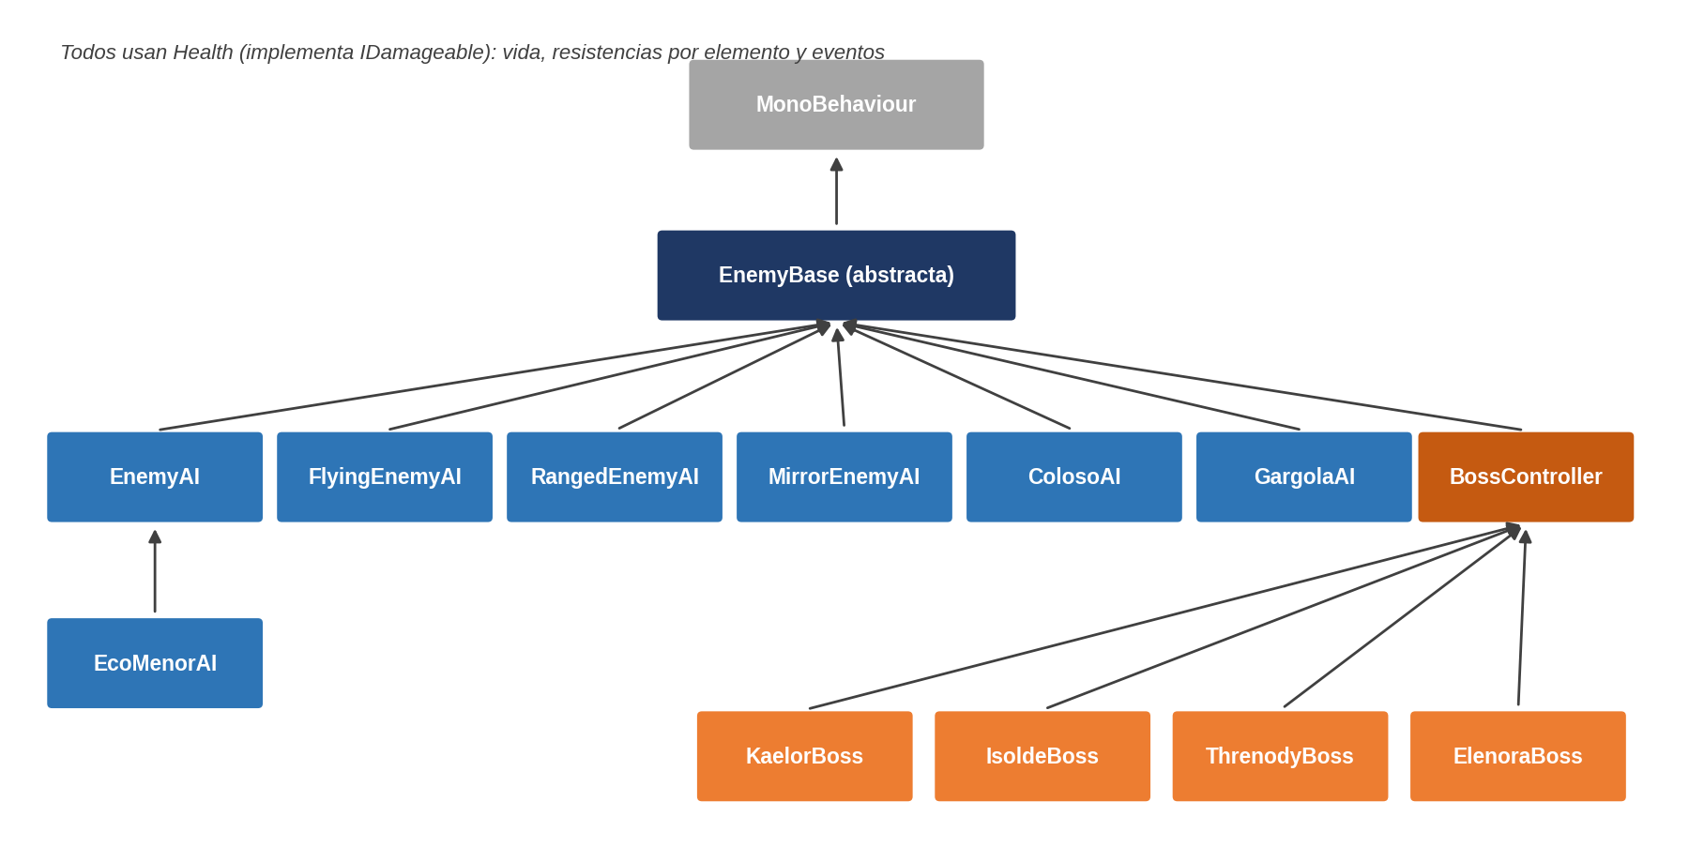
Figura 1. Jerarquía de clases de enemigos y jefes.

6.5 El movimiento de Lira
- Correr con aceleración: la velocidad sube poco a poco con Mathf.MoveTowards, por eso se siente suave.
- FixedUpdate: la física se calcula 50 veces por segundo, separada de los cuadros por segundo.
- Coyote time (0.1 s) y búfer de salto (0.12 s): puedes saltar un instante después de salir de la orilla o presionar saltar justo antes de tocar el suelo.
- Salto variable y gravedad mayor al caer (x1.6): el salto se siente firme; al planear con Viento la gravedad baja al 25 %.
- Esquive: un impulso de 0.18 s en el que Lira es invulnerable (Health.SetInvulnerable).
- Agacharse: el collider baja al 60 % de su altura para pasar por los túneles.
- Piernas animadas por código: el sprite se corta en cuerpo y dos piernas con Sprite.Create y las piernas giran desde la cadera al caminar. No dibujé animaciones cuadro por cuadro.
- Detección del suelo: CheckGround() usa Physics2D.OverlapCircleAll en los pies y solo cuenta objetos con el tag "Ground"; las paredes no lo tienen, por eso no se pueden escalar.

6.6 Los hechizos, los combos y el apuntado
Cada hechizo es un ScriptableObject SpellData con su daño, costo, recarga, velocidad y efecto. SpellCaster tiene tres espacios; al presionar el botón de un espacio revisa el maná y la recarga y crea el proyectil. El proyectil (SpellProjectile) avanza con un Rigidbody2D y al chocar hace daño con el elemento del hechizo.
Tabla 6. Valores de los hechizos (SpellData).
Hechizo | Daño | Maná | Recarga | Efecto extra
Arcano | 15 | 10 | 0.3 s | Rompe vasijas y muros agrietados.
Fuego | 25 | 18 | 0.6 s | Quema zarzas y derrite hielo.
Hielo | 10 | 12 | 0.5 s | Ralentiza; al tercer golpe seguido congela.
Viento | 8 | 12 | 0.5 s | Empuja enemigos y cajas; deja planear.

Si lanzo dos elementos distintos en menos de 0.9 segundos, el método GetCombo() revisa la pareja y en lugar del segundo hechizo sale el combo. No importa el orden y cada combo cuesta 15 de maná.
if (Has(Elemento.Arcano) && Has(Elemento.Fuego)) return TipoCombo.ExplosionArcana;
if (Has(Elemento.Fuego) && Has(Elemento.Hielo)) return TipoCombo.VaporCegador;
if (Has(Elemento.Hielo) && Has(Elemento.Viento)) return TipoCombo.GranizoCortante;
if (Has(Elemento.Fuego) && Has(Elemento.Viento)) return TipoCombo.TormentaDeAscuas;

Tabla 7. Combos y su implementación.
Combo | Qué hace en el código
Explosión Arcana | AreaEffect.Damage: 40 de daño en un círculo de 2.5 unidades frente a Lira.
Vapor Cegador | Aturde (Stun) 2.5 s a todos los enemigos a menos de 3 unidades.
Granizo Cortante | Proyectil de hielo que atraviesa enemigos con 2.5 veces el daño.
Tormenta de Ascuas | Tres golpes de fuego alrededor de Lira, uno cada 0.4 s (corrutina).

Por defecto el hechizo sale al frente. Con W o el stick arriba sale hacia arriba o en diagonal, con el stick derecho en cualquier dirección (360°) y con el clic hacia el mouse. La ayuda para apuntar busca enemigos vivos a menos de 11 unidades y a menos de 50° de la mira, sin pared en medio (Raycast); el proyectil gira hasta 320° por segundo para seguirlo y se puede quitar en Opciones. El maná se recupera solo (9 por segundo) y con los Cristales de Maná. La vida está en Health: el daño se multiplica por la resistencia del objetivo (Kaelor resiste el fuego con 0.5 y recibe 1.5 de hielo) y Lira tiene 1.5 segundos de invulnerabilidad después de cada golpe.

6.7 Enemigos, jefes y armas
Todos los enemigos heredan de EnemyBase, que ya tiene vida, daño por contacto, empuje, ralentización, aturdimiento, barra de vida y botín. Cada tipo solo escribe su comportamiento en Think(), que se llama en cada cuadro:
Tabla 8. Clases de inteligencia artificial de los enemigos.
Clase | Comportamiento | Enemigos
EnemyAI | Patrulla entre dos puntos y persigue a Lira si la ve. | Espectros, Centinelas, Salamandras
FlyingEnemyAI | Flota alrededor de su punto; tiembla como aviso y se lanza en picada. | Aves, Golems, Motas
RangedEnemyAI | Se queda quieto y dispara proyectiles. | Cristales Vivientes
ColosoAI / GargolaAI | Pisotón en área / estatua que despierta. | Coloso de Raíz, Gárgola de Runa
EcoMenorAI / MirrorEnemyAI | Copias débiles / regresa los hechizos. | Eco Menor, Guardián Espejo
BossController | Fases por porcentaje de vida y ataques propios. | Kaelor, Isolde, Threnody, Elenora

ArmaEnemigo.cs se agrega al enemigo con el dibujo de su arma (Garras de Tinta, Lanza Incandescente o Embestida Rocosa). Cuando Lira está dentro del alcance, el arma aparece frente al enemigo, espera un aviso de 0.35 s para que se pueda esquivar y daña lo que esté en esa zona. Los jefes revisan su vida: al bajar de cierto porcentaje cambian de fase y se vuelven más agresivos. Elenora tiene cuatro fases y cambia de elemento en cada una.

6.8 La música y los sonidos
La música, los efectos y las voces los generé con scripts de Python (NumPy y SciPy) que crean las ondas de sonido con matemáticas, y FFmpeg para convertir la música a OGG. En Unity un solo objeto, el AudioManager, los reproduce todos.
- Instrumentos: cada instrumento es una función; por ejemplo, una campana es una onda seno modulada en frecuencia que se apaga con una curva exponencial.
- Música: en musica.py escribo los acordes y la melodía con nombres de notas (C4, E4, G4) y el script los convierte en frecuencias, los mezcla y les pone reverberación. Son 9 pistas: menú, una por ala, jefe, jefe final y créditos.
- Efectos: en efectos.py cada sonido es una función; el salto es un barrido de frecuencia que sube y el latido son dos golpes graves de 70 y 60 Hz. Son 41 efectos.
- Voces: cada personaje tiene 8 sílabas cortas con su propio tono; mientras aparece el texto del diálogo suena una al azar.
- En Unity: el AudioManager va dentro del prefab del GameManager, que no se destruye al cambiar de escena, así que la música no se corta. Usa el patrón Singleton, hace un fundido entre pistas con dos AudioSource y la música usa Streaming para no ocupar memoria.

6.9 Otros sistemas
Tabla 9. Otros sistemas del juego.
Sistema | Cómo funciona
Estados del juego | GameManager tiene un enum GameState (MenuPrincipal, Jugando, Pausa, Logros, GameOver, NivelCompletado, Creditos) y un evento StateChanged que escucha la interfaz.
Guardado | PlayerPrefs guarda el ala actual, hechizos, fragmentos, páginas, objetos recogidos, logros y opciones.
Controles | Controles.cs junta el teclado, el control y la pantalla táctil con el New Input System y detecta cuál se usó al último para mostrar los botones correctos.
Logros | AchievementManager escucha eventos (hechizo aprendido, jefe vencido, combo, nivel terminado) y guarda los 10 logros.
Interfaz | UGUI con Canvas Scaler a 1920×1080, fuente Poppins Bold y marcos 9-slice que no se deforman.
Luces | URP 2D con Light2D: antorchas, hornos, cristales, velas, portales y la luz que acompaña a Lira.
Sentido arcano | SentidoArcano.cs mide la distancia de Lira a páginas, fragmentos y muros secretos y muestra chispas, un tintineo y un aviso.
Saltar nivel | Mantener N o L3 + R3 1.5 s (o Pausa → Saltar nivel) llama al portal del ala, que da el hechizo y carga el siguiente nivel; no cuenta para logros.
Pantallas anchas | AjustePantalla.cs cambia el Canvas Scaler para que la interfaz siempre quepa en celulares más anchos que 16:9.

6.10 Cómo genero el ejecutable (.exe)
El .exe se compila desde Unity con una herramienta que agregué: Ecos del Grimorio → Compilar juego (.exe). Hace lo mismo que File → Build Profiles → Build, pero sin olvidar ningún ajuste: toma las 9 escenas en orden, pone el nombre del juego, el autor y la versión, pantalla completa a 1920×1080, llama a BuildPipeline.BuildPlayer para Windows de 64 bits y guarda todo en la carpeta Build. La versión 1.0 pesa unos 150 MB y comprimida queda en 62.7 MB. Se comprime toda la carpeta, no solo el .exe, porque el ejecutable necesita sus archivos de datos.
Tabla 10. Contenido de la carpeta Build.
Archivo | Qué es | ¿Va en el .zip?
EcosDelGrimorio.exe | El programa que se abre. | Sí
EcosDelGrimorio_Data | Escenas, imágenes, sonidos y scripts compilados. | Sí
UnityPlayer.dll | El motor de Unity. | Sí
MonoBleedingEdge | El entorno que ejecuta el código C#. | Sí
D3D12, dstorage.dll | Archivos de video y de carga rápida de DirectX 12. | Sí
UnityCrashHandler64.exe | Guarda un reporte si el juego se cierra por un error. | Sí
..._BackUpThisFolder_ButDontShipItWithYourGame | Datos para depurar; Unity indica no entregarlos. | No

6.11 Herramientas, presupuesto y licencia
Tabla 11. Recursos utilizados y su costo.
Recurso | Uso | Costo
Unity 6 Personal (6000.6.0f1) | Motor del juego, luces 2D y compilación | Gratis
Visual Studio Code y .NET SDK | Edición y compilación del código C# | Gratis
New Input System | Teclado, mouse, control de PS4 / Xbox y pantalla táctil | Gratis
Python, NumPy, SciPy y FFmpeg | Generación de música, efectos y voces | Gratis
GIMP | Limpieza y recorte del arte | Gratis
Git, GitHub y GitHub Pages | Control de versiones y publicación de la versión web | Gratis
Excel | Libro de producción: Feature Log, backlog, gráficas, Buglist y pruebas | Licencia escolar
Fuentes Poppins y DejaVu Sans | Texto de la interfaz | Gratis (licencias libres)
Computadora personal, control de PS4 y celular | Desarrollo y pruebas | Equipo propio

El proyecto es académico y no tuvo presupuesto monetario; el recurso principal fue el tiempo: 271 horas registradas en el Sprint Backlog. Ecos del Grimorio es un proyecto original: la historia, los personajes, los niveles, el código y el audio son de mi autoría. El proceso del arte digital está en la sección 2.17b. Las fuentes tienen licencias libres que permiten incluirlas en el juego y Unity Personal permite publicarlo sin regalías mientras se cumplan sus términos.

6.12 Capturas del juego
Estas capturas las tomé jugando la versión final con el control de PS4, desde el prólogo hasta los créditos.
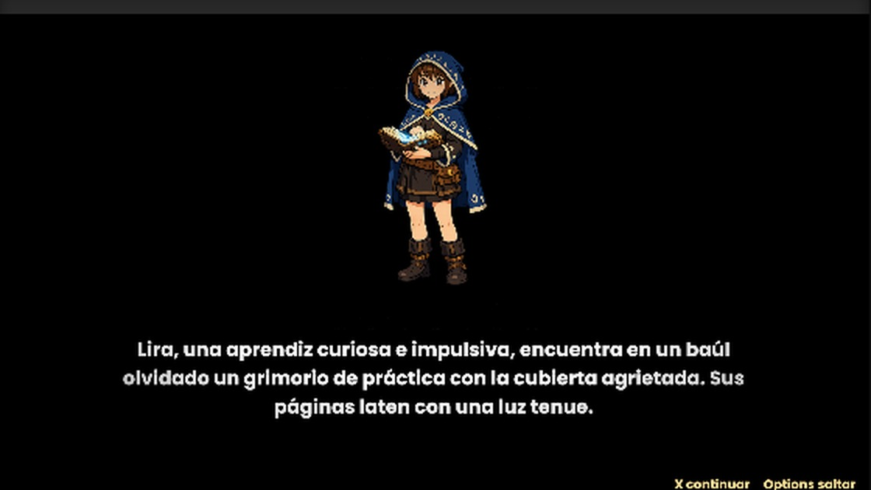 | 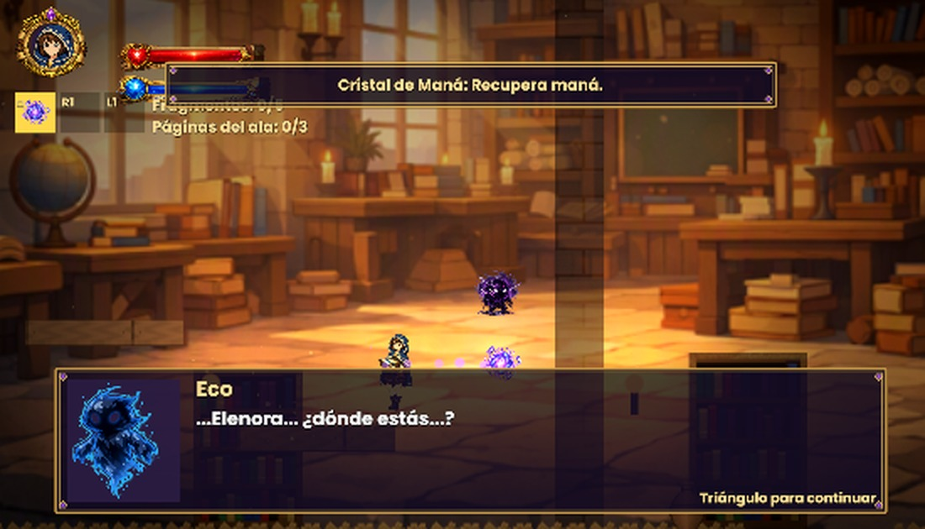
Figura 2. Izquierda: prólogo con imágenes. Derecha: diálogo con retrato y voz de un eco.
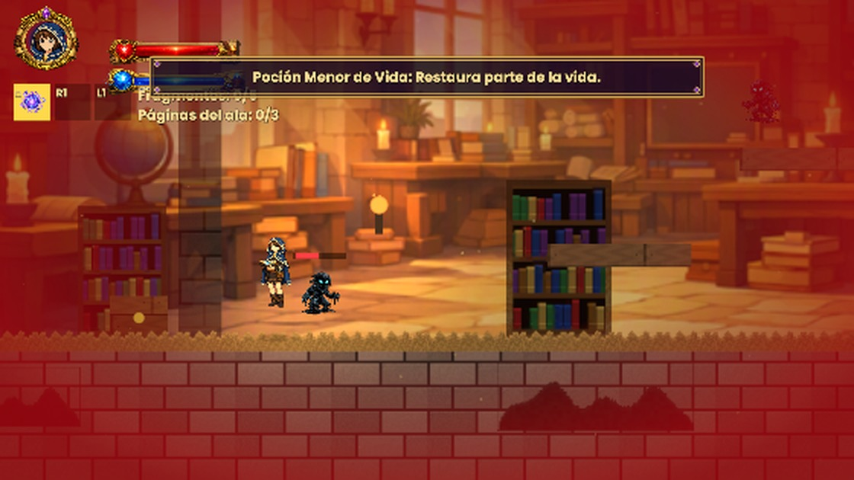 | 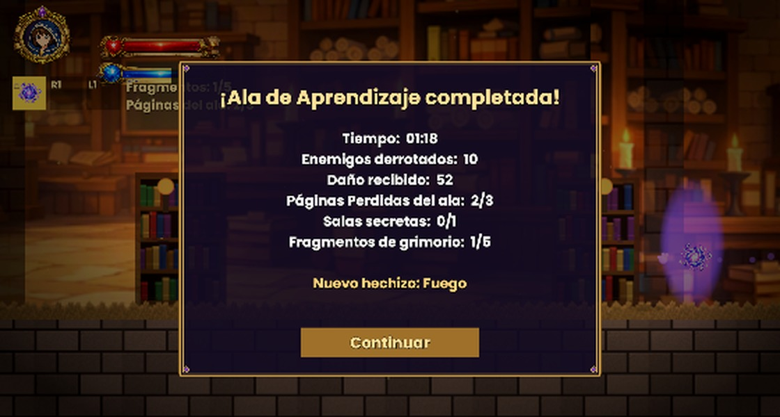
Figura 3. Izquierda: aviso de objeto recogido. Derecha: pantalla de resultados del Ala de Aprendizaje.
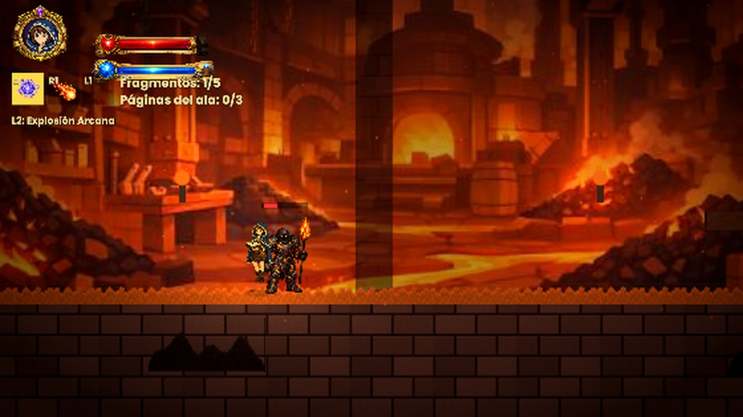 | 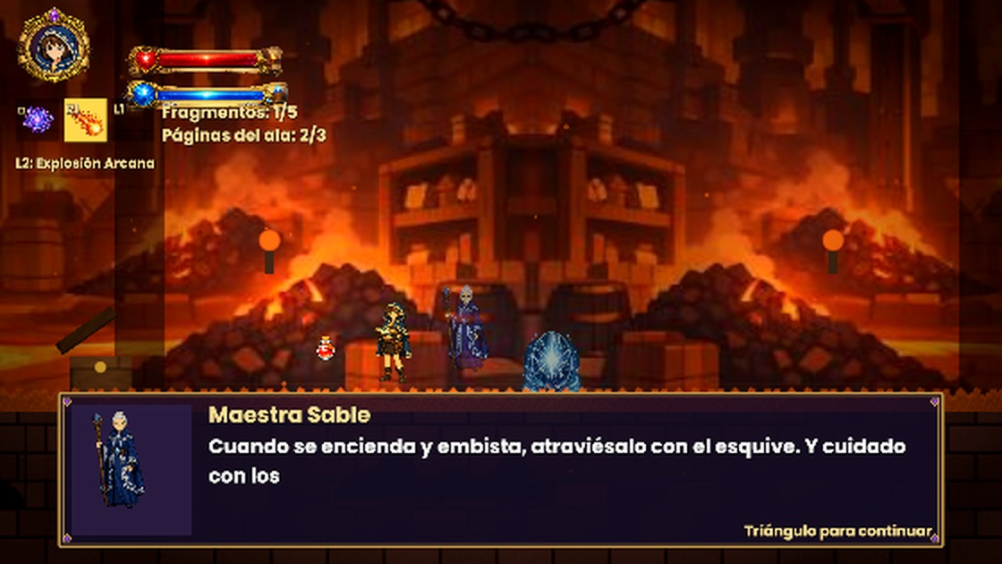
Figura 4. Izquierda: Centinela de Ceniza con su Lanza Incandescente. Derecha: consejo de la Maestra Sable antes del guardián.
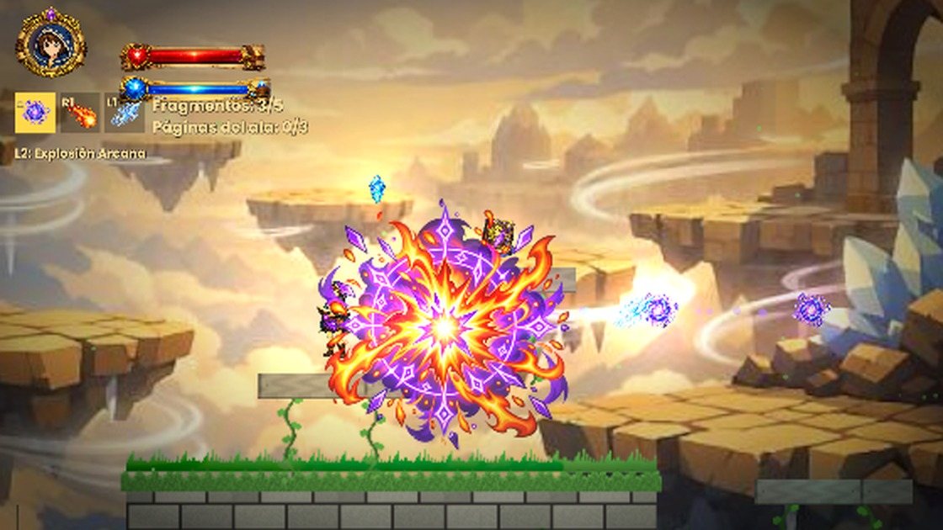 | 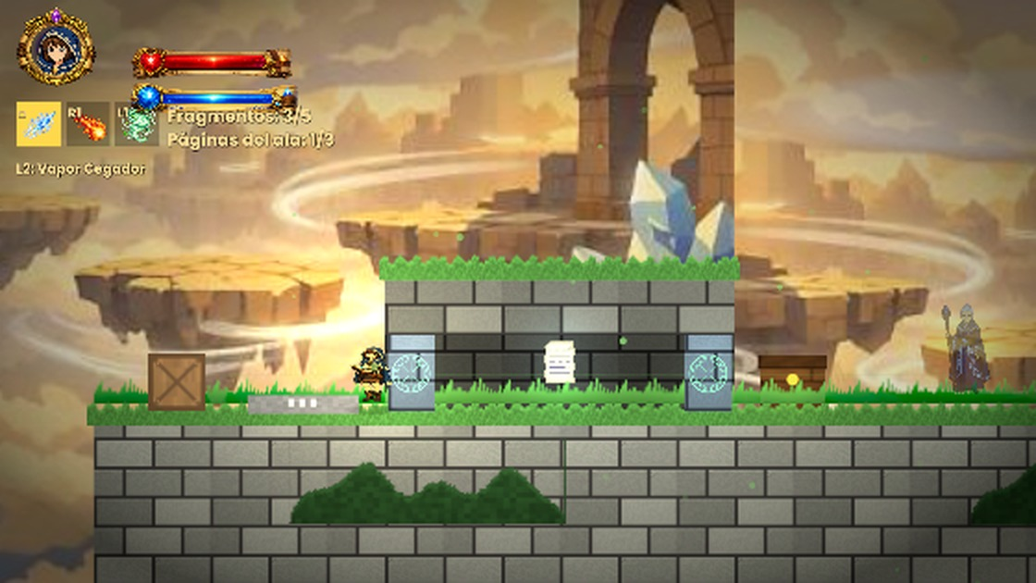
Figura 5. Izquierda: combo Explosión Arcana. Derecha: acertijo del Viento con la caja, la placa y las puertas rúnicas.
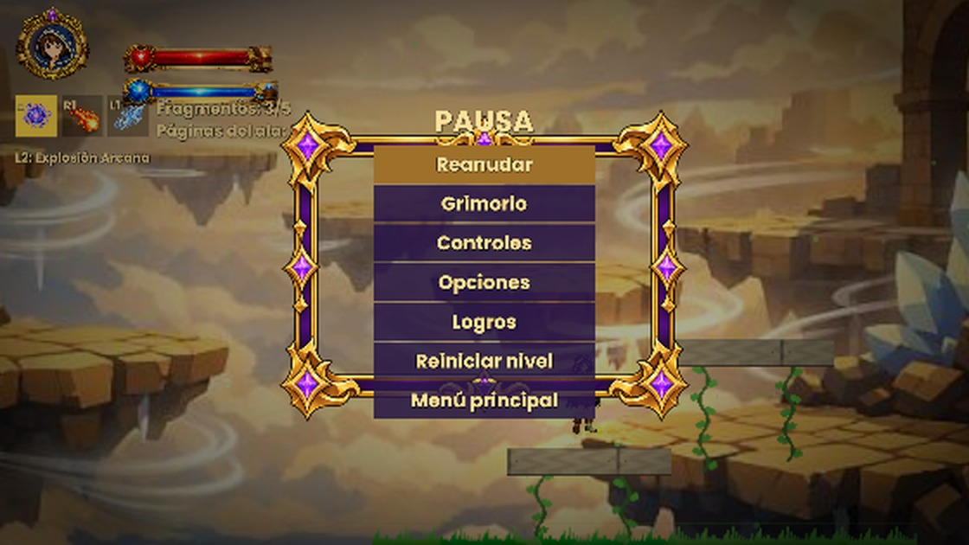 | 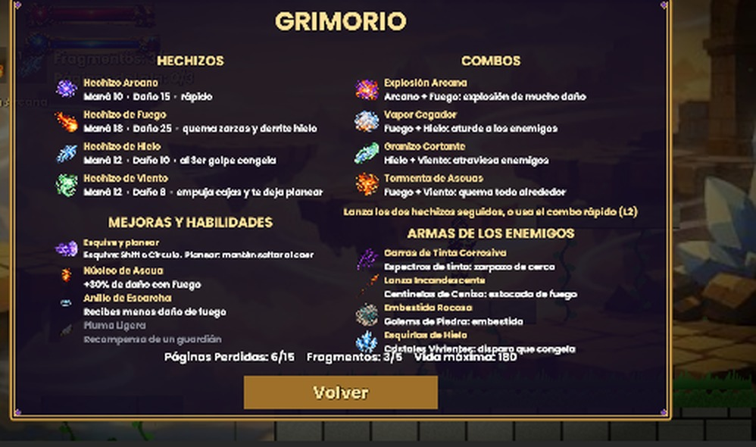
Figura 6. Izquierda: menú de pausa. Derecha: pantalla Grimorio con hechizos, combos, mejoras y armas.
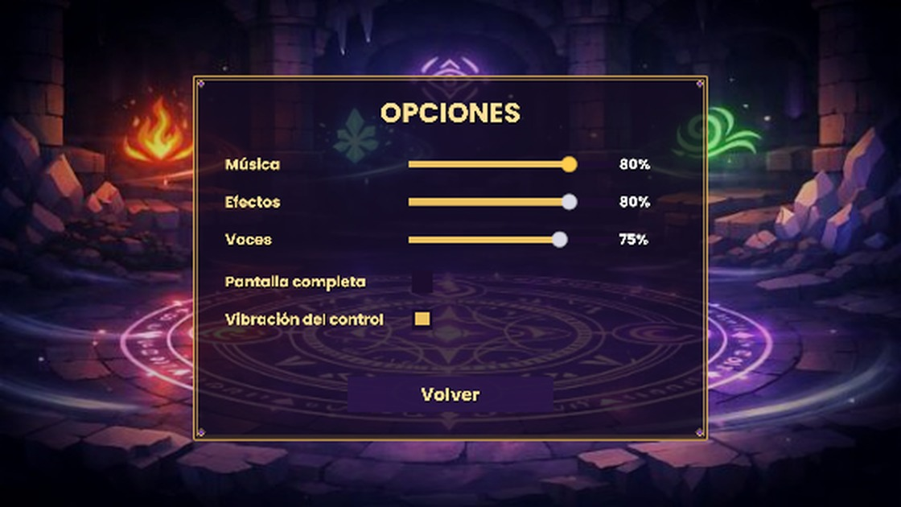 | 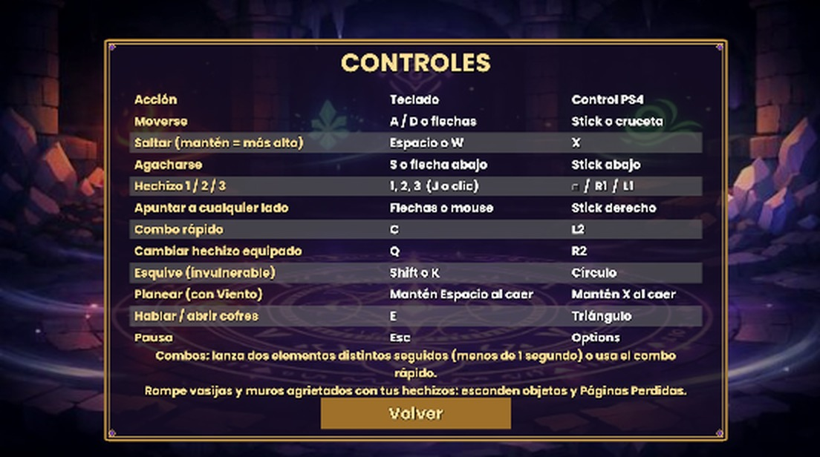
Figura 7. Izquierda: pantalla de Opciones. Derecha: pantalla de Controles.
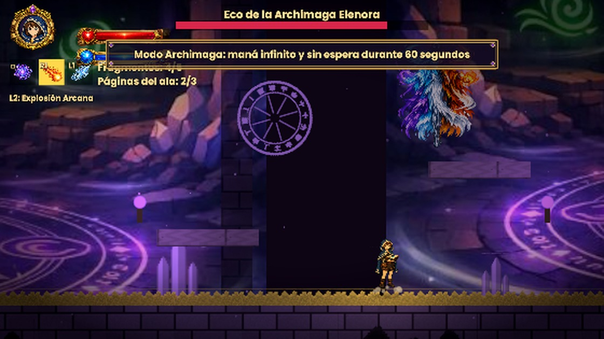 | 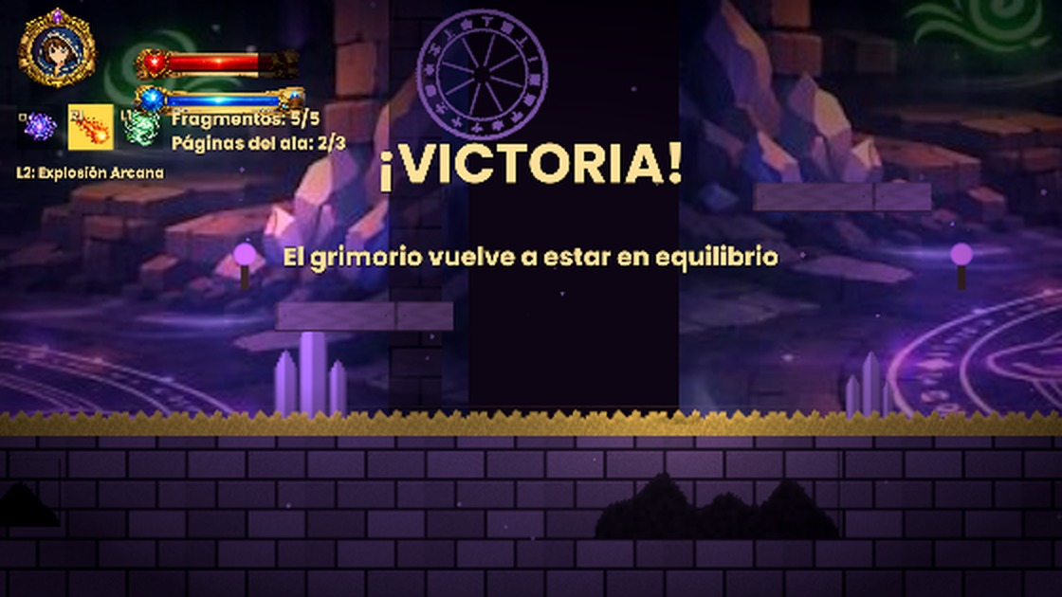
Figura 8. Izquierda: batalla contra el Eco de Elenora con el Modo Archimaga activo. Derecha: pantalla de ¡VICTORIA!.
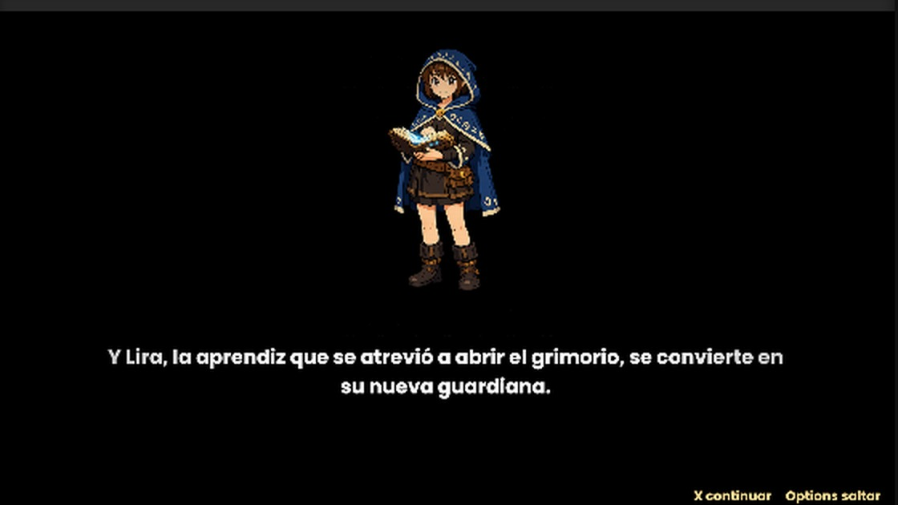 | 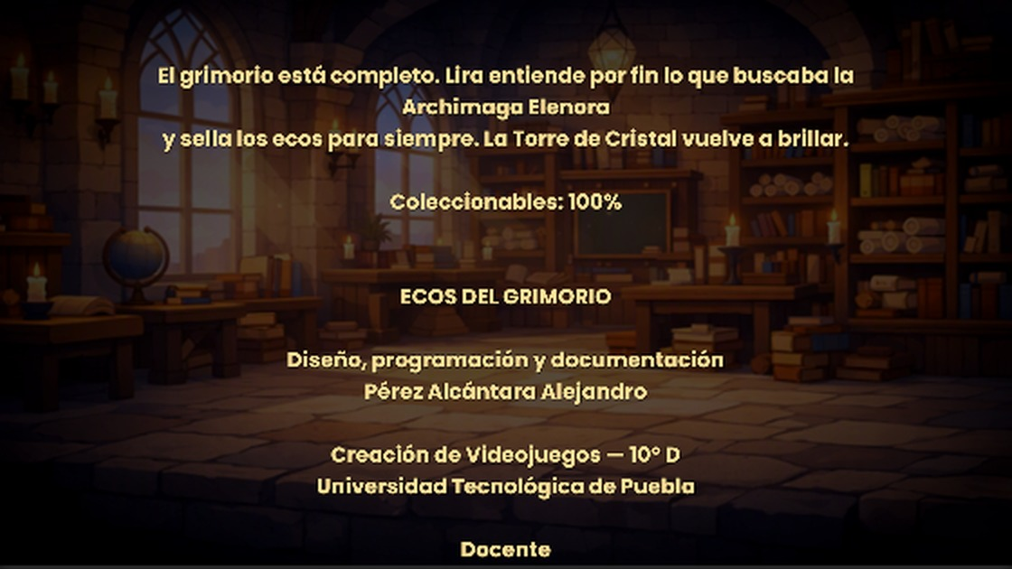
Figura 9. Izquierda: final del epílogo. Derecha: créditos con el porcentaje de coleccionables.

7. Manual del jugador
Este capítulo es el manual para jugar Ecos del Grimorio: cómo abrirlo, los controles, los trucos, la historia, los niveles, los hechizos, los enemigos, los jefes y los poderes que se consiguen.

7.1 Instalar y abrir el juego en Windows
El juego se entrega en una carpeta comprimida (EcosDelGrimorio_v1.zip, 62.7 MB). No necesita instalación ni internet.
Tabla 12. Pasos para abrir el juego.
Paso | Qué hacer
1 | Descomprime el .zip (clic derecho → Extraer todo). No lo abras desde adentro del .zip.
2 | Abre la carpeta EcosDelGrimorio_v1 y da doble clic en EcosDelGrimorio.exe.
3 | Si Windows muestra "Windows protegió su PC", da clic en Más información → Ejecutar de todas formas. Sale porque el juego no está firmado por una empresa.
4 | Para jugar con control, conecta el DualShock 4 (PS4) por cable USB o Bluetooth antes de abrir el juego. También sirve un control de Xbox.
5 | Para salir: Pausa → Menú principal → Salir. Alt + F4 también cierra el juego.

Tabla 13. Requisitos mínimos.
Requisito | Mínimo
Sistema | Windows 10 u 11 de 64 bits
Memoria | 4 GB de RAM
Video | Cualquier tarjeta con DirectX 11 (sirve la integrada de una laptop)
Espacio | Unos 150 MB ya descomprimido
Controles | Teclado de laptop, o control de PS4 / Xbox

7.2 Controles
El juego detecta solo si estás usando el teclado, el control o la pantalla táctil y cambia los botones que aparecen en pantalla. El teclado está pensado para jugar en laptop sin mouse: la mano izquierda va en W A S D + Espacio y la derecha en J K L.
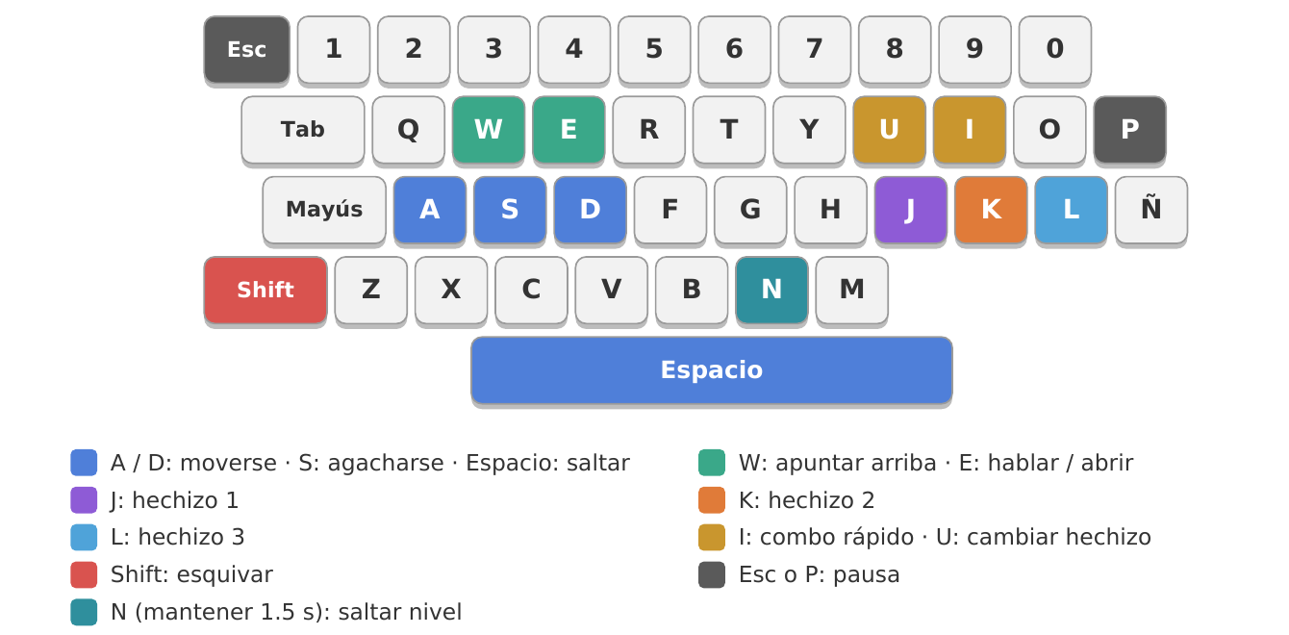
Figura 10. Distribución de las teclas en el teclado de laptop.
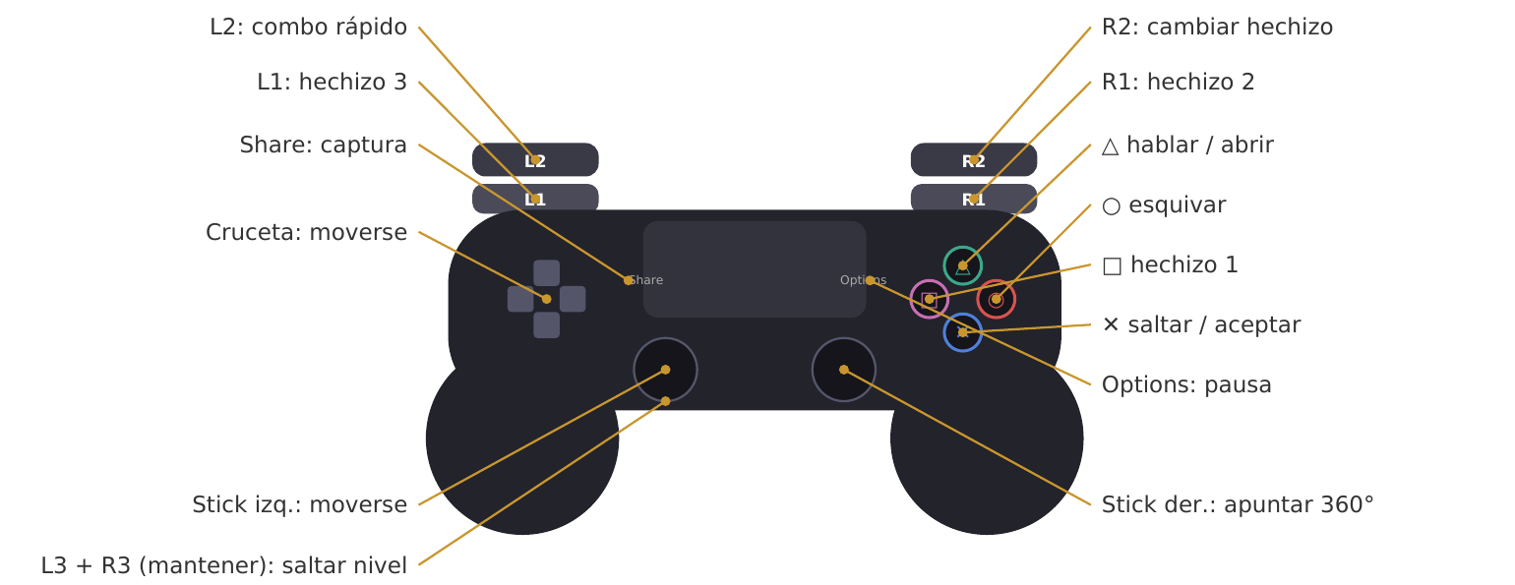
Figura 11. Botones del control de PlayStation (DualShock 4).
Tabla 14. Controles en teclado, control y pantalla táctil.
Acción | Teclado | Control PS4 | Celular
Moverse | A / D | Stick izquierdo o cruceta | ◄ ►
Saltar / planear | Espacio (mantener) | X (mantener) | Saltar
Agacharse | S | Abajo | ▼
Apuntar | W (arriba) o mouse | Stick derecho (360°) | ▲
Hechizos 1, 2 y 3 | J, K, L (o 1, 2, 3) | Cuadrado, R1, L1 | 1, 2, 3
Combo rápido | I | L2 | Combo
Cambiar hechizo | U | R2 | Cambiar
Esquivar | Shift | Círculo | Esquivar
Hablar / abrir | E | Triángulo | Usar
Pausa | Esc o P | Options | II
Saltar nivel | Mantener N 1.5 s | Mantener L3 + R3 1.5 s | Pausa → Saltar nivel
Modo Archimaga | F, H, V, A y Enter | L1 + R1 + Triángulo | Combo + Cambiar a la vez

Con control de Xbox los botones equivalen así: A = X, B = Círculo, X = Cuadrado, Y = Triángulo, LB/RB = L1/R1, LT/RT = L2/R2 y Menu = Options. La vibración se puede apagar en Opciones.

7.3 Trucos y ayudas
Tabla 15. Trucos y ayudas del juego.
Truco o ayuda | Cómo se activa | Qué hace
Modo Archimaga | Teclado: F, H, V, A y Enter. Control: L1 + R1 + Triángulo. Celular: Combo + Cambiar al mismo tiempo (dos dedos). | Durante 60 segundos Lira tiene maná infinito y sin espera entre hechizos. La primera vez da el logro Secreto Revelado.
Saltar nivel | Mantener N o L3 + R3 durante 1.5 s, o Pausa → Saltar nivel. | Pasa a la siguiente ala con el hechizo que tocaba aprender. No cuenta para logros.
Ayuda para apuntar | Opciones → Ayuda para apuntar (activada por defecto). | El hechizo sigue al enemigo más cercano a la mira. Sirve sobre todo con las Aves de Tormenta.
Sentido arcano | Automático. | Cerca de una Página Perdida, un Fragmento o un muro secreto salen chispas azules y suena un tintineo que se acelera.
Captura de pantalla | F12 o Share. | Guarda una imagen del juego.

El Modo Archimaga es el código secreto de la sección 2.16. En el código, ModoArchimaga.cs guarda las teclas en un arreglo y un contador avanza cuando presionas la que sigue; si te equivocas o tardas más de 4 segundos vuelve a empezar. Al completarlo llama a SetArchmageMode(true) y, mientras está activo, SpendMana() regresa verdadero sin gastar maná. Saltar nivel se mantiene presionado para que no pase por accidente; elegí N y L3 + R3 porque no los usa ninguna otra acción.

7.4 Historia y personajes
Lira es una joven aprendiz de la Torre de Cristal. Durante una práctica con su maestra abre un grimorio olvidado y libera los ecos de la Archimaga Elenora, la antigua dueña del libro, que quiso unir los cuatro elementos y quedó dividida en ecos. Para restaurar el equilibrio, Lira recorre las cinco alas de la Torre, aprende un hechizo nuevo en cada una, recupera los Fragmentos del Grimorio que cuentan la historia de Elenora y enfrenta a los guardianes de cada ala.
Kaelor, Isolde y Threnody fueron aprendices de Elenora y quedaron como guardianes. En el Corazón del Grimorio sus espíritus ayudan a Lira antes de la pelea final contra el Eco de la Archimaga. Al vencerla, el epílogo cierra la historia y aparecen los créditos con el porcentaje de coleccionables obtenidos.
Tabla 16. Personajes de la historia.
Personaje | Quién es
Lira | La protagonista, aprendiz de la Torre de Cristal. Abre el grimorio y libera los ecos.
Maestra Sable | Su maestra. Enseña los controles al inicio y le habla a través del grimorio antes de cada guardián.
Archimaga Elenora | La dueña del grimorio. Quiso unir los cuatro elementos y quedó dividida en ecos.
Kaelor, Isolde y Threnody | Aprendices de Elenora y guardianes de las alas de Fuego, Hielo y Viento.

7.5 Niveles
El juego tiene cinco alas que se juegan en orden. Al terminar cada una aparece la pantalla de resultados con el tiempo, los enemigos, el daño recibido, las páginas, las salas secretas y el hechizo nuevo.
Tabla 17. Alas, enemigos, guardianes y recompensas.
Ala | Hechizo | Enemigos | Guardián | Qué suelta
1. Ala de Aprendizaje | Empiezo con Arcano; al salir aprendo Fuego | Espectro de Tinta, Mota Corrupta | Espectro Mayor (cuida la salida) | Fragmento I y Llave Rúnica
2. Ala de Fuego | Al salir aprendo Hielo | Centinela de Ceniza, Salamandra de Forja | Kaelor | Núcleo de Ascua y Fragmento II
3. Ala de Hielo | Al salir aprendo Viento | Espectro Escarchado, Cristal Viviente, Gárgola de Runa | Isolde | Anillo de Escarcha y Fragmento III
4. Ala de Viento | Ya tengo los cuatro | Ave de Tormenta, Golem de Piedra Suspendida, Coloso de Raíz | Threnody | Pluma Ligera y Fragmento IV
5. Corazón del Grimorio | Final | Eco Menor, Guardián Espejo, Coloso de Raíz, Gárgola de Runa | Eco de la Archimaga Elenora (4 fases) | Fragmento V y Grimorio Completo

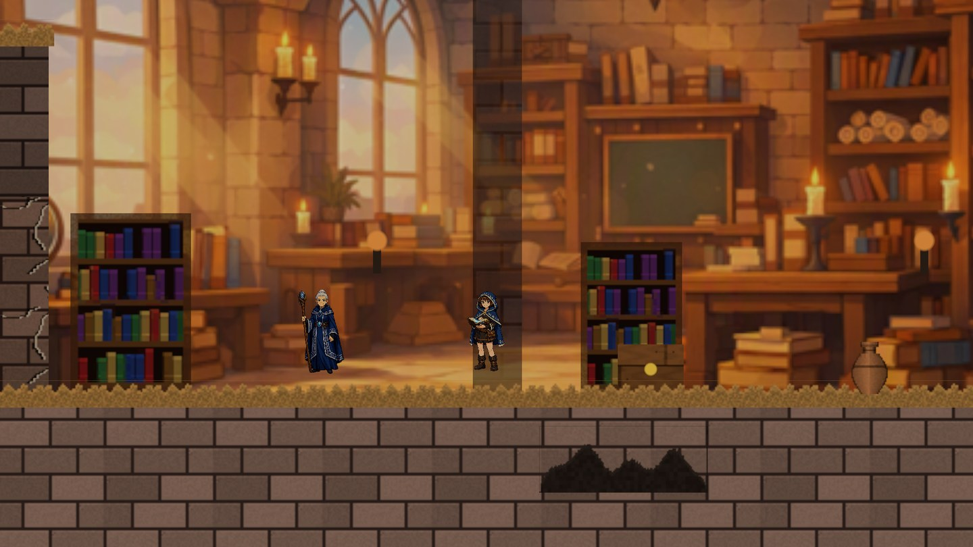 | 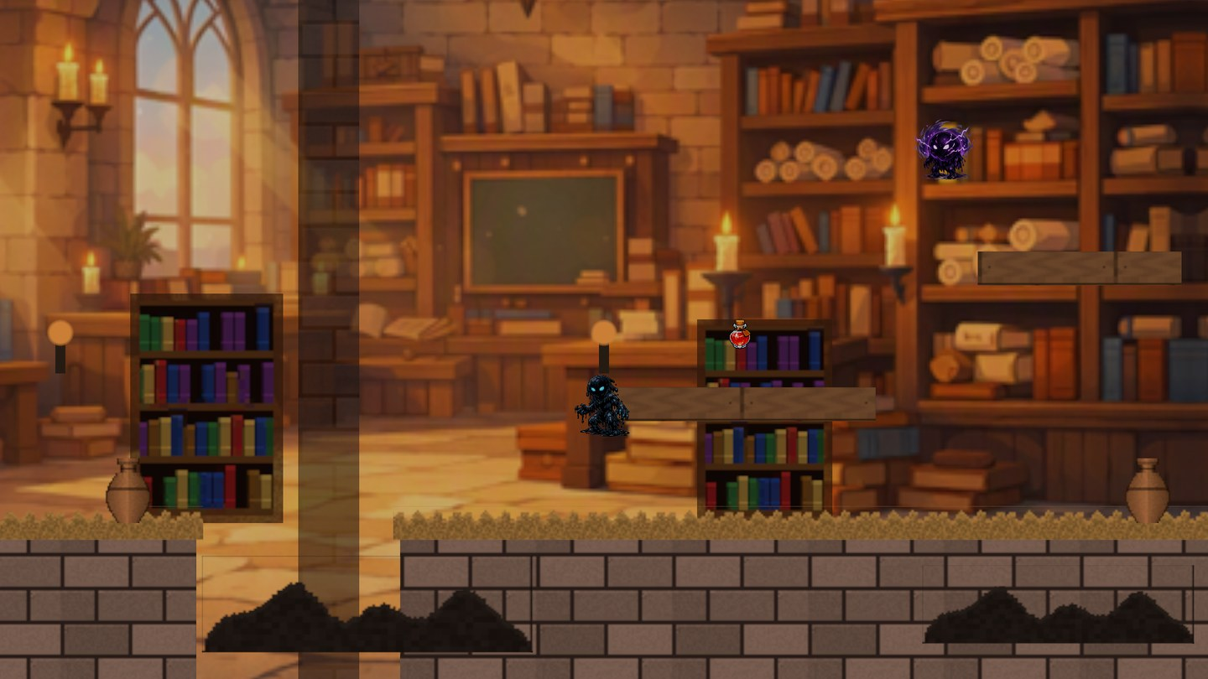
Figura 12. Ala de Aprendizaje: inicio del nivel y zona de enemigos.
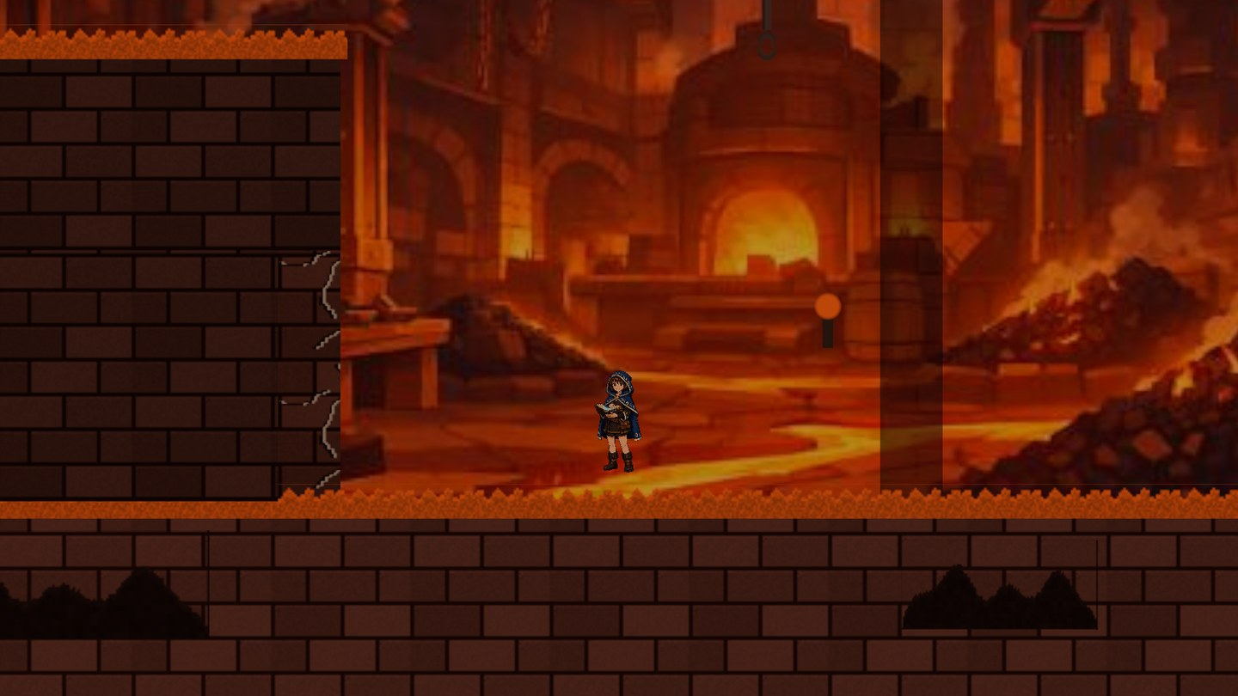 | 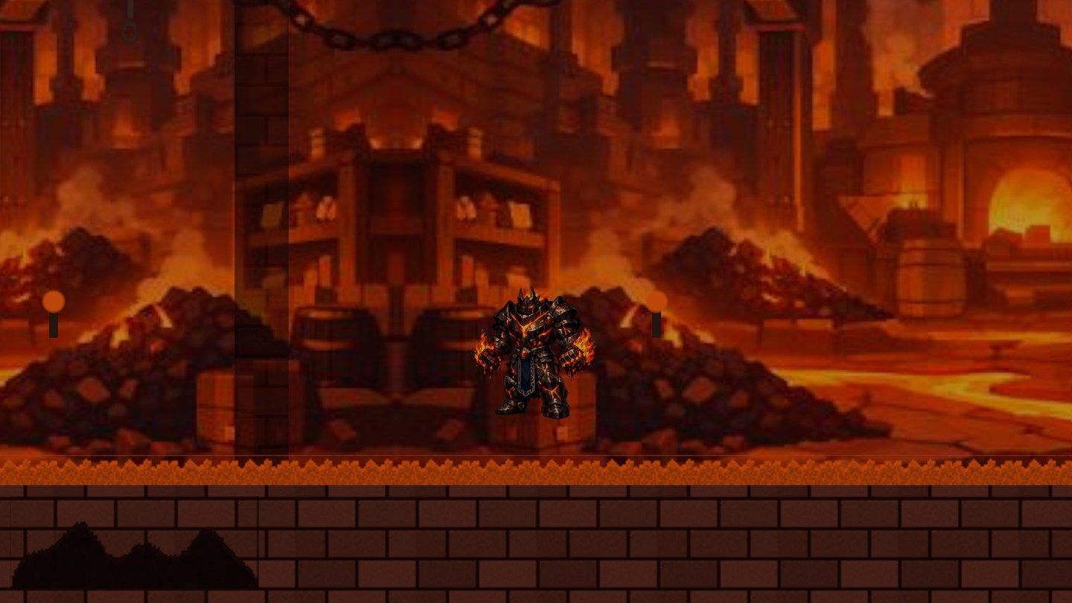
Figura 13. Ala de Fuego: inicio del nivel y arena de Kaelor.
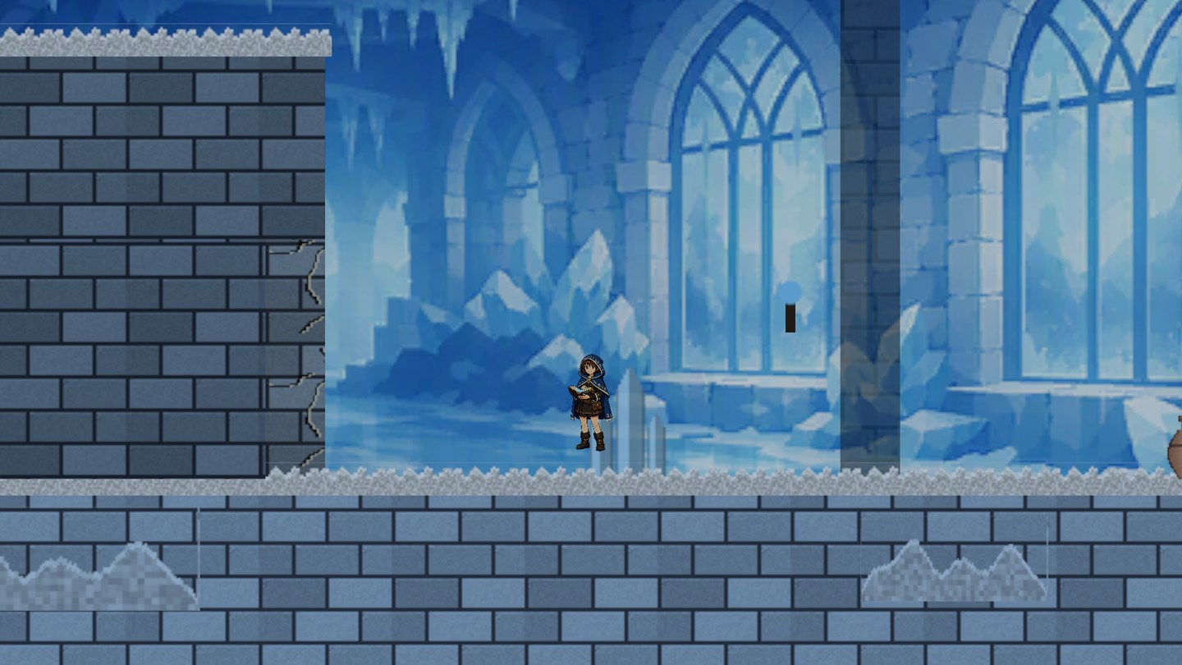 | 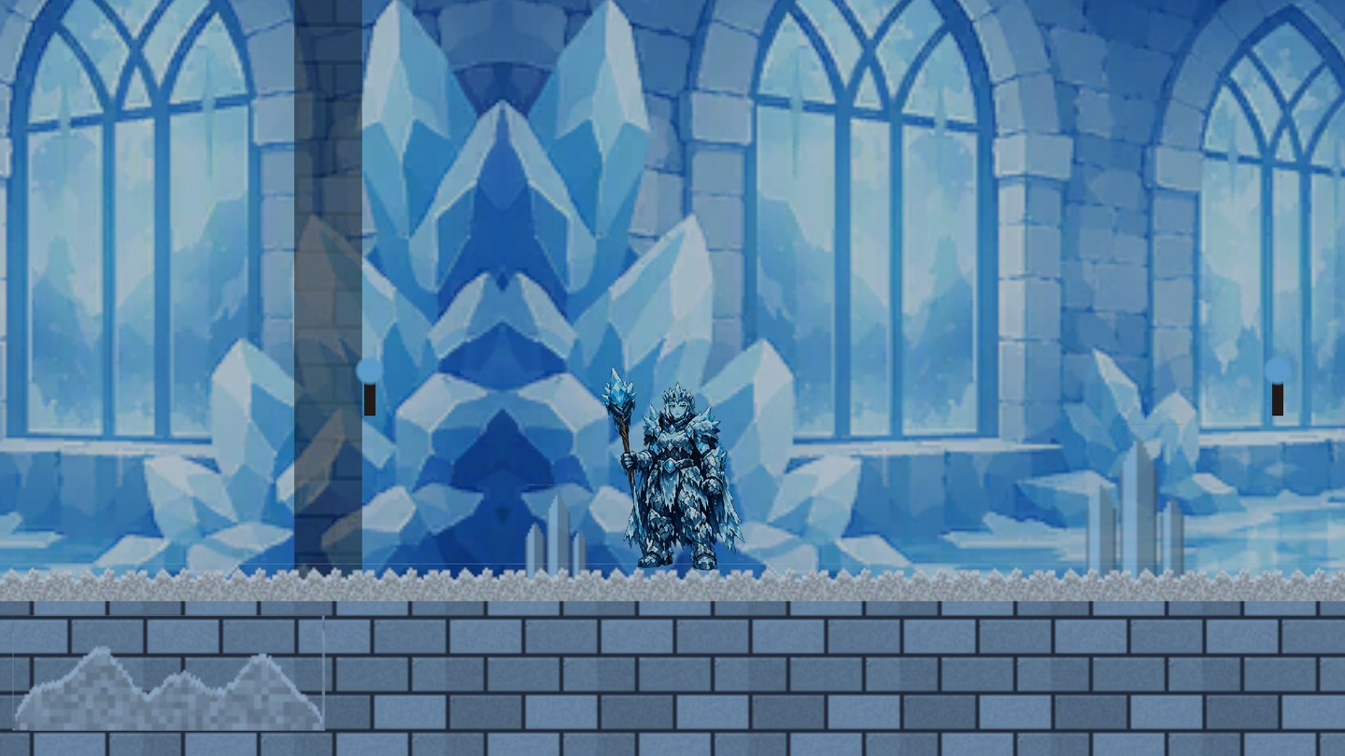
Figura 14. Ala de Hielo: inicio del nivel y arena de Isolde.
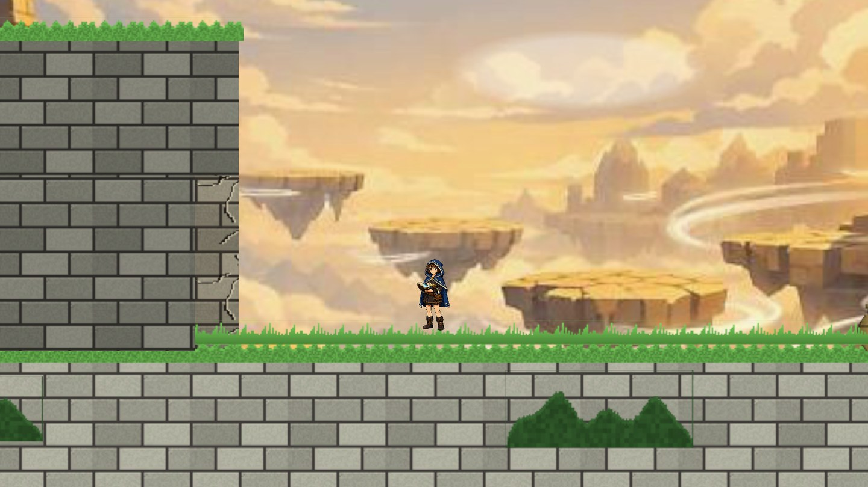 | 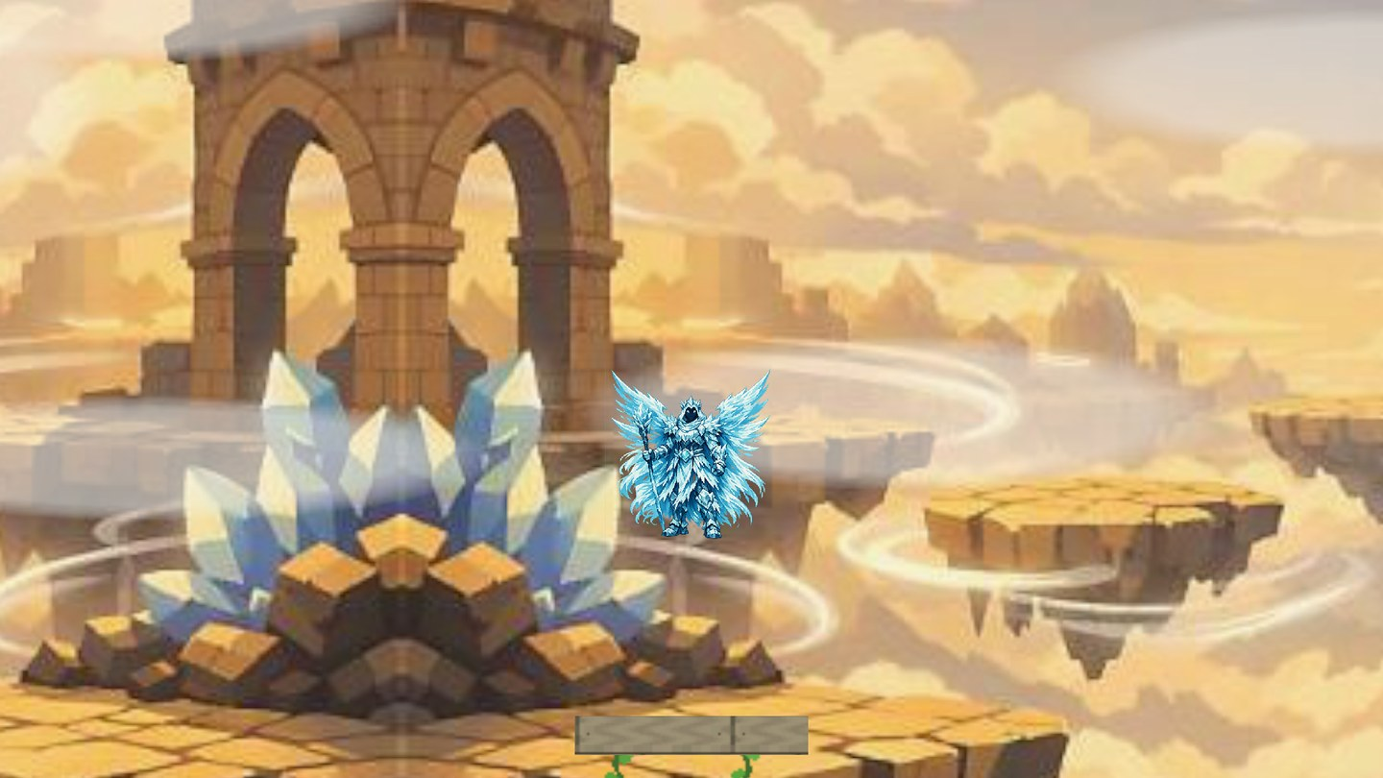
Figura 15. Ala de Viento: inicio del nivel y arena de Threnody.
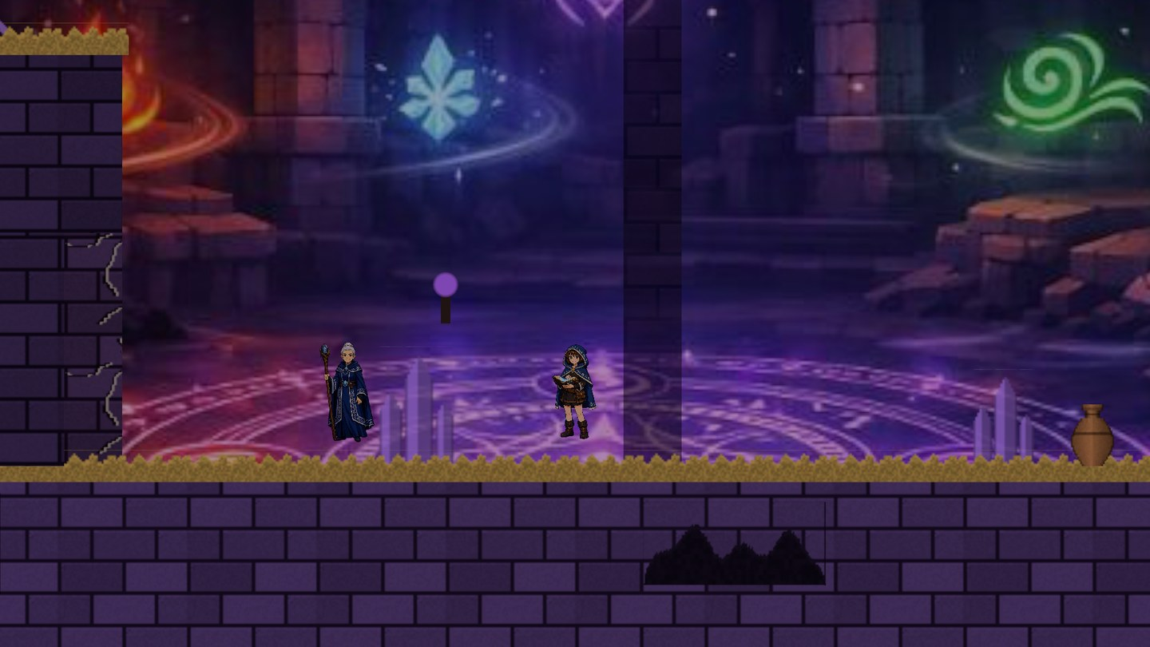 | 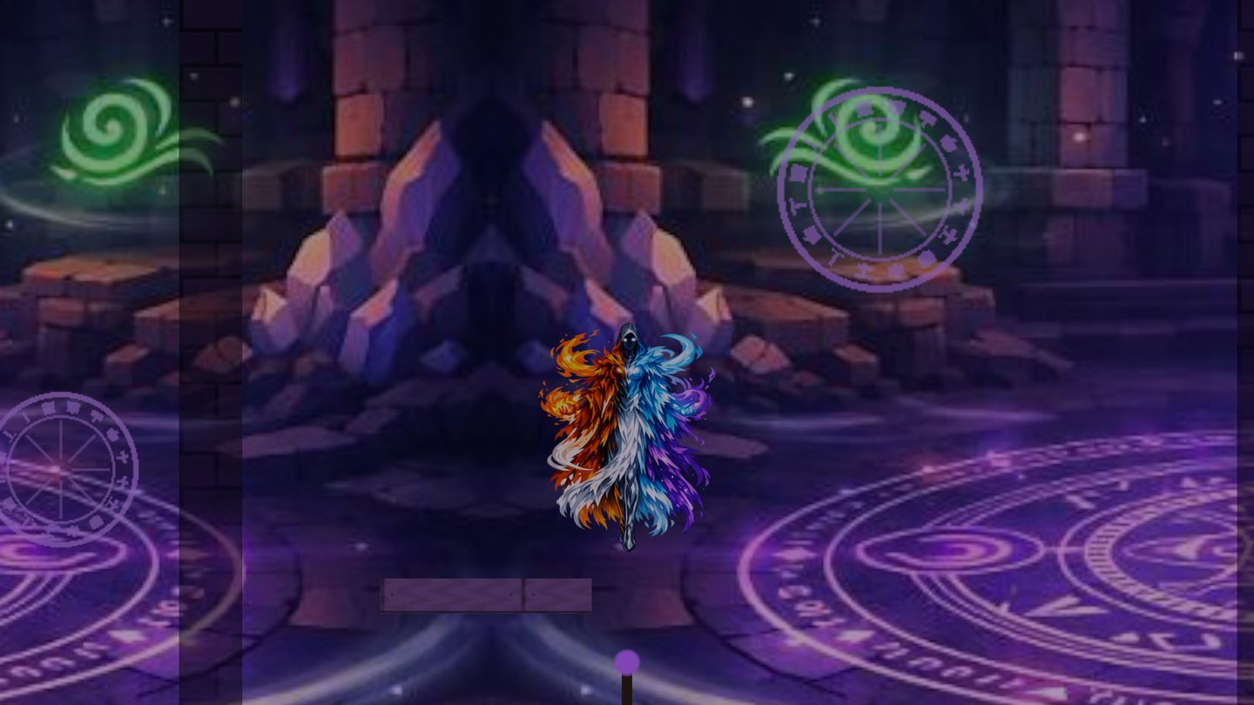
Figura 16. Corazón del Grimorio: inicio del nivel y arena del Eco de Elenora.

7.6 Hechizos y combos
Tabla 18. Los cuatro elementos.
Elemento | En combate | Para explorar
Arcano | Proyectil básico, barato y rápido. | Rompe vasijas y muros agrietados.
Fuego | Mucho daño. | Quema zarzas de tinta y derrite muros de hielo.
Hielo | Ralentiza; al tercer golpe seguido congela al enemigo 2.5 s. | Congela enemigos para usarlos de paso.
Viento | Empuja a los enemigos. | Empuja cajas hasta las placas de presión y deja planear.

 |  |  | 
Figura 17. Arte de los hechizos Arcano, Fuego, Hielo y Viento.
Un combo sale al lanzar dos elementos distintos, uno después del otro, en menos de un segundo. Los hechizos se acomodan en los tres espacios en el orden en que los aprendes (1 = Arcano, 2 = Fuego, 3 = Hielo). El Viento llega cuando los tres espacios ya están llenos: para usarlo, lanza el hechizo del espacio que quieres cambiar y presiona U o R2. Con Viento en el espacio 1 quedan Viento, Fuego y Hielo y así salen el Granizo Cortante y la Tormenta de Ascuas.
Tabla 19. Combos y cómo hacerlos.
Combo | Elementos | Efecto | Teclado | Control PS4
Explosión Arcana | Arcano + Fuego | Explosión de mucho daño donde apuntas. | J y luego K | Cuadrado y luego R1
Vapor Cegador | Fuego + Hielo | Nube de vapor que aturde a los enemigos cercanos. | K y luego L | R1 y luego L1
Granizo Cortante | Hielo + Viento | Esquirlas que atraviesan a varios enemigos en línea. | Con Viento en el 1: J y luego L | Con Viento en el 1: Cuadrado y luego L1
Tormenta de Ascuas | Fuego + Viento | Remolino de fuego que daña todo alrededor. | Con Viento en el 1: J y luego K | Con Viento en el 1: Cuadrado y luego R1
Combo rápido | Los equipados | Lanza el primer combo que se puede formar. | I | L2

7.7 Enemigos y jefes
Tabla 20. Los 13 tipos de enemigos.
Enemigo | Ala | Comportamiento
Espectro de Tinta | Aprendizaje | Patrulla y persigue; ataca con Garras de Tinta Corrosiva.
Mota Corrupta | Aprendizaje | Flota y explota al tocar a Lira.
Espectro Mayor | Aprendizaje | Más resistente; cuida la salida del ala.
Centinela de Ceniza | Fuego | Patrulla con la Lanza Incandescente (estocada de fuego).
Salamandra de Forja | Fuego | Salta para atacar.
Espectro Escarchado | Hielo | Versión de hielo del espectro, aguanta más golpes.
Cristal Viviente | Hielo | Se queda en su lugar y dispara proyectiles.
Gárgola de Runa | Hielo y Corazón | Parece estatua y despierta cuando Lira se acerca.
Ave de Tormenta | Viento | Vuela; tiembla y grazna antes de lanzarse en picada.
Golem de Piedra Suspendida | Viento | Flota y ataca con la Embestida Rocosa.
Coloso de Raíz | Viento y Corazón | Pisotones que dañan en área.
Eco Menor | Corazón | Copias débiles que mezclan patrones de otros enemigos.
Guardián Espejo | Corazón | Regresa los hechizos que le lanzan.

Tabla 21. Guardianes y cómo vencerlos.
Guardián | Ala | Elemento | Consejo
Kaelor | Fuego | Fuego | Resiste el Fuego: usa el Arcano y la Explosión Arcana. Si embiste, esquiva a través de él.
Isolde | Hielo | Hielo | Congela el suelo y te frena. El Fuego la debilita.
Threnody | Viento | Viento | Vuela alto y resiste el Viento; el Hielo lo frena. Apunta hacia arriba y usa la corriente de aire de su arena.
Eco de la Archimaga Elenora | Corazón del Grimorio | Cambia en cada fase | Tiene cuatro fases y resiste el elemento que está usando. Antes de la pelea habla con los espíritus de los guardianes.

Tabla 22. Ayuda de los guardianes en el Corazón del Grimorio.
Espíritu | Bendición antes de la pelea final
Espíritu de Kaelor | Restaura toda la vida.
Espíritu de Isolde | Llena el maná.
Espíritu de Threnody | +25 de vida máxima.

Tabla 23. Armas de los enemigos.
Arma | Quién la usa | Tipo de golpe
Garras de Tinta Corrosiva | Espectros | Zarpazo
Lanza Incandescente | Centinelas de Ceniza | Estocada de fuego
Embestida Rocosa | Golems de Piedra Suspendida | Embestida

7.8 Poderes, objetos y coleccionables
Tabla 24. Objetos, mejoras y coleccionables.
Objeto | Qué hace
Cristal de Maná / Cristal de Maná Grande | Recupera una parte o casi todo el maná.
Poción Menor / Mayor de Vida | Recupera una parte o casi toda la vida.
Piedra de Reaparición | Al interactuar (E / Triángulo) guarda el punto donde reapareces.
Página Perdida | Hay tres por ala; cada una da +5 de vida máxima.
Fragmentos de Grimorio (I a V) | Cuentan la historia de Elenora y dan logros. El I está en el Ala de Aprendizaje; del II al V los sueltan los guardianes.
Núcleo de Ascua | Mejora que suelta Kaelor: el Fuego hace más daño.
Anillo de Escarcha | Mejora que suelta Isolde: Lira recibe menos daño de fuego.
Pluma Ligera | Mejora que suelta Threnody: salto más alto.
Llave Rúnica y capa dorada | La llave abre el cofre secreto junto al inicio del Ala de Aprendizaje, que da la capa dorada.
Nota cifrada y Diario de la Archimaga | Historia escondida en el Ala de Hielo y el Ala de Viento.
Grimorio Completo | Coleccionable final que se obtiene al terminar el juego.

Tabla 25. Dónde están las Páginas Perdidas de cada ala.
Página | Dónde buscar | Cómo llegar
1 | Al empezar el ala, camina hacia la izquierda. | Rompe el muro agrietado con un hechizo; atrás hay una sala secreta.
2 | En la plataforma más alta del ala. | Sube por las plataformas; en el Ala de Viento usa la corriente de aire.
3 | Dentro del pasadizo bajo. | Aprendizaje: agáchate. Fuego y Corazón: quema las zarzas. Hielo: derrite el hielo con Fuego. Viento: abre las puertas rúnicas con la caja.

Figura 18. Acertijo del Ala de Viento: la caja, la placa de presión y las puertas rúnicas.

7.9 Pantalla de juego, menús y logros
Figura 19. Pantalla de juego (HUD) en el Ala de Fuego.
Tabla 26. Elementos del HUD.
Elemento del HUD | Para qué sirve
Vida (rojo) | Si llega a cero aparece Game Over y puedes reintentar desde la última Piedra de Reaparición.
Maná (azul) | Cada hechizo gasta maná. Se recupera solo con el tiempo y con Cristales de Maná.
Hechizos equipados | Solo caben 3; el cuarto se cambia con U / R2. Debajo aparece el combo disponible.
Fragmentos (x/5) y Páginas del ala (x/3) | Lo que llevas recogido.

Tabla 27. Menús del juego.
Menú | Opciones
Principal | Nueva Partida, Continuar (sigue en el último ala que terminaste), Opciones, Controles, Logros, Créditos y Salir.
Pausa | Reanudar, Grimorio (hechizos, combos y mejoras), Controles, Opciones, Logros, Saltar nivel, Reiniciar nivel y Menú principal.
Opciones | Volumen de música, efectos y voces, pantalla completa, vibración y ayuda para apuntar. Se guardan solas.

Tabla 28. Los diez logros.
Logro | Cómo se obtiene
Primer Hechizo | Aprender el primer hechizo (Arcano) en el Ala de Aprendizaje.
Maestra Elemental | Desbloquear los cuatro hechizos: Arcano, Fuego, Hielo y Viento.
Combo Perfecto | Hacer al menos una vez cada uno de los cuatro combos.
Sin Un Rasguño | Completar cualquier nivel sin recibir daño.
Coleccionista del Grimorio | Encontrar los cinco Fragmentos de Grimorio.
Cazadora de Ecos | Derrotar a Kaelor, Isolde y Threnody.
Velocista Arcana | Completar el Ala de Aprendizaje en menos de cinco minutos.
El Grimorio Completo | Terminar el juego con el 100 % de los coleccionables.
Secreto Revelado | Activar por primera vez el Modo Archimaga.
Sin Piedad | Derrotar al Eco de Elenora sin usar pociones de vida durante el combate.

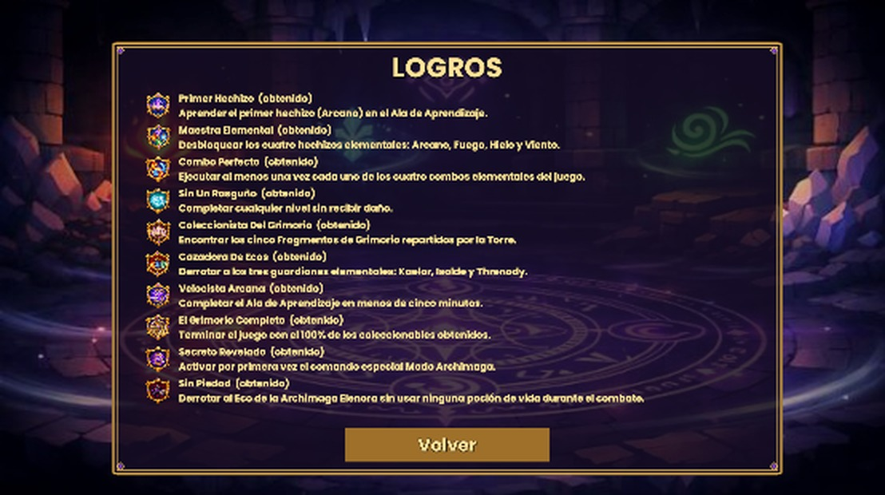
Figura 20. Pantalla de Logros con los diez logros obtenidos.

7.10 Problemas comunes
Tabla 29. Problemas comunes y su solución.
Problema | Solución
No se oye nada | Revisa el volumen en Opciones y que la salida de audio de Windows sea la correcta.
El control no responde | Conéctalo antes de abrir el juego. Si es Bluetooth, empareja primero en Windows.
Se ve en ventana pequeña | Opciones → Pantalla completa, o Alt + Enter.
En el celular no carga | Revisa el internet la primera vez y usa Chrome o Safari actualizados. Si se queda en 0 %, recarga la página.
En el celular se ve vertical | Gira el celular; el juego muestra "Gira tu celular para jugar" mientras esté vertical.
Quiero empezar de cero | Menú principal → Nueva Partida (los logros se conservan).

8. Cómo jugar en el celular: versión web y PWA
En la revisión de avance el docente me preguntó si el juego se podía abrir también en el celular. El juego ya estaba terminado para Windows, así que busqué la forma de llevarlo al celular sin rehacerlo. Hice una versión web (WebGL) que además es PWA: se juega desde un enlace en el navegador y se puede instalar en el celular como si fuera una app, con su ícono.
Enlace para jugar: alexap1115web.github.io/Ecos-Del-Grimorio. Funciona en Android, iPhone y en la computadora.

8.1 Las opciones que comparé
Tabla 30. Opciones para llevar el juego al celular.
Opción | Qué es | Por qué sí o por qué no
Realidad aumentada (AR) | El juego se ve encima de la cámara del celular (AR Foundation). | No la usé. Es un plataformas 2D con cámara de lado: la realidad aumentada no le agrega nada, habría que rehacer niveles, cámara y controles, y solo funciona en celulares con ARCore o ARKit.
Jugar en la nube | El juego corre en un servidor y al celular solo le llega el video. | No la usé. Los servidores con tarjeta de video cuestan por hora, necesita internet rápido todo el tiempo y hay retraso al presionar los botones.
App de Android (.apk) | Compilar con el módulo Android de Unity e instalar el archivo .apk. | No la usé. Solo sirve en Android y para compartirla hay que mandar el archivo y permitir orígenes desconocidos.
Web + PWA (la que usé) | Unity compila el juego para el navegador (WebGL) y la página se instala como app (PWA). | Sí. Usa el mismo proyecto, funciona en Android, iPhone y computadora, se comparte con un enlace, GitHub Pages lo publica gratis y después de la primera vez abre sin internet.

8.2 Qué es una PWA y cómo funciona en mi juego
Una Progressive Web App es una página web que tiene un manifest (nombre, ícono, colores y pantalla completa) y un service worker (un script que guarda los archivos en el celular). Con esas dos cosas Chrome y Safari ofrecen "Instalar app" o "Agregar a inicio" y el juego abre como app, sin la barra del navegador. Unity convierte el C# a C++ con IL2CPP y luego a WebAssembly, que corre dentro del navegador. Para la página hice mi propia plantilla en Assets/WebGLTemplates/EcosDelGrimorio:
Tabla 31. Archivos de la versión web.
Archivo | Qué hace
index.html | Carga el juego, muestra la pantalla de carga con Lira y el porcentaje, y en el celular pide pantalla completa y horizontal.
manifest.webmanifest | Nombre, ícono, colores y modo pantalla completa para instalarlo como app.
service-worker.js | Guarda el juego en el celular la primera vez para que abra rápido y sin internet. Cada compilación cambia su versión para que se descargue la nueva.
Build/ | El juego compilado (loader, framework, código .wasm y datos), comprimido con Gzip.

8.3 Cómo instalar el juego en el celular
Tabla 32. Instalación como app en Android y iPhone.
Paso | Android (Chrome) | iPhone (Safari)
1 | Abre alexap1115web.github.io/Ecos-Del-Grimorio en Chrome. | Abre alexap1115web.github.io/Ecos-Del-Grimorio en Safari.
2 | Espera la barra de carga. La primera vez descarga unos 45 MB; después queda guardado. | Espera la barra de carga. La primera vez descarga unos 45 MB; después queda guardado.
3 | Menú ⋮ → Agregar a la pantalla principal → Instalar. | Botón Compartir → Agregar a inicio.
4 | Abre el ícono de Lira desde la pantalla de inicio. | Abre el ícono de Lira desde la pantalla de inicio.
5 | Pon el celular horizontal y toca "Toca para jugar": se pone en pantalla completa y se activa el sonido. | Pon el celular horizontal y toca "Toca para jugar".

Si el celular muestra una versión anterior del juego, se borra lo guardado así: Chrome → Configuración → Configuración de sitios → alexap1115web.github.io → Borrar y restablecer. En la versión web no está el botón Salir, porque una página no se puede cerrar sola: el juego se cierra cerrando la pestaña o la app.

8.4 Controles táctiles
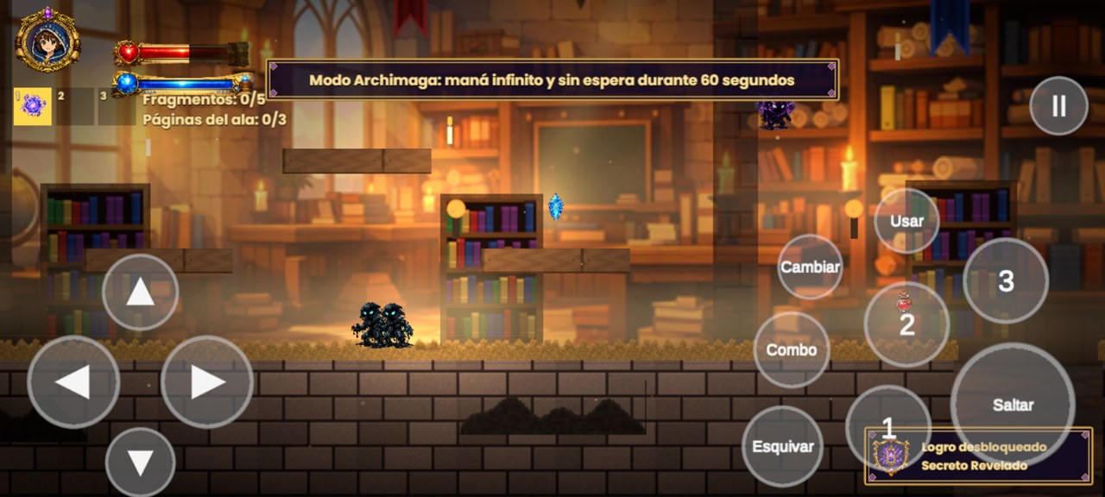
Figura 21. El juego en el celular con los botones táctiles y el Modo Archimaga activo.
Tabla 33. Botones de la pantalla táctil.
Acción | Botón | Dónde está
Moverse, agacharse y apuntar arriba | ◄ ► ▼ ▲ | Cruceta, abajo a la izquierda.
Saltar / planear | Saltar | El botón grande de abajo a la derecha. Mantener = más alto.
Hechizos 1, 2 y 3 | 1 · 2 · 3 | Alrededor de Saltar. Combos: 1 → 2 y 2 → 3.
Combo rápido y cambiar hechizo | Combo · Cambiar | A la izquierda de los hechizos.
Esquivar y hablar / abrir | Esquivar · Usar | Esquivar abajo; Usar arriba de los hechizos.
Pausa | II | Arriba a la derecha. Desde ahí también está Saltar nivel.
Avanzar diálogos | Tocar la pantalla | Cualquier parte donde no haya botón.
Modo Archimaga | Combo + Cambiar | Los dos al mismo tiempo, con dos dedos.

8.5 Jugar con control en el celular
En el celular también se puede jugar con un control de PS4 o Xbox conectado por Bluetooth. El navegador lo reconoce con la Gamepad API, una función estándar de JavaScript (navigator.getGamepads()) que lee los botones y los sticks del control. El código que Unity genera para la web revisa esa API en cada cuadro y le pasa los datos al New Input System, así que mis mismos controles de Controles.cs funcionan igual que en la computadora.

8.6 Lo que cambié en el juego
Tabla 34. Cambios para la versión de celular.
# | Cambio | Qué hice
1 | Compilar para el navegador | Instalé el módulo Web Build Support en Unity Hub y agregué el menú Ecos del Grimorio → Compilar para web (celular), que pone los ajustes y guarda el resultado en la carpeta BuildWeb.
2 | Botones en pantalla | ControlesTactiles.cs dibuja la cruceta y los botones con un Canvas y cada cuadro revisa todos los dedos que tocan la pantalla (Touchscreen.current.touches), así se pueden presionar varios a la vez.
3 | Sin cambiar el resto del juego | Controles.cs ya juntaba teclado y control; solo le agregué los botones táctiles a cada acción. Lira, los hechizos y los menús siguen igual.
4 | Pantallas anchas | Los celulares son más anchos que 16:9 y se cortaban los textos del menú. AjustePantalla.cs revisa la proporción y acomoda la interfaz al alto.
5 | Página y app (PWA) | Plantilla web con la pantalla de carga de Lira, el manifest y el service worker.

Así se sabe si un botón está presionado: se recorre cada dedo y se revisa si cae dentro del círculo del botón.
foreach (var toque in Touchscreen.current.touches)
{
if (!toque.isInProgress) continue;
Vector2 pos = toque.position.ReadValue();
for (int i = 0; i < Total; i++)
if (DentroDelCirculo(botones[i], pos))
ahora[i] = true; // el botón i está presionado
}
// "Presionado" = está presionado ahora y en el cuadro anterior no
public static bool Presionado(BotonTactil b)
=> activo && ahora[(int)b] && !antes[(int)b];

8.7 Cómo lo publiqué en GitHub Pages
Tabla 35. Publicación de la versión web.
Paso | Qué hice
1 | En Unity: Ecos del Grimorio → Compilar para web (celular). La primera vez tardó unos 40 minutos porque Unity cambia la plataforma a Web y reimporta todo; las siguientes son más rápidas.
2 | Copié el contenido de BuildWeb a la carpeta docs del repositorio y agregué un archivo vacío .nojekyll para que GitHub no procese los archivos.
3 | Commit y Sync Changes en Visual Studio Code.
4 | En GitHub: Settings → Pages → Deploy from a branch → main → /docs → Save.
5 | Al minuto la página quedó publicada. Para actualizarla vuelvo a compilar, copio a docs y hago Sync.

8.8 Detalles que cuidé
- Los botones solo aparecen en celulares, o en una laptop con pantalla táctil después del primer toque. En la computadora no estorban.
- Solo se ven mientras se juega un nivel; en los menús se tocan directo las opciones.
- Si el celular está vertical aparece "Gira tu celular para jugar".
- El truco se activa con Combo + Cambiar (dos dedos). Primero lo hice con tres botones, pero en algunos celulares tocar con tres dedos toma una captura de pantalla.
- En el celular la imagen se dibuja a 1.5 veces la resolución en lugar de 3 para que vaya fluido.
- Los archivos van comprimidos con Gzip y se descomprimen en el navegador, porque GitHub Pages no manda el encabezado de compresión.

9. Seguimiento del proyecto con Huddle
Durante la Producción seguí el proceso Huddle: cada sesión empezaba con el Daily Huddle, las tareas se registraban en el Sprint Backlog con sus horas y cada sprint cerraba con su Sprint Review. Todo el detalle está en el libro de producción en Excel (PérezAlcántaraAlejandro_producción_10D.xlsx), que va en la entrega.

9.1 Sprint Plan final
El Sprint Plan cambió dos veces. En el Sprint 2 adelanté el Ala de Viento, el Corazón del Grimorio, los logros y el Modo Archimaga, así que los Sprints 3 y 4 quedaron para pruebas, ajustes y documentación. Después, como el juego ya estaba completo, el Sprint 3 se usó para preparar y presentar la Evaluación Beta (28 de octubre) y el Sprint 4 para el cierre. El docente liberó la materia el 2 de noviembre, antes de la fecha planeada del 30 de noviembre.
Tabla 36. Sprint Plan final.
Sprint | Inicio | Fin | Meta | Entrega | Estado
1 | 01/09/2026 | 18/09/2026 | Preproducción y arte: GDD, bocetos, arte conceptual de personajes, enemigos, fondos, ítems y UI. | Producto 1 (18 sep) | Terminado
2 | 19/09/2026 | 23/10/2026 | Juego completo jugable en Unity: 5 alas, 4 guardianes y jefa final, audio, interfaz, historia, versión 1.0 del .exe y versión web para celular. | Producto 2 (versión 1.0: .exe y web) | Terminado
3 | 24/10/2026 | 28/10/2026 | Evaluación Beta: ajustes finales del .exe y de la web, preparación de la demostración y presentación en clase. | Evaluación Beta en clase (28 oct) | Terminado
4 | 29/10/2026 | 02/11/2026 | Cierre del proyecto: resultados de la Evaluación Beta, Postmortem final, documento de diseño final, código fuente y memoria de entrega. | Entrega final en memoria (2 nov) | Terminado

9.2 Resumen de los cuatro sprints
Tabla 37. Avance final por sprint.
Sprint | Tareas | Terminadas | Horas | Horas terminadas | Avance
Sprint 1 | 10 | 10 | 40 h | 40 h | 100 %
Sprint 2 | 54 | 54 | 210 h | 210 h | 100 %
Sprint 3 | 6 | 6 | 9 h | 9 h | 100 %
Sprint 4 | 7 | 7 | 12 h | 12 h | 100 %
Total | 77 | 77 | 271 h | 271 h | 100 %

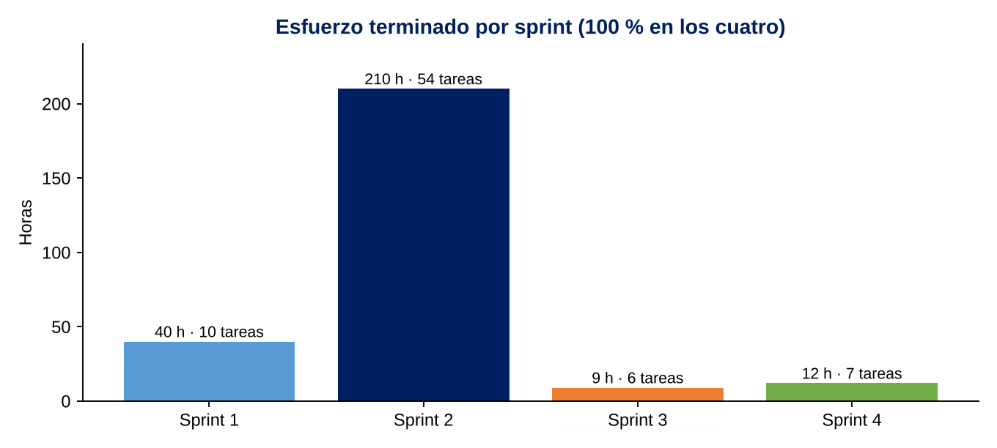
Figura 22. Horas y tareas terminadas en cada sprint.

9.3 Feature Log final
El Feature Log empezó con 14 features en el Producto 1. Durante la Producción agregué los que hacían falta para que cada sección del documento de diseño tuviera un feature que la respaldara, hasta llegar a 29. Todos quedaron terminados.
Tabla 38. Feature Log final.
ID | Feature | Sprint | Estado
1 | Movimiento y salto del jugador | 2 | Terminado
2 | Sistema de maná y hechizo Arcano | 2 | Terminado
3 | IA de patrulla/persecución básica | 2 | Terminado
4 | Sistema de vida (jugador/enemigos) | 2 | Terminado
5 | Hechizo de Fuego y combo Explosión Arcana | 2 | Terminado
6 | Ala de Fuego completa con jefe Kaelor (Nivel 2) | 2 | Terminado
7 | Hechizo de Hielo y combo Vapor Cegador | 2 | Terminado
8 | Ala de Hielo completa con jefa Isolde (Nivel 3) | 2 | Terminado
9 | Hechizo de Viento y combos Granizo Cortante / Tormenta de Ascuas | 2 | Terminado
10 | Ala de Viento completa con jefe Threnody y plataformas móviles (Nivel 4) | 2 | Terminado
11 | Corazón del Grimorio: Ecos Menores, Guardián Espejo y jefe final multifase (Nivel 5) | 2 | Terminado
12 | Sistema de Logros (AchievementManager basado en eventos) | 2 | Terminado
13 | Sistema de truco / Easter egg (Modo Archimaga) | 2 | Terminado
14 | Integración final, pulido y Gold Master | 2-4 | Terminado
15 | Menú principal, pausa, Game Over y guardado (2.4, 2.5, 2.6) | 2 | Terminado
16 | Pantalla de Opciones (2.5, 2.6) | 2 | Terminado
17 | HUD y pantalla de resultados por ala (2.6) | 2 | Terminado
18 | Historia: prólogo, diálogos, epílogo y créditos (2.14) | 2 | Terminado
19 | Música, efectos de sonido y voces (2.17) | 2 | Terminado
20 | Control de PS4 / Xbox y vibración (2.4) | 2 | Terminado
21 | Habilidades elementales y acertijos ambientales (2.1, 2.3, 2.11) | 2 | Terminado
22 | Armas de los enemigos (2.12) | 2 | Terminado
23 | Ítems, coleccionables y salas secretas (2.8, 2.13) | 2 | Terminado
24 | Build del juego para Windows (.exe) (5.1) | 2-3 | Terminado
25 | Documentación del Producto 2 (producción y evidencias) | 2 | Terminado
26 | Pruebas Beta y reporte Postmortem | 2-4 | Terminado
27 | Ayudas al jugador: ayuda para apuntar, sentido arcano y saltar nivel | 2 | Terminado
28 | Versión web para celular (WebGL + PWA) | 2 | Terminado
29 | Arte conceptual: personajes, enemigos, jefes, fondos, ítems y UI (GDD) | 1 | Terminado

9.4 Coherencia entre el documento de diseño y el backlog
Tabla 39. Matriz de coherencia entre el diseño y el Sprint Backlog.
Sección | Requisito del documento de diseño | Feature | Tareas | Estado
2.1 / 2.3 | Acertijos ambientales; cada hechizo abre rutas bloqueadas | 21 | T27 | Terminado
2.4 | Cámara lateral con seguimiento suave | 1 | T03 | Terminado
2.4 | Teclado y control (New Input System) | 20 | T16 | Terminado
2.4 | Guardado automático en puntos de control | 15 | T07 | Terminado
2.5 | Estados: Menú, Juego, Pausa, Logros, Game Over, Créditos | 15 | T07, T14 | Terminado
2.5 / 2.6 | Pantalla de Opciones | 16 | T25 | Terminado
2.6 | HUD: vida, maná, hechizo equipado y fragmentos | 17 | T14, T26 | Terminado
2.7 | Cinco niveles (alas) con su elenco y guardián | 6, 8, 10, 11 | T09 a T12 | Terminado
2.8 | Progreso: hechizos, fragmentos y coleccionables | 23 | T20 | Terminado
2.9 / 2.10 | Personajes y enemigos | 3, 11 | T06, T22 | Terminado
2.11 | Habilidades: Fuego quema, Hielo congela, Viento planea y empuja | 5, 7, 9, 21 | T23, T27 | Terminado
2.12 | Armas de los enemigos | 22 | T24 | Terminado
2.13 | Ítems y mejoras | 23 | T02, T20 | Terminado
2.14 | Guion: prólogo, diálogos y epílogo | 18 | T15, T28 | Terminado
2.15 | Diez logros | 12 | T13 | Terminado
2.16 | Código secreto (Modo Archimaga) | 13 | T21 | Terminado
2.17 | Música, efectos y sonido especial al vencer a un jefe | 19 | T17, T18 | Terminado
4.3 | Pruebas Alfa y Evaluación Beta | 14, 26 | T32, T57, T60 | Terminado
5.1 | Generación del ejecutable para Windows | 24 | T30, T33, T46, T56 | Terminado
2.4 / 2.6 | Ayudas al jugador y opción de ayuda para apuntar | 27 | T40, T43, T45 | Terminado
5.1 | Versión web para celular (navegador y app) | 28 | T49, T50 | Terminado

9.5 Daily Huddle
Tabla 40. Registro del Daily Huddle de los Sprints 2 a 4.
Fecha | ¿Qué hice desde el último Huddle? | ¿Qué haré hoy? | Impedimentos
19/09/2026 | Sprint Huddle de arranque: cierre del Sprint 1 y revisión del Feature Log. | Ordenar el arte y empezar a importarlo a Unity. | Primera vez armando un proyecto completo en Unity 6.
30/09/2026 | Sprites ordenados; 15 enemigos y jefes y 12 ítems importados. | Código base: ScriptableObjects, PlayerController, Health, SpellCaster, EnemyBase y GameManager. | Muchos sprites con nombres distintos al GDD; se renombraron.
04/10/2026 | Código base y Nivel 1 armado con herramienta de editor. | Generar el juego completo (5 alas, jefes, logros, créditos) y probarlo en Unity. | El escenario se veía plano y las barras del HUD no cargaban su imagen (B-001).
05/10/2026 | Versión 2 con control de PS4, luces 2D y nueva interfaz; historia dentro del juego. | Música, voces, agacharse, niveles más grandes, Opciones, resultados, habilidades 2.11 y acertijos. | Sin sonido (B-003), textos fuera del marco (B-004), final repetido (B-006), portal del Nivel 1 atorado (B-011).
07/10/2026 | Opciones, resultados, habilidades y nueva fuente subidos al repositorio. | Corregir el final de Elenora, agregar capturas y compilación del .exe, actualizar producción. | El final no terminaba al vencer a Elenora (B-012); el panel de depuración se abría con L3 + R3 (B-013); no se abría el pasadizo del Ala de Viento (B-014).
13/10/2026 | Producto 2 completo y probado el final del juego. | Corregir a Lira flotando, controles de teclado para laptop, manual del jugador y generar el .exe. | En la revisión de avance en clase se vio que Lira flota sobre el suelo (B-015).
15/10/2026 | Primer .exe, manual y controles para laptop. Jugué el Ala de Viento con el control de PS4. | Ayuda para apuntar, aves con aviso, giro de Lira, sentido arcano y sonidos nuevos. | Las aves son difíciles de atinar y empujan a Lira al vacío (B-016); Lira no se voltea bien (B-017); no se encuentran los secretos (B-018). Unity se quedaba cargando al abrir el proyecto (se resolvió cerrando procesos).
20/10/2026 | Mejoras del 15 de octubre probadas; en la revisión en clase el juego gustó. | Saltar nivel para la presentación, versión 1.0 del .exe, manual actualizado y preparar el Sprint 3. | Ninguno.
21/10/2026 | Saltar nivel, versión 1.0 del .exe y documentos del Sprint 3. | Darle más vida a los fondos de cada ala, compilar el .exe con los fondos nuevos y preparar mis notas para explicar el juego. | La primera compilación falló por falta de memoria; se volvió a compilar.
22/10/2026 | Fondos nuevos en las cinco alas, .exe compilado otra vez y guía para explicar el juego. | Versión para celular que pidió el profe: botones táctiles, versión web que se instala como app y publicarla en GitHub Pages. | La primera compilación para web tarda porque Unity reimporta todo al cambiar de plataforma.
23/10/2026 | Versión web publicada en GitHub Pages y ajustada después de probarla en mi celular; todos los sprints en un solo libro de producción. | Revisar el libro de producción completo, planear el Sprint 4 y revisar la rúbrica del profe para las pruebas. | Ninguno.
26/10/2026 | Revisé el libro de producción y cambié el truco en pantalla táctil a dos botones (Combo + Cambiar). | Compilar la versión web y el .exe y practicar la demostración. | La compilación web se quedó detenida porque la laptop entró en suspensión; reinicié Unity y volví a compilar.
27/10/2026 | Versión web publicada con el truco de dos botones y probada en mi celular; .exe 1.0 compilado de nuevo. | Guion de la exposición y conectar el celular al proyector con scrcpy. | El primer cable USB solo cargaba y no transmitía datos; lo cambié por un cable de datos.
28/10/2026 | Demostración practicada, guion listo y celular proyectado. | Presentar el juego en la Evaluación Beta. | Ninguno.
02/11/2026 | Evaluación Beta presentada en clase; el docente aprobó el proyecto con calificación final de 10. | Cerrar el libro de producción, terminar el documento de diseño final, empaquetar el código fuente y preparar la memoria de entrega. | Ninguno.

9.6 Burn-down Chart y diagrama de Gantt
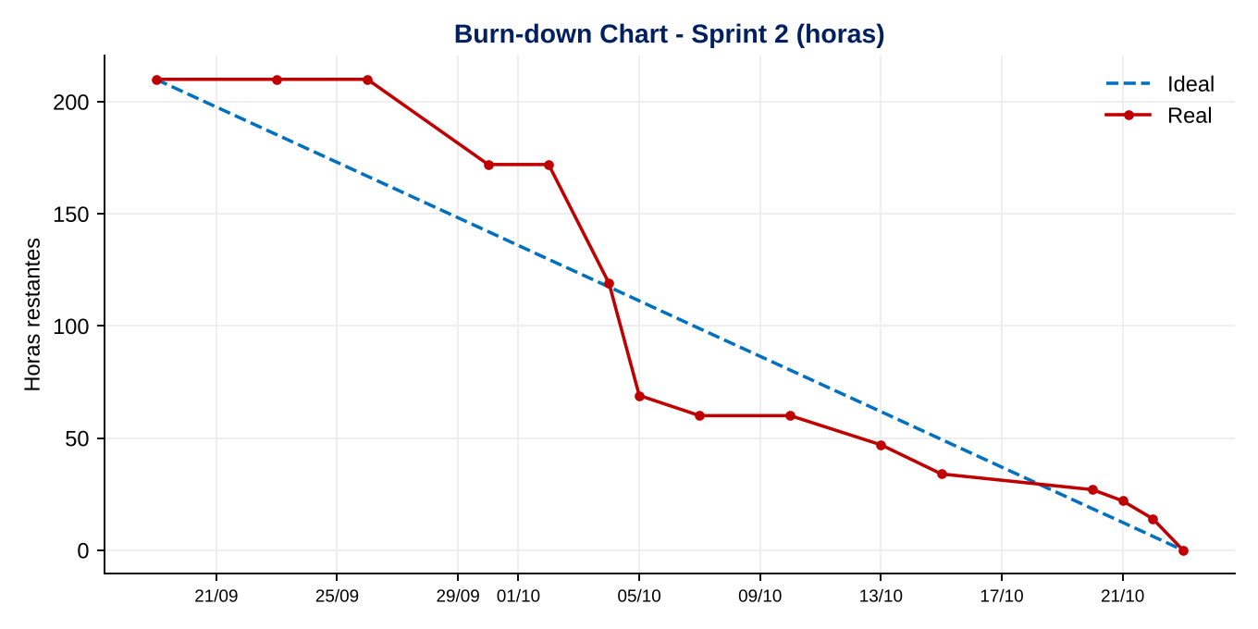
Figura 23. Burn-down Chart del Sprint 2 en horas restantes.
En el Sprint 2 la línea real se queda plana las primeras dos semanas, que dediqué a ordenar el arte y a aprender a estructurar el proyecto en Unity, y después cae muy rápido entre el 30 de septiembre y el 5 de octubre, cuando la herramienta de editor y la herencia de clases permitieron armar los cinco niveles. Del 13 al 23 de octubre bajan las horas de las mejoras, el .exe 1.0 y la versión web.
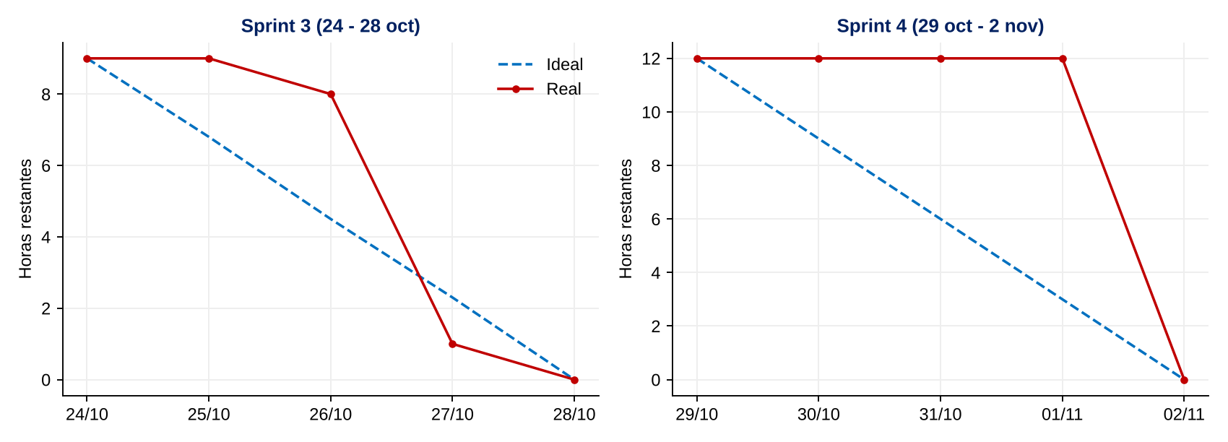
Figura 24. Burn-down Chart de los Sprints 3 y 4.
En el Sprint 3 el trabajo se concentró del 26 al 28 de octubre: ajustes finales, compilación, práctica de la demostración y la Evaluación Beta. En el Sprint 4 todas las tareas de cierre se hicieron el 2 de noviembre, el día en que el docente liberó la materia.
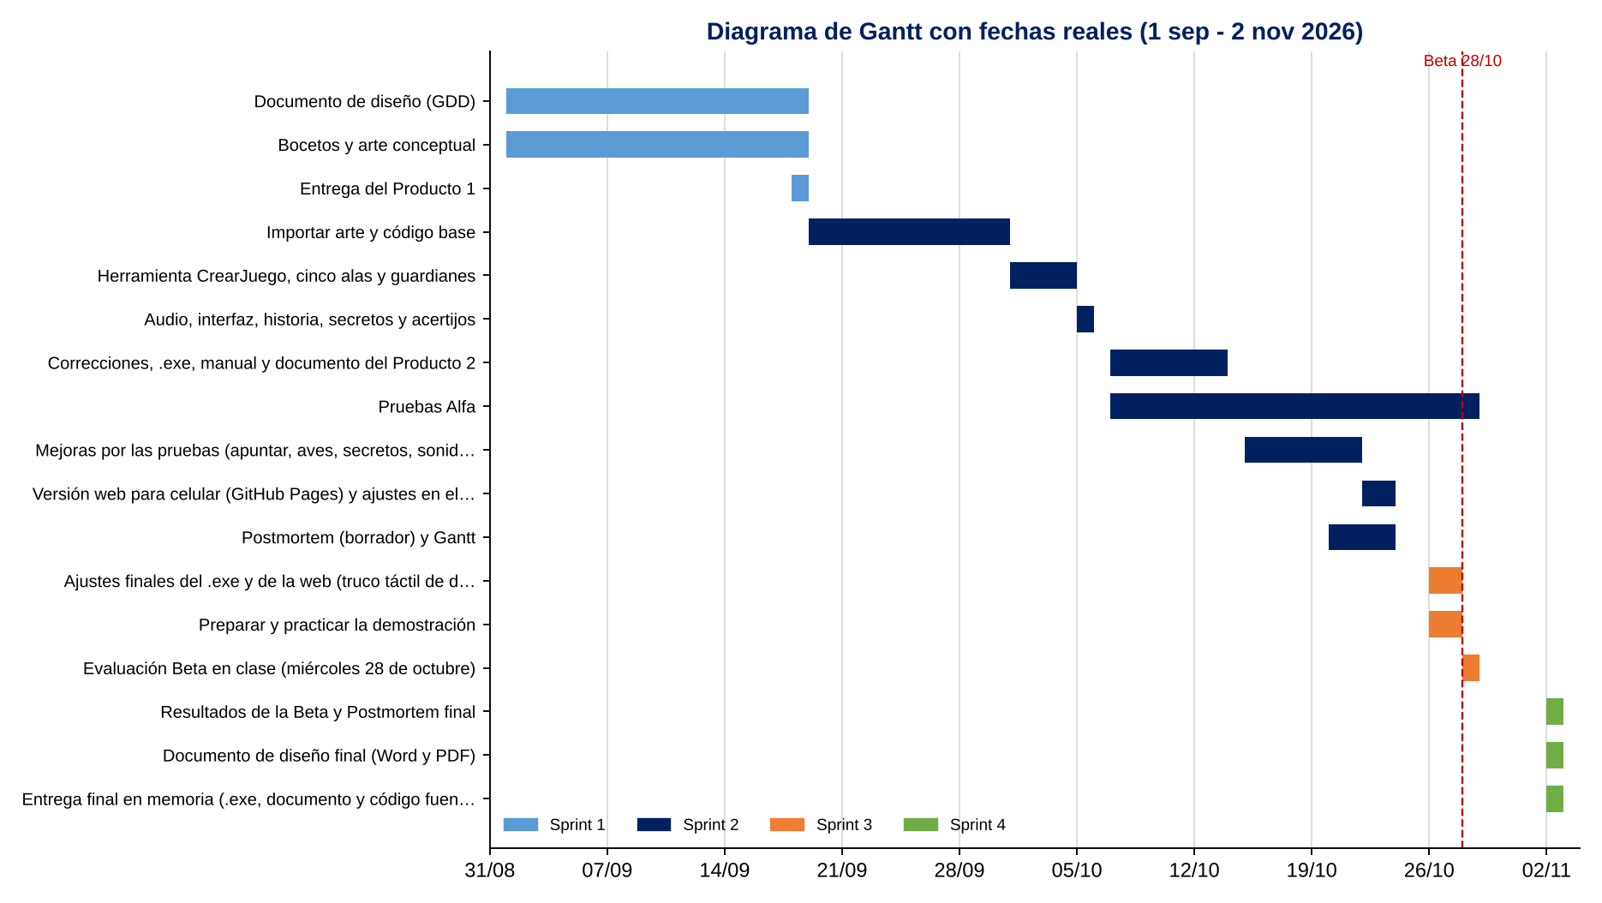
Figura 25. Diagrama de Gantt del proyecto con las fechas reales.

9.7 Sprint Review
Tabla 41. Sprint Review de los cuatro sprints.
 | Sprint 1 | Sprint 2 | Sprint 3 | Sprint 4
Meta del sprint | Preproducción: documento de diseño (GDD), bocetos y arte conceptual de personajes, enemigos, fondos, ítems y UI. | Juego completo jugable en Unity con las cinco alas, jefes, logros y Modo Archimaga, listo para pruebas Alfa. | Evaluación Beta: versión final del .exe y de la web, demostración practicada y presentación en clase. | Cierre del proyecto: resultados de la Beta, Postmortem final, documento de diseño final, código fuente y memoria de entrega.
Tareas terminadas | 10 de 10 | 54 de 54 | 6 de 6 | 7 de 7
Horas terminadas | 40 de 40 hrs | 210 de 210 hrs | 9 de 9 hrs | 12 de 12 hrs
Bugs corregidos o cerrados | 3 de 3 | 18 de 18 | 0 de 0 | 0 de 0
Pruebas | Revisión del arte antes de entregarlo. | Pruebas Alfa aprobadas: 11 de 17 (los casos restantes se cerraron con la Evaluación Beta). | Prueba del truco de dos botones y de la versión web en mi celular. Evaluación Beta: 8 de 8 criterios cumplidos. | Revisión de que el .exe, el libro de producción y los documentos abran desde la memoria.
Demostración | Documento de diseño y carpeta de arte entregados como Producto 1. | Partida con el .exe y el control de PS4: diálogo con la Maestra Sable, combate, sala secreta, pantalla de resultados, Opciones y saltar nivel para mostrar las cinco alas y el final. También la versión web en el celular. | Evaluación Beta en clase el 28 de octubre. | Entrega final al docente en memoria USB.
¿Qué salió bien? | El arte de Lira, los guardianes y los fondos quedó listo a tiempo y sirvió directo para el juego. | La herramienta de editor permite reconstruir todas las escenas en un clic. El código con herencia (EnemyBase, BossController) hizo rápido agregar enemigos y jefes. Se adelantaron los features de los Sprints 3 y 4. | La demostración salió bien y el truco con dos botones funcionó en el celular. | El docente aprobó el proyecto con calificación final de 10 antes de la fecha planeada.
¿Qué salió mal? | Dos tareas de arte (enemigos comunes y limpieza) no se terminaron en el sprint y pasaron al Sprint 2. Algunos enemigos quedaron con un estilo distinto. | Varias fallas solo aparecieron al jugar con el control (sonido, textos fuera del marco, final del juego) o en la revisión en clase (Lira flotando). El Ala de Viento quedó muy difícil por las aves. El Burn-down muestra que la mayor parte del trabajo se concentró en pocos días. | La compilación web se detuvo por la suspensión de la laptop y hubo que repetirla; el primer cable USB no servía para proyectar. | Algunos casos de Pruebas Alfa no se ejecutaron uno por uno; se cerraron con el resultado de la Evaluación Beta.
Ajustes para el siguiente sprint | Importar y ordenar todo el arte al inicio del Sprint 2 antes de programar. | Sesiones más cortas y repartidas. Probar cada ala completa antes de agregar contenido nuevo. Practicar la demostración para la Evaluación Beta. | Desactivar la suspensión durante las compilaciones y tener un cable de datos de repuesto. | En un siguiente proyecto: ejecutar todos los casos de prueba antes de la evaluación y probar en un segundo equipo.
Fecha de cierre | 18 de septiembre de 2026 (Producto 1) | 23 de octubre de 2026 (Producto 2 y versión web) | 28 de octubre de 2026 (Evaluación Beta) | 2 de noviembre de 2026 (entrega final)

10. Pruebas

10.1 Pruebas Alfa
Las pruebas Alfa las hice yo mismo al terminar cada versión, jugando con teclado y con el control de PS4. Los casos 1 a 3 vienen de la sección 4.3 de este documento y el resto los agregué durante la Producción. Los casos que no alcancé a ejecutar uno por uno antes de la Evaluación Beta los cerré con su resultado: en la demostración no se reportaron fallas.
Tabla 42. Casos de prueba Alfa.
ID | Caso de prueba | Resultado esperado | Resultado obtenido | Estado
PA-01 | Costo de maná y recarga de cada hechizo | No se lanza sin maná suficiente ni antes de que termine la recarga. | Se respeta el costo y la recarga. | Aprobada
PA-02 | Los hechizos solo dañan lo que tiene IDamageable | Solo los enemigos y objetos rompibles reciben daño. | Correcto. | Aprobada
PA-03 | IA cambia entre patrulla y persecución | Patrulla lejos de Lira y la persigue dentro de su rango. | Correcto. | Aprobada
PA-04 | Control de PS4 por Bluetooth | Todas las acciones responden y el control vibra al recibir daño. | Correcto. | Aprobada
PA-05 | Música y efectos al iniciar | Se escucha la música del menú y los sonidos de los botones. | Sin sonido (B-003). Corregido. | Aprobada
PA-06 | Cambio de nivel con pantalla de resultados | Aparece la pantalla de resultados y luego carga el Nivel 2. | Se quedaba atorado (B-011). Corregido. | Aprobada
PA-07 | Modo Archimaga | Aparece el aviso y Lira no gasta maná ni recibe daño. | Fallaba a veces (B-008). Corregido. | Aprobada
PA-08 | Pantalla de Opciones | Los cambios se aplican y se guardan. | Funciona en el editor. | Aprobada
PA-09 | Fuego quema las zarzas | Solo el Fuego las quema y se abre el pasadizo. | Sin fallas reportadas en la Evaluación Beta (28/10). | Cerrada
PA-10 | Hielo congela al tercer golpe | El enemigo se pinta de azul y no se mueve por 2.5 s. | Sin fallas reportadas en la Evaluación Beta (28/10). | Cerrada
PA-11 | Viento: planear y empujar la caja | Lira cae lento; la caja abre la puerta rúnica. | Sin fallas reportadas en la Evaluación Beta (28/10). | Cerrada
PA-12 | Final del juego | ¡VICTORIA!, epílogo y créditos; al final regresa al menú. | No terminaba (B-012). Corregido: sale ¡VICTORIA!, epílogo y créditos. | Aprobada
PA-13 | Páginas Perdidas y salas secretas | Cada página da +5 de vida máxima; el muro revela la sala. | Sin fallas reportadas en la Evaluación Beta (28/10). | Cerrada
PA-14 | Build .exe | El juego abre en pantalla completa y se puede jugar de inicio a fin. | Compila sin errores (150 MB) y abre en la computadora de desarrollo. La prueba en otra computadora no fue requerida por el docente. | Aprobada
PA-15 | Lira pisa el suelo | Los pies de Lira tocan la superficie, sin espacio. | Flotaba (B-015). Corregido. | Aprobada
PA-16 | Saltar nivel | Pasa a la siguiente ala con el hechizo que tocaba; en el Corazón pasa al final. No da logros. | Sin fallas reportadas en la Evaluación Beta (28/10). | Cerrada
PA-17 | Ayuda para apuntar | Con la opción, el hechizo sigue al ave; sin ella, va en línea recta. | Sin fallas reportadas en la Evaluación Beta (28/10). | Cerrada

Resultado: 11 casos aprobados y 6 cerrados con la Evaluación Beta, de 17.

10.2 Formato de Pruebas Beta
Para las pruebas Beta preparé un formato (PérezAlcántaraAlejandro_FormatoPruebasBeta_10D) para que otra persona jugara entre 15 y 30 minutos y anotara con qué jugó, hasta dónde llegó, una calificación del 1 al 5 de diversión, controles, claridad, gráficos y sonido, la dificultad, qué mecánicas probó, qué le gustó, qué le confundió y los errores que encontró. La evaluación final se hizo en clase con la rúbrica del docente, que se describe a continuación.

10.3 Evaluación Beta en clase
La Evaluación Beta fue el miércoles 28 de octubre de 2026. Preparé un guion de 5 minutos para enseñar el juego en la computadora con el .exe y el control de PS4, en el celular proyectado con scrcpy y el libro de producción. Para que diera tiempo de ver las cinco alas usé la opción Saltar nivel.
Tabla 43. Ruta de la demostración.
Parte | Qué preparé para mostrar
Aprendizaje | Jugar un poco: Maestra Sable, caminar, saltar, hechizo Arcano y un enemigo.
Fuego | Saltar nivel. Combo Explosión Arcana y los enemigos del ala.
Hielo | Saltar nivel. El Hielo y los enemigos del ala.
Viento | Saltar nivel. Planear un poco.
Corazón | Saltar nivel. Truco (L1 + R1 + Triángulo) y parte de la pelea con Elenora.
Celular | Versión web: caminar, saltar, lanzar un hechizo y el truco con Combo + Cambiar.
Excel | Portada, Sprint Backlog, Burn-down Chart, Gantt y Buglist.

Tabla 44. Rúbrica de la Evaluación Beta.
ID | Criterio | Requisito de la rúbrica (10 puntos) | Resultado
EB-01 | Documentación y planeación | Documento detallado y actualizado; cronograma con seguimiento real y cumplimiento de hitos de la fase Beta. | Cumple
EB-02 | Contenido y niveles | Flujo completo (menú, niveles con condición de victoria y derrota) y diseño de niveles estructurado. | Cumple
EB-03 | Arte, audio e interfaz (UI/UX) | Apartado visual y sonoro coherente con la propuesta; UI intuitiva y con respuesta correcta. | Cumple
EB-04 | Respuesta de eventos (mecánica) | La interacción de los personajes responde a los eventos según la funcionalidad del juego. | Cumple
EB-05 | Jugabilidad | Se cumplen las acciones de la historia (inicio, desarrollo y cierre) y es posible completar el juego. | Cumple
EB-06 | Niveles | Al menos un nivel donde se desarrolla la historia completa. | Cumple
EB-07 | Elementos gráficos | Los elementos gráficos dan soporte al desarrollo completo de la historia. | Cumple
EB-08 | Ejecución | El juego se ejecuta directamente como aplicación y sin contratiempos. | Cumple

Resultado: el docente aprobó el proyecto en la Evaluación Beta (8 de 8 criterios cumplidos) y el 2 de noviembre de 2026 me liberó la materia con calificación final de 10.

10.4 Pruebas de compatibilidad
Tabla 45. Pruebas de compatibilidad.
ID | Fecha | Plataforma | Dispositivo | Resultado | Observaciones
PC-01 | 22/10/2026 | Web (WebGL), versión 1.0 | Smartphone Android, Chrome | Con observaciones | Texto inferior del menú recortado en pantalla 20:9; truco táctil de tres toques no detectado. Corregido con AjustePantalla.cs y truco Combo + Cambiar.
PC-02 | 23/10/2026 | Web (WebGL), versión 1.0 | Smartphone | Aprobada | Carga y partida sin fallas.
PC-03 |  | Windows (.exe), versión 1.0 | Equipo externo, Windows 10/11 x64 | No aplica | Prueba no requerida por el docente; la evaluación se hizo con la computadora y el celular del desarrollador.
PC-04 |  | Web (WebGL), versión 1.0 | Equipo externo, Chrome / Edge | No aplica | Prueba no requerida por el docente; la evaluación se hizo con la computadora y el celular del desarrollador.

El texto del menú que se recortaba en el celular (PC-01) se corrigió con AjustePantalla.cs. La prueba en otra computadora no fue requerida por el docente, porque la evaluación se hizo con mi computadora y mi celular.

11. Errores encontrados y cómo los resolví
Cada error que encontré lo registré en el Buglist con su descripción, la causa técnica y el estado. En total fueron 21: 20 corregidos y 1 cerrado porque se aceptó como diferencia de estilo del arte.

11.1 Buglist
Tabla 46. Buglist del proyecto.
BugID | Problema | Causa y solución | Severidad | Estado
S1-B1 | Algunos enemigos del arte conceptual tienen un estilo distinto al resto. | Se revisó al importar el arte; algunos quedaron más detallados que otros. Se acepta como diferencia de estilo porque no afecta la jugabilidad (lo explico en el Postmortem). | Media | Cerrado
S1-B2 | Había que ajustar las proporciones de algunas imágenes. | Se recortaron y se renombraron al importarlas (T01); el espacio transparente de Lira se corrigió en B-015. | Baja | Corregido
S1-B3 | Los marcos de la UI necesitaban rediseño para verse iguales. | Se cambiaron por paneles 9-slice (B-004). | Baja | Corregido
B-001 | El escenario se veía plano y las barras del HUD no mostraban su imagen. | Los sprites de la UI no estaban asignados en el prefab del HUD y los fondos no tenían capas. | Media | Corregido
B-002 | Faltaban imágenes de la interfaz y las columnas del fondo. | Nombres de archivo distintos entre la carpeta Sprites y las rutas de CrearJuego.cs. | Baja | Corregido
B-003 | No se escuchaba la música ni los efectos. | Ninguna cámara tenía AudioListener. El AudioManager ahora agrega el suyo y quita los de las cámaras. | Alta | Corregido
B-004 | Los textos de Controles y Logros se salían del marco. | El marco ornamentado se estiraba como imagen simple; se cambió por un panel 9-slice (PanelUI). | Media | Corregido
B-005 | El retrato de Lira en el HUD se veía mal dentro del marco. | El sprite completo se mostraba encima del marco; se agregó una máscara circular. | Baja | Corregido
B-006 | Al vencer a Elenora se repetía la batalla final y no salían los créditos. | "Continuar" guardaba el Nivel 5 y no había transición al epílogo; se agregó FinishGame(). | Alta | Corregido
B-007 | Los créditos tardaban unos 15 segundos en aparecer. | El texto empezaba en y = -900, fuera de la pantalla; ahora empieza visible. | Media | Corregido
B-008 | El Modo Archimaga a veces no se activaba. | Cualquier otra tecla reiniciaba la secuencia; ahora solo cuentan las teclas del código. | Baja | Corregido
B-009 | Las voces de los personajes sonaban raras y fuertes. | Síntesis con demasiada aspereza; se suavizó y se bajó el volumen. | Baja | Corregido
B-010 | No se veían las armas de los enemigos. | Los prefabs no tenían el sprite del arma; se creó ArmaEnemigo.cs. | Media | Corregido
B-011 | El juego se quedaba atorado en el portal del Nivel 1 sin mostrar resultados. | Un error en un evento de LevelCompleted cortaba CompleteLevel antes de ShowResults; se protegió con try/catch y Enter/X continúa. | Alta | Corregido
B-012 | Al vencer a Elenora no terminaba el juego. | La secuencia final dependía de que todos los eventos terminaran sin error; ahora hay un respaldo que termina el juego siempre. | Alta | Corregido
B-013 | Se abría un panel de estadísticas de Unity al apretar los dos sticks. | Rendering Debugger de URP activo en tiempo de juego (L3 + R3); se desactiva en CapturaPantalla.cs. | Baja | Corregido
B-014 | No se podía abrir el pasadizo de la Página Perdida del Ala de Viento. | La caja estaba casi en la orilla del suelo y podía caer al vacío; las puertas rúnicas no explicaban cómo abrirse. Se dio más espacio, la caja regresa a su lugar si se cae y las puertas dan una pista. Corregido en T36; sin reportes en la Evaluación Beta. | Media | Corregido
B-015 | Lira a veces flota sobre el suelo y las plataformas (se vio en la revisión de avance en clase). | La imagen de Lira tiene 17% de espacio transparente bajo los pies y el collider se calculaba con la imagen completa. Ahora EditorHelpers.MargenesTransparentes() lee el PNG y ajusta el collider y el GroundCheck a los pies reales. | Media | Corregido
B-016 | En el Ala de Viento es difícil atinarle a las Aves de Tormenta y empujan a Lira al vacío. | Se mueven con ruido de Perlin y se lanzan sin aviso. Ahora tiemblan y graznan 0.55 s antes de la picada, descansan 0.8 s después y empujan con fuerza 5 en vez de 9. Además se agregó la ayuda para apuntar (SpellCaster.BuscarObjetivo + SpellProjectile.Seguir). | Alta | Corregido
B-017 | Al caminar hacia atrás Lira no parece voltearse. | El dibujo original mira un poco a la izquierda y el código volteaba el sprite como si mirara a la derecha. Campo arteMiraALaDerecha en PlayerController y giro animado. | Media | Corregido
B-018 | No se sabe dónde están las Páginas Perdidas ni los secretos. | No había ninguna pista cerca de ellos. SentidoArcano.cs muestra chispas, un tintineo y un aviso a menos de 7 unidades. | Media | Corregido

11.2 Los errores que más me enseñaron
Lira flotaba sobre el suelo (B-015)
En la revisión de avance se vio que Lira a veces quedaba flotando. La causa era que su imagen tiene espacio transparente abajo de los pies (17 % del alto) y el collider se calculaba con la imagen completa. Hice una función que lee los píxeles del PNG y ajusta el collider y el detector de suelo a los pies reales:
Tabla 47. Corrección de Lira flotando.
Paso | Qué hace
1 | EditorHelpers.MargenesTransparentes() abre el PNG original con File.ReadAllBytes y Texture2D.LoadImage.
2 | Recorre los píxeles y guarda el más bajo, el más alto, el de más a la izquierda y el de más a la derecha con alfa mayor a 20.
3 | Calcula cuánto espacio vacío hay en cada lado, como porcentaje.
4 | ParteVisible() calcula el tamaño y el centro de la parte dibujada; con eso el CapsuleCollider2D empieza en los pies.
5 | El GroundCheck se coloca en los pies reales y la animación de aplastarse usa el margen para encogerse hacia los pies.

Lo mismo se aplicó a los enemigos (EnemyBody()) y a los personajes con diálogo.
No se escuchaba nada (B-003)
Ninguna cámara tenía AudioListener, que es el "oído" de Unity. El AudioManager ahora agrega el suyo y quita los de las cámaras, porque Unity solo permite uno.
El juego no terminaba al vencer a Elenora (B-006 y B-012)
"Continuar" guardaba el Nivel 5 y no había transición al epílogo, y la secuencia final dependía de que todos los eventos terminaran sin error. Agregué FinishGame() y un respaldo que termina el juego siempre: sale ¡VICTORIA!, el epílogo y los créditos.
Las Aves de Tormenta eran injustas (B-016)
Se movían con ruido de Perlin y se lanzaban sin aviso, y empujaban a Lira al vacío. Ahora tiemblan y graznan 0.55 s antes de la picada, descansan casi un segundo después y empujan menos. Además agregué la ayuda para apuntar.

11.3 Problemas al compilar y publicar
Tabla 48. Problemas del proceso de compilación y publicación.
Problema | Causa | Cómo lo resolví
La primera compilación del .exe falló. | La laptop tiene 8 GB de RAM y Unity se quedaba sin memoria. | Cerré otros programas antes de compilar y volví a intentar.
La compilación web se quedó detenida. | La laptop entró en suspensión a mitad del proceso. | Reinicié Unity desde Unity Hub, volví a compilar y ahora desactivo la suspensión mientras compila.
La primera compilación web tardó unos 40 minutos. | Unity cambia la plataforma a Web y reimporta todo el proyecto. | Es normal la primera vez; las siguientes tardan unos minutos.
Los textos del menú se cortaban en el celular. | Los celulares son más anchos que 16:9. | AjustePantalla.cs acomoda la interfaz al alto de la pantalla.
El celular seguía mostrando la versión anterior. | El service worker tenía guardados los archivos viejos. | Cada compilación cambia la versión del caché; en un celular que ya lo tenía se usa Borrar y restablecer.
El truco con tres dedos tomaba una captura. | Algunos celulares usan tres dedos para capturar la pantalla. | Cambié el truco táctil a dos botones: Combo + Cambiar.
La página no cargaba los archivos comprimidos. | GitHub Pages no manda el encabezado de compresión Gzip. | Activé la descompresión en el navegador (decompression fallback).
El celular no se veía en el proyector. | El primer cable USB solo cargaba y no transmitía datos. | Usé un cable de datos para proyectar con scrcpy.
Unity mostraba el aviso "Launch Unity". | Se abría Unity directo y no desde el Hub. | Abrir siempre el proyecto desde Unity Hub.

12. Postmortem
El Postmortem es la tercera fase de Huddle. Aquí reviso qué salió bien, qué salió mal, los obstáculos y lo que aprendí, con los resultados finales del proyecto.

12.1 Resumen del proyecto
Ecos del Grimorio es un juego de plataformas y acción en 2D hecho en Unity 6. Lira, una aprendiz de la Torre de Cristal, recorre cinco alas, aprende un hechizo en cada una (Arcano, Fuego, Hielo y Viento), los combina en cuatro combos y enfrenta a los guardianes Kaelor, Isolde y Threnody hasta llegar al Eco de la Archimaga Elenora. Se juega en Windows con teclado o control y en el navegador o el celular como PWA.

12.2 Datos finales
Tabla 49. Datos finales del proyecto.
Dato | Valor
Duración | 1 de septiembre al 2 de noviembre de 2026 (4 sprints)
Scripts de C# | 70 del juego y 4 herramientas de editor
Contenido | 5 alas, 4 guardianes, 13 tipos de enemigos, 4 hechizos, 4 combos, 10 logros, 15 Páginas Perdidas y 5 Fragmentos de Grimorio
Audio | 9 pistas de música, 41 efectos y voces por personaje, generados con Python
Features | 29 de 29 terminados
Tareas | 77 de 77 terminadas, 271 horas registradas
Bugs | 21 registrados: 20 corregidos y 1 cerrado
Pruebas Alfa | 17 casos: 11 aprobados y 6 cerrados con la Evaluación Beta
Evaluación Beta | 8 de 8 criterios cumplidos; calificación final de la materia: 10
Ejecutable | Unos 150 MB (62.7 MB comprimido), Windows 10/11 de 64 bits
Versión web | Unos 45 MB, en alexap1115web.github.io/Ecos-Del-Grimorio

12.3 ¿Qué salió bien?
- Herramienta para armar los niveles. CrearJuego.cs genera los prefabs y las nueve escenas desde código; cuando cambiaba algo del diseño solo volvía a correr el menú, y eso me dejó adelantar los features de los Sprints 3 y 4.
- Herencia en los enemigos. Con EnemyBase y BossController cada enemigo nuevo solo necesitó su propio comportamiento.
- Audio propio. Generar la música y los efectos con Python me permitió tener sonido para todo y agregar efectos nuevos en minutos.
- Controles en un solo lugar. Juntar teclado, control y pantalla táctil en Controles.cs hizo fácil cambiar las teclas y llevar el juego al celular sin rehacerlo.
- Fondos con profundidad. Las capas de parallax y los adornos dibujados por código hicieron que cada ala se viera más viva sin arte nuevo.
- Revisiones en clase. Los comentarios de la revisión de avance se convirtieron en tareas concretas y se corrigieron en pocos días.
- Evaluación Beta. La demostración del 28 de octubre salió bien y el docente aprobó el proyecto antes de la fecha planeada.

12.4 ¿Qué salió mal?
- El trabajo se concentró en pocos días. El Burn-down del Sprint 2 casi no baja la primera semana y luego cae de golpe entre el 1 y el 5 de octubre.
- Errores que solo aparecían al jugar. El sonido, los textos fuera del marco, el portal atorado y el final de Elenora solo los encontré al jugar con el control.
- Dificultad del Ala de Viento. Las aves eran difíciles de atinar; tuve que agregar un aviso y la ayuda para apuntar.
- Arte con estilos distintos. Algunos personajes quedaron más detallados que otros y la imagen de Lira tenía espacio transparente que la hacía flotar.
- Pruebas incompletas. Algunos casos Alfa no los ejecuté uno por uno y no se hicieron pruebas con jugadores externos usando el formato.

12.5 Obstáculos
- La computadora tiene 8 GB de RAM: Unity llegó a quedarse cargando y compilar tardaba varios minutos.
- La compilación web se detuvo cuando la laptop entró en suspensión y hubo que repetirla.
- Fue mi primer proyecto completo en Unity 6, así que las primeras dos semanas fueron de aprendizaje.

12.6 Efectos positivos y negativos
Tabla 50. Efectos de las decisiones principales.
Decisión | Efecto positivo | Efecto negativo
Adelantar features en el Sprint 2 | Quedó tiempo para mejoras, versión web y documentación. | El trabajo se concentró en pocos días.
Generar los niveles por código | Cambios rápidos y escenas sin errores de copiar y pegar. | Los niveles se editan en el código y no en la escena.
Versión web para celular | El juego se comparte con un enlace y se instala como app. | Hubo que cuidar la caché y las pantallas anchas.
Opciones para el jugador | Ayuda para apuntar y saltar nivel sin bajar la dificultad para todos. | Saltar nivel no cuenta para los logros.

12.7 Plan contra lo que pasó
Tabla 51. Plan inicial contra lo que pasó.
Sprint | Plan inicial (Producto 1) | Lo que pasó
1 (1-18 sep) | GDD y arte conceptual. | Terminado a tiempo (Producto 1).
2 (19 sep-23 oct) | Movimiento, hechizos, Alas de Fuego y Hielo, Kaelor e Isolde. | Se hizo el juego completo: las cinco alas, logros, Modo Archimaga, opciones, música, voces, secretos, el .exe 1.0 y la versión web.
3 (24-28 oct) | Ala de Viento y Threnody. | Como ya estaba hecho, se usó para los ajustes finales y la Evaluación Beta.
4 (29 oct-2 nov) | Corazón del Grimorio, logros y Gold Master. | Cierre: resultados, Postmortem, documento final, código fuente y entrega en memoria.

12.8 Lecciones aprendidas
- Probar el ejecutable completo después de cada cambio grande, no solo el nivel en el que estoy trabajando.
- Revisar las imágenes antes de usarlas: márgenes transparentes y hacia dónde mira el personaje.
- Repartir el trabajo en sesiones más cortas y registrar el Daily Huddle cada vez.
- Pedir a otras personas que jueguen pronto: lo que para mí era obvio, como dónde están los secretos, no lo era para otros.
- Dar opciones al jugador (ayuda para apuntar, saltar nivel) en lugar de bajar la dificultad para todos.

13. Entrega final

13.1 Contenido de la memoria
Tabla 52. Archivos de la entrega.
Archivo | Qué es
DocumentoFinal_EcosDelGrimorio Alejandro Pérez Alcántara_10D (.docx y .pdf) | Este documento final en Word y PDF.
PérezAlcántaraAlejandro_producción_10D.xlsx | Libro de producción: Feature Log, Sprint Plan, Sprint Backlog, Daily Huddle, gráficas, Buglist, pruebas, Gantt y Sprint Review.
EcosDelGrimorio_v1.zip | El juego para Windows (.exe) versión 1.0.
EcosDelGrimorio_CodigoFuente.zip | El proyecto de Unity: Assets, Packages y ProjectSettings, más el archivo LEEME.txt.
Jugar_en_linea.url | Acceso directo a la versión web.

13.2 Cómo revisar la entrega
Tabla 53. Cómo revisar cada parte de la entrega.
Qué quiero hacer | Cómo
Jugar en Windows | Descomprimir EcosDelGrimorio_v1.zip y abrir EcosDelGrimorio.exe (capítulo 7.1).
Jugar en el celular | Abrir alexap1115web.github.io/Ecos-Del-Grimorio e instalarlo como app (capítulo 8.3).
Abrir el código | Descomprimir EcosDelGrimorio_CodigoFuente.zip, en Unity Hub elegir Add → Add project from disk y abrirlo con Unity 6000.6.0f1. La primera vez Unity crea la carpeta Library.
Volver a generar las escenas | En Unity: Ecos del Grimorio → Crear juego completo.
Compilar | Ecos del Grimorio → Compilar juego (.exe) o Compilar para web (celular).

13.3 Enlaces
Tabla 54. Enlaces del proyecto.
Enlace | Dirección
Jugar en línea | https://alexap1115web.github.io/Ecos-Del-Grimorio/
Repositorio | https://github.com/AlexAP1115web/Ecos-Del-Grimorio

Conclusión
Ecos del Grimorio empezó como un documento de diseño y terminó como un juego completo que se puede jugar de principio a fin en Windows, en el navegador y en el celular. En el camino apliqué lo que pedía la asignatura: un proceso de desarrollo (Huddle) con sus tres fases, la Programación Orientada a Objetos en C# sobre Unity 6 y la distribución del juego como aplicación.
La decisión que más me ayudó fue invertir al principio del Sprint 2 en una base de código ordenada: datos en ScriptableObjects, herencia en los enemigos y una herramienta de editor que arma los niveles. Con esa base pude adelantar las alas y los sistemas que estaban planeados para los Sprints 3 y 4, y después agregar la versión para celular sin rehacer el juego, porque todas las entradas ya pasaban por un solo script (Controles.cs).
Lo que más me costó fue encontrar los errores que solo aparecen al jugar de verdad, con el control y en partidas completas, y repartir el trabajo de forma pareja. El Buglist, las pruebas Alfa y las revisiones en clase me ayudaron a convertir esos problemas en tareas concretas. La Evaluación Beta del 28 de octubre salió bien y el docente aprobó el proyecto con calificación de 10, con lo que los cuatro sprints quedaron cerrados al 100 %.
Este documento, el libro de producción en Excel, el ejecutable y el código fuente forman la entrega final del proyecto. Me quedo con la experiencia de haber llevado un videojuego desde la idea hasta un producto terminado y con lo aprendido para un siguiente proyecto: probar antes y más seguido, y pedir a otras personas que jueguen desde el inicio.

Referencias
Adams, E. (2014). Fundamentals of game design (3rd ed.). New Riders.
Barton, M. (2007). Dungeons and desktops: The history of computer role-playing games. A.K. Peters.
Bourdin, A. (2019). Digital art: A comprehensive guide to design, illustration, and animation. Bloomsbury Publishing.
Entertainment Software Rating Board. (2024). Sistema de clasificación ESRB. Recuperado de https://www.esrb.org/
Freeman, D. (2003). Creating emotion in games: The craft and art of emotioneering. New Riders.
Gamma, E., Helm, R., Johnson, R., & Vlissides, J. (1994). Design patterns: Elements of reusable object-oriented software. Addison-Wesley.
GitHub. (2026). Documentación de GitHub Pages. https://docs.github.com/es/pages
Haas, J. (2014). A beginner's guide to designing video game levels. CRC Press.
Hunicke, R., LeBlanc, M., & Zubek, R. (2004). MDA: A formal approach to game design and game research. AAAI Press.
Johnson, S. (2005). Everything bad is good for you: How today's popular culture is actually making us smarter. Riverhead Books.
Keith, C. (2010). Agile game development with Scrum. Addison-Wesley.
Knudsen, U. M., Andersen, T. K., & Møller, C. (2017). Agile game development: A literature review of challenges and benefits. International Journal of Information Technology Project Management, 8(3), 1-17.
Larson, E. W., & Gray, C. F. (2013). Project management: The managerial process (6th ed.). McGraw-Hill.
Martin, R. C. (2008). Clean code: A handbook of agile software craftsmanship. Prentice Hall.
MDN Web Docs. (2026). Aplicaciones web progresivas (PWA). https://developer.mozilla.org/es/docs/Web/Progressive_web_apps
MDN Web Docs. (2026). Gamepad API. https://developer.mozilla.org/es/docs/Web/API/Gamepad_API
Microsoft. (2024). Copilot Pro: AI-powered image generation for creative professionals. Recuperado de https://copilot.microsoft.com/
Microsoft. (2024). Documentación de C#: Guía de programación. Recuperado de https://learn.microsoft.com/es-es/dotnet/csharp/
Microsoft. (2026). Documentación de C#. https://learn.microsoft.com/es-es/dotnet/csharp/
Morales Urrutia, G. A., Nava López, C. E., Fernández Martínez, L. F., & Rey Corral, M. A. (2010). Procesos de desarrollo de software para videojuegos. Revista de Sistemas e Informática, 7(1), 45-62.
Pan European Game Information. (2024). Sistema de clasificación PEGI. Recuperado de https://pegi.info/
Pitts, R. (2011). Metroidvania: A study of the side-scrolling action adventure genre. Game Career Guide.
Pressman, R. S., & Maxim, B. R. (2014). Software engineering: A practitioner's approach (8th ed.). McGraw-Hill.
Project Management Institute. (2021). Guía de los fundamentos para la dirección de proyectos (PMBOK Guide) (6ª ed.). PMI.
Salen, K., & Zimmerman, E. (2003). Rules of play: Game design fundamentals. MIT Press.
Schell, J. (2019). The art of game design: A book of lenses (3rd ed.). CRC Press.
Schwaber, K., & Sutherland, J. (2020). The Scrum guide: The definitive guide to Scrum. Recuperado de https://www.scrum.org/
Secretaría de Gobernación. (2023). Sistema de clasificación de películas, series y contenido digital SMECCV. Recuperado de https://www.gob.mx/
Swink, S. (2009). Game feel: A game programmer's guide to virtual sensation. CRC Press.
Unity Technologies. (2024). Documentación oficial de Unity 6: Manual y Scripting API. Recuperado de https://docs.unity.com/
Unity Technologies. (2026). Input System. https://docs.unity3d.com/Packages/com.unity.inputsystem@latest
Unity Technologies. (2026). Unity 6 Manual y Scripting API. https://docs.unity.com/
Unity Technologies. (2026). Web (WebGL): compilar y publicar una aplicación web. https://docs.unity3d.com/Manual/webgl.html
West, M. (2018). Procedural generation in game design. CRC Press.

Anexo A. Sprint Backlog completo
Tareas de los cuatro sprints con su feature, esfuerzo y fechas. Todas las tareas tienen como miembro a Alejandro Pérez Alcántara (rol de Artista en el Sprint 1 y de Programador en los Sprints 2 a 4).
Tabla 55. Sprint Backlog de los Sprints 1 a 4.
Sprint | Tarea | Feature | Nombre de la tarea | Horas | Inicio | Fin | Estado
1 | S1-01 | 29 | Arte de Lira | 3 | 01/09/2026 | 18/09/2026 | Terminado
1 | S1-02 | 29 | Arte del Espectro de Tinta | 2 | 01/09/2026 | 18/09/2026 | Terminado
1 | S1-03 | 29 | Arte de Kaelor, Isolde y Threnody | 4 | 01/09/2026 | 18/09/2026 | Terminado
1 | S1-04 | 29 | Los 5 fondos de las alas | 5 | 01/09/2026 | 18/09/2026 | Terminado
1 | S1-05 | 29 | Arte de los 6 ítems | 3 | 01/09/2026 | 18/09/2026 | Terminado
1 | S1-06 | 29 | Arte de la UI (barras y marcos) | 2 | 01/09/2026 | 18/09/2026 | Terminado
1 | S1-07 | 29 | Arte de los 11 enemigos comunes | 12 | 01/09/2026 | 30/09/2026 | Terminado
1 | S1-08 | 29 | Limpieza y revisión de las imágenes | 4 | 01/09/2026 | 30/09/2026 | Terminado
1 | S1-09 | 29 | Bocetos a lápiz | 3 | 01/09/2026 | 18/09/2026 | Terminado
1 | S1-10 | 29 | Revisión y verificación del arte | 2 | 01/09/2026 | 18/09/2026 | Terminado
2 | T01 | 15 | Ordenar sprites e importarlos a Unity (ConfigureSprites.cs) | 6 | 19/09/2026 | 30/09/2026 | Terminado
2 | T02 | 2 | ScriptableObjects SpellData, ItemData y EnemyData | 4 | 26/09/2026 | 30/09/2026 | Terminado
2 | T03 | 1 | PlayerController: movimiento, salto, coyote time, búfer y esquive | 8 | 26/09/2026 | 30/09/2026 | Terminado
2 | T04 | 4 | Health.cs, interfaz IDamageable y resistencias por elemento | 3 | 29/09/2026 | 30/09/2026 | Terminado
2 | T05 | 2 | SpellCaster: tres hechizos equipados, maná y tiempo de recarga | 6 | 29/09/2026 | 30/09/2026 | Terminado
2 | T06 | 3 | EnemyBase y herencia de IA (EnemyAI, FlyingEnemyAI, RangedEnemyAI) | 6 | 29/09/2026 | 30/09/2026 | Terminado
2 | T07 | 15 | GameManager con los estados del juego (2.5) y guardado | 5 | 30/09/2026 | 30/09/2026 | Terminado
2 | T08 | 14 | Herramienta de editor que arma escenas y prefabs (CrearJuego.cs) | 10 | 01/10/2026 | 04/10/2026 | Terminado
2 | T09 | 6 | Ala de Fuego con Centinelas, Salamandras y Kaelor | 6 | 02/10/2026 | 04/10/2026 | Terminado
2 | T10 | 8 | Ala de Hielo con Espectros Escarchados, Cristales e Isolde | 6 | 02/10/2026 | 04/10/2026 | Terminado
2 | T11 | 10 | Ala de Viento con Aves, Golems, plataformas móviles y Threnody | 6 | 03/10/2026 | 04/10/2026 | Terminado
2 | T12 | 11 | Corazón del Grimorio y Eco de Elenora (4 fases + final) | 8 | 03/10/2026 | 04/10/2026 | Terminado
2 | T13 | 12 | AchievementManager con los 10 logros | 3 | 04/10/2026 | 04/10/2026 | Terminado
2 | T14 | 15 | Menú principal, pausa y Game Over con UGUI | 5 | 04/10/2026 | 04/10/2026 | Terminado
2 | T15 | 18 | Prólogo, diálogos de personajes y textos de la historia | 5 | 04/10/2026 | 04/10/2026 | Terminado
2 | T16 | 20 | Control de PS4 / Xbox con New Input System y vibración | 4 | 04/10/2026 | 04/10/2026 | Terminado
2 | T17 | 19 | Música (9 pistas) y efectos de sonido | 6 | 05/10/2026 | 05/10/2026 | Terminado
2 | T18 | 19 | Voces de los personajes y quejidos de Lira | 4 | 05/10/2026 | 05/10/2026 | Terminado
2 | T19 | 1 | Agacharse, animación de piernas, sombra y pasos | 4 | 05/10/2026 | 05/10/2026 | Terminado
2 | T20 | 23 | Niveles más grandes: salas secretas, Páginas Perdidas, vasijas y cofres | 6 | 05/10/2026 | 05/10/2026 | Terminado
2 | T21 | 13 | Modo Archimaga con teclado y control | 2 | 05/10/2026 | 05/10/2026 | Terminado
2 | T22 | 11 | Coloso de Raíz, Gárgola de Runa y espíritus de los guardianes | 5 | 05/10/2026 | 05/10/2026 | Terminado
2 | T23 | 9 | Apuntar en cualquier dirección y combo rápido | 4 | 05/10/2026 | 05/10/2026 | Terminado
2 | T24 | 22 | Armas de los enemigos (ArmaEnemigo.cs) | 3 | 05/10/2026 | 05/10/2026 | Terminado
2 | T25 | 16 | Pantalla de Opciones (OpcionesUI.cs) | 4 | 05/10/2026 | 05/10/2026 | Terminado
2 | T26 | 17 | Pantalla de resultados al terminar cada ala | 3 | 05/10/2026 | 05/10/2026 | Terminado
2 | T27 | 21 | Habilidades 2.11 y acertijos: zarzas, hielo, cajas, placas y puertas | 6 | 05/10/2026 | 05/10/2026 | Terminado
2 | T28 | 18 | Epílogo y créditos | 3 | 05/10/2026 | 05/10/2026 | Terminado
2 | T29 | 11 | Corregir el final del juego al derrotar a Elenora (B-012) | 2 | 07/10/2026 | 07/10/2026 | Terminado
2 | T30 | 24 | Capturas con F12 y compilación del .exe desde el menú | 3 | 07/10/2026 | 07/10/2026 | Terminado
2 | T31 | 25 | Actualizar el libro de producción con el Sprint 2 | 3 | 07/10/2026 | 07/10/2026 | Terminado
2 | T32 | 14 | Pruebas Alfa de las cinco alas (los casos restantes se cerraron con la Evaluación Beta) | 6 | 07/10/2026 | 23/10/2026 | Terminado
2 | T33 | 24 | Generar el .exe y probarlo en la computadora de desarrollo (la prueba en otra computadora no fue requerida) | 2 | 13/10/2026 | 15/10/2026 | Terminado
2 | T34 | 25 | Documento del Producto 2 en Word y PDF con capturas | 6 | 07/10/2026 | 13/10/2026 | Terminado
2 | T35 | 14 | Sprint Review del Sprint 2 | 1 | 23/10/2026 | 23/10/2026 | Terminado
2 | T36 | 21 | Corregir el acertijo de la caja del Ala de Viento (B-014) | 1 | 07/10/2026 | 07/10/2026 | Terminado
2 | T37 | 1 | Corregir a Lira flotando sobre el suelo (B-015) | 2 | 13/10/2026 | 13/10/2026 | Terminado
2 | T38 | 20 | Controles de teclado para laptop (J K L, W para apuntar) | 2 | 13/10/2026 | 13/10/2026 | Terminado
2 | T39 | 25 | Manual del jugador en PDF | 3 | 13/10/2026 | 13/10/2026 | Terminado
2 | T40 | 27 | Ayuda para apuntar: el hechizo sigue al enemigo más cercano a la mira (opción en Opciones) | 3 | 15/10/2026 | 15/10/2026 | Terminado
2 | T41 | 10 | Aves de Tormenta: aviso antes de la picada, descanso después y menos empuje (B-016) | 2 | 15/10/2026 | 15/10/2026 | Terminado
2 | T42 | 1 | Giro de Lira hacia donde camina con animación (B-017) | 1 | 15/10/2026 | 15/10/2026 | Terminado
2 | T43 | 23 | Sentido arcano: chispas, tintineo y aviso cerca de secretos (B-018) | 3 | 15/10/2026 | 15/10/2026 | Terminado
2 | T44 | 19 | 12 efectos de sonido nuevos (lanzar, sin maná, quejido, graznido, caídas, latido, etc.) | 2 | 15/10/2026 | 15/10/2026 | Terminado
2 | T45 | 27 | Saltar nivel: opción en la pausa y mantener N o L3 + R3 | 2 | 20/10/2026 | 20/10/2026 | Terminado
2 | T46 | 24 | Compilar la versión 1.0 del .exe y actualizar el manual | 2 | 20/10/2026 | 20/10/2026 | Terminado
2 | T47 | 14 | Fondos con más capas en cada ala (niebla, rayos de luz, estandartes, aves, aurora, libros y velas) | 3 | 21/10/2026 | 21/10/2026 | Terminado
2 | T48 | 25 | Guía para explicar cómo hice el juego y .exe con los fondos nuevos | 2 | 21/10/2026 | 21/10/2026 | Terminado
2 | T49 | 28 | Versión web para celular: botones táctiles, plantilla PWA y publicación en GitHub Pages | 6 | 22/10/2026 | 22/10/2026 | Terminado
2 | T50 | 28 | Ajustes después de probarlo en mi celular: botones más grandes, menú en pantallas anchas y truco táctil de dos botones | 4 | 22/10/2026 | 23/10/2026 | Terminado
2 | T51 | 25 | Unir todos los sprints en un solo libro de producción | 2 | 22/10/2026 | 22/10/2026 | Terminado
2 | T52 | 26 | Preparar el .exe 1.0, el formato de Pruebas Beta y la carpeta para compartir | 2 | 20/10/2026 | 20/10/2026 | Terminado
2 | T53 | 26 | Diagrama de Gantt del proyecto completo | 1 | 20/10/2026 | 20/10/2026 | Terminado
2 | T54 | 26 | Borrador del Postmortem | 3 | 20/10/2026 | 23/10/2026 | Terminado
3 | T55 | 13 | Cambiar el truco en pantalla táctil a dos botones (Combo + Cambiar) | 1 | 26/10/2026 | 26/10/2026 | Terminado
3 | T56 | 24 | Compilar la versión web y el .exe 1.0 para la demostración | 2 | 26/10/2026 | 27/10/2026 | Terminado
3 | T57 | 14 | Preparar y practicar la demostración (recorrido por las cinco alas) | 2 | 26/10/2026 | 27/10/2026 | Terminado
3 | T58 | 25 | Guion de la exposición y lista de enemigos, jefes y hechizos por nivel | 2 | 27/10/2026 | 27/10/2026 | Terminado
3 | T59 | 28 | Proyectar el celular con scrcpy y probar los trucos en pantalla táctil | 1 | 27/10/2026 | 27/10/2026 | Terminado
3 | T60 | 26 | Evaluación Beta en clase: demostración del juego frente al docente y al grupo | 1 | 28/10/2026 | 28/10/2026 | Terminado
4 | T61 | 26 | Registrar los resultados de la Evaluación Beta y cerrar las pruebas | 1 | 02/11/2026 | 02/11/2026 | Terminado
4 | T62 | 26 | Postmortem final (incluido en el documento de diseño final) | 2 | 02/11/2026 | 02/11/2026 | Terminado
4 | T63 | 25 | Documento de diseño final en Word y PDF con todo el proyecto | 5 | 02/11/2026 | 02/11/2026 | Terminado
4 | T64 | 25 | Actualizar el libro de producción al cierre del proyecto | 1 | 02/11/2026 | 02/11/2026 | Terminado
4 | T65 | 24 | Empaquetar el código fuente del proyecto de Unity | 1 | 02/11/2026 | 02/11/2026 | Terminado
4 | T66 | 25 | Preparar la memoria de entrega: .exe, código fuente, libro y documento | 1 | 02/11/2026 | 02/11/2026 | Terminado
4 | T67 | 14 | Sprint Review de los Sprints 3 y 4 y entrega final | 1 | 02/11/2026 | 02/11/2026 | Terminado

